BỘ CÔNG THƯƠNG
TRƯỜNG ĐẠI HỌC CÔNG NGHIỆP TP. HỒ CHÍ MINH
KHOA CÔNG NGHỆ THÔNG TIN



NGUYỄN HOÀNG MỸ
VÕ THANH SANG

XÂY DỰNG VÀ TRIỂN KHAI HỆ THỐNG ERP
CHO DOANH NGHIỆP AETHERPC
Ngành: Hệ Thống Thông Tin

Giảng viên hướng dẫn: ThS. Trần Thị Kim Chi

THÀNH PHỐ HỒ CHÍ MINH, THÁNG 12 NĂM 2026
INDUSTRIAL UNIVERSITY OF HO CHI MINH CITY
FACULTY OF INFORMATION TECHNOLOGY

NGUYEN HOANG MY
VO THANH SANG

BUILDING AND DEPLOYING AN ERP SYSTEM
FOR AETHERPC ENTERPRISE
Major: Information Systems

Supervisor: MSc. Tran Thi Kim Chi

HO CHI MINH CITY – DECEMBER 2026

ABSTRACT
Small and medium-sized computer retailers that also assemble custom PCs run many departments at once: sales, purchasing, quality control, warehouse, assembly, delivery, customer service, accounting and human resources. When these departments rely on spreadsheets and disconnected tools, stock figures drift from reality, approvals are hard to control, serial numbers cannot be traced for warranty, and payroll is calculated manually with frequent errors.
This thesis analyses, designs and implements AetherPC ERP, an integrated enterprise resource planning system with an online storefront for a computer retail and assembly business. The business processes were modelled with UML use case diagrams, detailed use case specifications and BPMN 2.0 diagrams. The system covers the Procure-to-Pay cycle with incoming quality inspection and serial-number capture, the Order-to-Cash cycle with custom PC configuration, assembly jobs and cash-on-delivery reconciliation, a return and warranty workflow, and a human resources module with face-recognition attendance and payroll that applies Vietnamese rules on overtime, social insurance and progressive personal income tax.
The system is built with Node.js, Express and Prisma on PostgreSQL, and a React single-page application serving 18 actors through a storefront, an administration console, a delivery app, a supplier portal and an employee self-service portal. Access is controlled by two layers of role-based permissions enforced on the server. Test scenarios for the core processes passed, and the system was deployed with Docker Compose and a cloud-hosted database. Remaining limitations and directions for future work are discussed at the end.
Keywords: Enterprise Resource Planning, Procure-to-Pay, Order-to-Cash, BPMN 2.0, Role-Based Access Control, face recognition attendance, payroll, React, Node.js, PostgreSQL.

TÓM TẮT
Các doanh nghiệp bán lẻ linh kiện kiêm lắp ráp máy tính quy mô vừa phải vận hành cùng lúc nhiều bộ phận: bán hàng, mua hàng, kiểm định, kho, lắp ráp, giao nhận, chăm sóc khách hàng, kế toán và nhân sự. Khi các bộ phận làm việc trên bảng tính và công cụ rời rạc, tồn kho thường lệch với thực tế, việc phê duyệt khó kiểm soát, không truy vết được số Serial khi bảo hành và việc tính lương thủ công dễ sai sót.
Khóa luận phân tích, thiết kế và xây dựng hệ thống AetherPC ERP, một hệ thống hoạch định nguồn lực doanh nghiệp tích hợp cửa hàng trực tuyến cho doanh nghiệp bán lẻ và lắp ráp máy tính. Nghiệp vụ được mô hình hóa bằng sơ đồ use case UML, bảng đặc tả use case và sơ đồ BPMN 2.0. Hệ thống bao phủ chu trình mua hàng – thanh toán có kiểm định chất lượng và quản lý Serial, chu trình bán hàng – thu tiền có tự cấu hình máy tính, lệnh lắp ráp và đối soát tiền thu hộ, quy trình đổi trả – bảo hành, cùng phân hệ nhân sự chấm công bằng nhận diện khuôn mặt và tính lương theo quy định về tăng ca, bảo hiểm bắt buộc và thuế thu nhập cá nhân.
Hệ thống được xây dựng bằng Node.js, Express, Prisma trên PostgreSQL và ứng dụng React, phục vụ 18 tác nhân qua cửa hàng trực tuyến, trang quản trị, ứng dụng giao hàng, cổng nhà cung cấp và cổng nhân viên, với phân quyền theo vai trò hai lớp được kiểm tra tại máy chủ. Các kịch bản kiểm thử cho quy trình chính đều đạt; hệ thống được triển khai bằng Docker Compose với cơ sở dữ liệu trên nền tảng đám mây. Phần cuối khóa luận nêu các hạn chế và hướng phát triển.
Từ khóa: Hoạch định nguồn lực doanh nghiệp, mua hàng – thanh toán, bán hàng – thu tiền, BPMN 2.0, phân quyền theo vai trò, chấm công khuôn mặt, tính lương.

LỜI CẢM ƠN
Chúng em xin bày tỏ lòng biết ơn sâu sắc đến ThS. Trần Thị Kim Chi, người đã tận tình định hướng đề tài, hướng dẫn khoa học và hỗ trợ chúng em trong suốt quá trình thực hiện khóa luận tốt nghiệp này.
Chúng em xin chân thành cảm ơn Ban Giám Hiệu cùng quý Thầy/Cô Khoa Công Nghệ Thông Tin, Trường Đại Học Công Nghiệp TP. Hồ Chí Minh đã truyền đạt kiến thức và tạo điều kiện thuận lợi trong suốt quá trình học tập.
Cuối cùng, chúng em xin gửi lời cảm ơn đến gia đình và bạn bè đã luôn đồng hành, động viên trong suốt quá trình thực hiện đề tài.

TP. Hồ Chí Minh, tháng 12 năm 2026
Nhóm sinh viên thực hiện
Nguyễn Hoàng Mỹ
Võ Thanh Sang

NHẬN XÉT CỦA GIẢNG VIÊN HƯỚNG DẪN
...................................................................................................................................
...................................................................................................................................
...................................................................................................................................
...................................................................................................................................
...................................................................................................................................
...................................................................................................................................
...................................................................................................................................
...................................................................................................................................
...................................................................................................................................
...................................................................................................................................
TP. Hồ Chí Minh, ngày ...... tháng ...... năm 2026
(Ký tên và ghi rõ họ tên)

NHẬN XÉT CỦA GIẢNG VIÊN PHẢN BIỆN 1
...................................................................................................................................
...................................................................................................................................
...................................................................................................................................
...................................................................................................................................
...................................................................................................................................
...................................................................................................................................
...................................................................................................................................
...................................................................................................................................
...................................................................................................................................
...................................................................................................................................
TP. Hồ Chí Minh, ngày ...... tháng ...... năm 2026
(Ký tên và ghi rõ họ tên)

NHẬN XÉT CỦA GIẢNG VIÊN PHẢN BIỆN 2
...................................................................................................................................
...................................................................................................................................
...................................................................................................................................
...................................................................................................................................
...................................................................................................................................
...................................................................................................................................
...................................................................................................................................
...................................................................................................................................
...................................................................................................................................
...................................................................................................................................
TP. Hồ Chí Minh, ngày ...... tháng ...... năm 2026
(Ký tên và ghi rõ họ tên)

MỤC LỤC
LỜI CẢM ƠN iii
NHẬN XÉT CỦA GIẢNG VIÊN HƯỚNG DẪN iv
NHẬN XÉT CỦA GIẢNG VIÊN PHẢN BIỆN 1 v
NHẬN XÉT CỦA GIẢNG VIÊN PHẢN BIỆN 2 vi
MỤC LỤC vii
DANH MỤC HÌNH ẢNH xii
DANH MỤC BẢNG BIỂU xiii
DANH MỤC CÁC THUẬT NGỮ VIẾT TẮT xv
CHƯƠNG 1 GIỚI THIỆU ĐỀ TÀI 1
1.1 Lý do chọn đề tài 1
1.2 Mục tiêu đề tài 1
1.3 Đối tượng và phạm vi nghiên cứu 2
1.3.1 Đối tượng nghiên cứu 2
1.3.2 Phạm vi nghiên cứu 2
1.4 Ý nghĩa khoa học và thực tiễn 3
1.4.1 Ý nghĩa khoa học 3
1.4.2 Ý nghĩa thực tiễn 3
1.5 Phương pháp thực hiện 4
1.6 Kế hoạch thực hiện 4
1.7 Bố cục báo cáo 5
CHƯƠNG 2 CƠ SỞ LÝ THUYẾT 6
2.1 Tổng quan về hệ thống ERP 6
2.1.1 Khái niệm và lợi ích 6
2.1.2 Một số giải pháp ERP phổ biến 6
2.2 Các quy trình nghiệp vụ cốt lõi 7
2.2.1 Quy trình mua hàng – thanh toán 7
2.2.2 Quy trình bán hàng – thu tiền 7
2.2.3 Quy trình đổi trả – bảo hành 7
2.2.4 Quy định về chấm công và tiền lương 8
2.3 Phương pháp phân tích và mô hình hóa 9
2.3.1 Phân tích hướng đối tượng và sơ đồ Use Case 9
2.3.2 Mô hình hóa quy trình với BPMN 2.0 10
2.4 Phân quyền dựa trên vai trò 10
2.5 Nhận diện khuôn mặt trong chấm công 10
2.5.1 Nguyên lý nhận diện khuôn mặt 10
2.5.2 Kiểm tra người thật 11
2.6 Công nghệ sử dụng 11
2.6.1 Công nghệ phía máy chủ 11
2.6.2 Công nghệ phía người dùng 12
2.6.3 Hạ tầng triển khai 12
CHƯƠNG 3 PHÂN TÍCH YÊU CẦU 13
3.1 Khảo sát hiện trạng 13
3.1.1 Giới thiệu doanh nghiệp 13
3.1.2 Cơ cấu tổ chức 13
3.1.3 Hiện trạng và vấn đề cần giải quyết 14
3.2 Yêu cầu hệ thống 14
3.2.1 Yêu cầu nghiệp vụ 14
3.2.2 Yêu cầu người dùng 15
3.2.3 Yêu cầu chức năng 16
3.2.4 Yêu cầu phi chức năng 17
3.2.5 Quy tắc nghiệp vụ và ràng buộc 17
3.3 Tác nhân của hệ thống 19
3.3.1 Danh sách tác nhân 19
3.3.2 Quan hệ kế thừa giữa các tác nhân 20
3.4 Sơ đồ use case 21
3.4.1 Sơ đồ use case tổng quát 21
3.4.2 Danh sách use case 23
3.5 Đặc tả use case 27
3.5.1 Phân hệ bán hàng và chăm sóc khách hàng 27
3.5.2 Phân hệ mua hàng và kiểm định chất lượng 33
3.5.3 Phân hệ kho và lắp ráp 37
3.5.4 Phân hệ kế toán 41
3.5.5 Phân hệ nhân sự 42
3.5.6 Phân hệ quản trị hệ thống 48
3.6 Mô hình hóa quy trình nghiệp vụ 48
3.6.1 Quy trình bán hàng – thu tiền 49
3.6.2 Quy trình mua hàng – thanh toán 50
3.6.3 Quy trình khiếu nại và đổi trả – bảo hành 52
3.6.4 Quy trình chấm công và tính lương 54
CHƯƠNG 4 THIẾT KẾ HỆ THỐNG 57
4.1 Kiến trúc tổng thể 57
4.1.1 Mô hình kiến trúc 57
4.1.2 Kiến trúc phía máy chủ 58
4.1.3 Kiến trúc phía giao diện 59
4.2 Thiết kế cơ sở dữ liệu 59
4.2.1 Các nhóm dữ liệu chính 59
4.2.2 Sơ đồ quan hệ thực thể 60
4.2.3 Mô tả một số bảng dữ liệu chính 61
4.3 Thiết kế phân quyền 65
4.3.1 Phân quyền theo vai trò 65
4.3.2 Ma trận phân quyền nghiệp vụ 65
4.4 Thiết kế xử lý nghiệp vụ 66
4.4.1 Vòng đời đơn mua hàng 66
4.4.2 Vòng đời đơn bán hàng 66
4.4.3 Chấm công bằng nhận diện khuôn mặt 67
4.4.4 Tính lương 67
4.4.5 Giá vốn và đối soát tiền thu hộ 69
CHƯƠNG 5 HIỆN THỰC VÀ TRIỂN KHAI 70
5.1 Môi trường phát triển 70
5.1.1 Công cụ và môi trường 70
5.1.2 Tổ chức mã nguồn 70
5.1.3 Cài đặt hệ thống 70
5.2 Giao diện chương trình 71
5.2.1 Sơ đồ site map 71
5.2.2 Cửa hàng trực tuyến và bán hàng 72
5.2.3 Mua hàng, kho và lắp ráp 74
5.2.4 Nhân sự và cổng nhân viên 76
5.2.5 Quản trị hệ thống 78
5.3 Triển khai hệ thống 79
5.3.1 Mô hình triển khai 79
5.3.2 Cấu hình và bảo mật khi triển khai 79
CHƯƠNG 6 KIỂM THỬ VÀ ĐÁNH GIÁ 81
6.1 Kiểm thử hệ thống 81
6.1.1 Phương pháp kiểm thử 81
6.1.2 Kịch bản và kết quả kiểm thử 81
6.1.3 Kiểm thử chi tiết một số chức năng 82
6.2 Đánh giá 85
6.2.1 Kết quả đạt được 85
6.2.2 Hạn chế 86
CHƯƠNG 7 KẾT LUẬN VÀ HƯỚNG PHÁT TRIỂN 87
7.1 Kết luận 87
7.2 Hướng phát triển 87
TÀI LIỆU THAM KHẢO 89
PHỤ LỤC 1
Phụ lục A. Hướng dẫn cài đặt và chạy hệ thống 1
Phụ lục B. Tài khoản dùng thử 1
Phụ lục C. Danh mục sơ đồ đính kèm 1
NHẬT KÝ LÀM VIỆC 2

DANH MỤC HÌNH ẢNH
Hình 3.1 Sơ đồ use case tổng quát của hệ thống AetherPC ERP 22
Hình 3.2 Sơ đồ BPMN quy trình bán hàng – thu tiền 49
Hình 3.3 Sơ đồ BPMN quy trình mua hàng – thanh toán 51
Hình 3.4 Sơ đồ BPMN quy trình khiếu nại và đổi trả – bảo hành 53
Hình 3.5 Sơ đồ BPMN quy trình chấm công và tính lương 55
Hình 4.1 Kiến trúc tổng thể của hệ thống 58
Hình 4.2 Sơ đồ quan hệ thực thể của hệ thống 61
Hình 5.1 Sơ đồ site map của hệ thống AetherPC ERP 72
Hình 5.2 Trang chủ cửa hàng trực tuyến và trang tự cấu hình máy tính 73
Hình 5.3 Giao diện bán hàng tại quầy 74
Hình 5.4 Giao diện quản lý lệnh lắp ráp và danh mục kiểm thử 75
Hình 5.5 Trung tâm phê duyệt của Ban Giám đốc 75
Hình 5.6 Cổng nhân viên của tài khoản nhân viên văn phòng 76
Hình 5.7 Giao diện bảng công tháng 77
Hình 5.8 Giao diện tính lương và trình Ban Giám đốc phê duyệt 77
Hình 5.9 Phiếu lương chi tiết của nhân viên 78
Hình 5.10 Giao diện ma trận phân quyền 79

DANH MỤC BẢNG BIỂU
Bảng 1.1 Kế hoạch thực hiện đề tài 4
Bảng 2.1 So sánh một số giải pháp ERP phổ biến 6
Bảng 2.2 Các khoản trích theo lương và giảm trừ áp dụng trong đề tài 8
Bảng 2.3 Biểu thuế thu nhập cá nhân lũy tiến từng phần áp dụng từ kỳ tính thuế năm 2026 9
Bảng 2.4 Công nghệ phía máy chủ 11
Bảng 2.5 Công nghệ phía người dùng 12
Bảng 3.1 Yêu cầu của các nhóm người dùng 15
Bảng 3.2 Các quy tắc nghiệp vụ chính của hệ thống 18
Bảng 3.3 Danh sách tác nhân của hệ thống 19
Bảng 3.4 Danh sách use case của hệ thống 23
Bảng 3.5 Đặc tả use case Tự cấu hình máy tính 27
Bảng 3.6 Đặc tả use case Đặt hàng 28
Bảng 3.7 Đặc tả use case Gửi khiếu nại và yêu cầu đổi trả 29
Bảng 3.8 Đặc tả use case Trả lời chat trực tuyến 30
Bảng 3.9 Đặc tả use case Bán hàng tại quầy (POS) 31
Bảng 3.10 Đặc tả use case Xử lý và cập nhật đơn hàng 32
Bảng 3.11 Đặc tả use case Lập yêu cầu báo giá và so sánh báo giá 33
Bảng 3.12 Đặc tả use case Phản hồi yêu cầu báo giá 34
Bảng 3.13 Đặc tả use case Duyệt đơn mua hàng 35
Bảng 3.14 Đặc tả use case Kiểm tra chất lượng hàng nhập 36
Bảng 3.15 Đặc tả use case Thẩm định hàng hoàn trả 36
Bảng 3.16 Đặc tả use case Nghiệm thu hàng nhập kho 37
Bảng 3.17 Đặc tả use case Lập phiếu đề xuất mua hàng 38
Bảng 3.18 Đặc tả use case Cập nhật tiến độ lắp ráp 39
Bảng 3.19 Đặc tả use case Xác nhận xuất kho và phân công giao hàng 40
Bảng 3.20 Đặc tả use case Giao hàng và thu tiền hộ 41
Bảng 3.21 Đặc tả use case Thanh toán nhà cung cấp 41
Bảng 3.22 Đặc tả use case Đăng ký khuôn mặt 42
Bảng 3.23 Đặc tả use case Chấm công bằng khuôn mặt 43
Bảng 3.24 Đặc tả use case Xin nghỉ phép 45
Bảng 3.25 Đặc tả use case Tính lương và trình duyệt bảng lương 46
Bảng 3.26 Đặc tả use case Duyệt bảng lương toàn công ty 47
Bảng 3.27 Đặc tả use case Quản trị tài khoản, phân quyền và nhật ký 48
Bảng 3.28 Các bước của quy trình bán hàng – thu tiền 49
Bảng 3.29 Các bước của quy trình mua hàng – thanh toán 51
Bảng 3.30 Các bước của quy trình khiếu nại và đổi trả – bảo hành 53
Bảng 3.31 Các bước của quy trình chấm công và tính lương 55
Bảng 4.1 Cấu trúc bảng orders (đơn hàng) 62
Bảng 4.2 Cấu trúc bảng purchase_orders (đơn mua hàng) 62
Bảng 4.3 Cấu trúc bảng attendances (chấm công) 63
Bảng 4.4 Cấu trúc bảng payrolls (phiếu lương) 63
Bảng 4.5 Cấu trúc bảng employees (nhân viên) 64
Bảng 4.6 Các nghiệp vụ được kiểm soát bằng ma trận phân quyền 65
Bảng 4.7 Các trạng thái của đơn mua hàng 66
Bảng 5.1 Môi trường và công cụ phát triển 70
Bảng 6.1 Kịch bản và kết quả kiểm thử 81
Bảng 6.2 Ca kiểm thử chức năng đăng nhập 83
Bảng 6.3 Ca kiểm thử chức năng chấm công bằng khuôn mặt 83
Bảng 6.4 Ca kiểm thử chức năng xin nghỉ phép 84
Bảng 6.5 Ca kiểm thử chức năng tính lương và phê duyệt bảng lương 84

DANH MỤC CÁC THUẬT NGỮ VIẾT TẮT
Từ viết tắt | Từ đầy đủ | Nghĩa
AI | Artificial Intelligence | Trí tuệ nhân tạo
BPMN | Business Process Model and Notation | Ký hiệu mô hình hóa quy trình nghiệp vụ
COD | Cash On Delivery | Thanh toán khi nhận hàng, nhân viên giao hàng thu tiền hộ
CPU | Central Processing Unit | Bộ vi xử lý trung tâm
ERP | Enterprise Resource Planning | Hoạch định nguồn lực doanh nghiệp
HTTP | Hypertext Transfer Protocol | Giao thức truyền tải siêu văn bản
HTTPS | Hypertext Transfer Protocol Secure | Giao thức HTTP có mã hóa kết nối
JSON | JavaScript Object Notation | Định dạng dữ liệu dạng văn bản dùng để trao đổi dữ liệu
JWT | JSON Web Token | Chuẩn token dùng để xác thực phiên đăng nhập
ORM | Object-Relational Mapping | Ánh xạ đối tượng – quan hệ
POS | Point of Sale | Điểm bán hàng tại quầy
QR | Quick Response | Mã vạch hai chiều, dùng cho chuyển khoản qua VietQR
RAM | Random Access Memory | Bộ nhớ truy cập ngẫu nhiên
RBAC | Role-Based Access Control | Kiểm soát truy cập dựa trên vai trò
REST | Representational State Transfer | Kiểu kiến trúc giao diện lập trình trên nền HTTP
TNCN | Thu nhập cá nhân | Thuế thu nhập cá nhân khấu trừ từ tiền lương
UML | Unified Modeling Language | Ngôn ngữ mô hình hóa hợp nhất

CHƯƠNG 1 GIỚI THIỆU ĐỀ TÀI

1.1 Lý do chọn đề tài
Thị trường linh kiện máy tính và dịch vụ lắp ráp máy tính theo cấu hình riêng tại Việt Nam phát triển mạnh trong những năm gần đây, kéo theo nhu cầu quản lý ngày càng phức tạp ở các cửa hàng vừa bán lẻ vừa lắp ráp. Một doanh nghiệp quy mô vừa thường có cùng lúc nhiều bộ phận: kinh doanh, kho, mua hàng, kiểm định chất lượng, kỹ thuật lắp ráp, giao nhận, chăm sóc khách hàng, kế toán và nhân sự. Một đơn hàng máy tính lắp ráp phải đi qua nhân viên bán hàng, thủ kho, kỹ thuật viên, bộ phận kiểm tra rồi mới đến tay người giao hàng; mỗi bước lại cần ghi nhận số Serial của từng linh kiện để phục vụ bảo hành.
Khi các bộ phận làm việc trên bảng tính hoặc nhiều phần mềm rời rạc, dữ liệu dễ bị lệch giữa các khâu: tồn kho trên sổ không khớp hàng thực tế, đơn hàng chậm vì chờ phê duyệt, khó truy ngược một linh kiện lỗi về lô nhập và nhà cung cấp. Ở mảng nhân sự, việc chấm công thủ công và tính lương bằng bảng tính tốn nhiều công sức, dễ sai khi áp dụng các quy định về bảo hiểm bắt buộc, tăng ca và thuế thu nhập cá nhân.
Các giải pháp ERP thương mại đáp ứng được phần lớn nhu cầu trên nhưng chi phí bản quyền và triển khai cao, trong khi các nghiệp vụ đặc thù như tự cấu hình máy tính, lệnh lắp ráp kèm danh mục kiểm thử hay quản lý theo Serial thường phải tùy biến thêm. Xuất phát từ thực tế đó, nhóm chọn đề tài "Xây dựng và triển khai hệ thống ERP cho doanh nghiệp AetherPC" nhằm xây dựng một hệ thống quản trị tích hợp, sát với quy trình của một doanh nghiệp bán lẻ – lắp ráp máy tính và có thể vận hành thực tế.

1.2 Mục tiêu đề tài
Đề tài hướng đến các mục tiêu sau:
Khảo sát, phân tích và mô hình hóa các quy trình nghiệp vụ cốt lõi của doanh nghiệp bán lẻ – lắp ráp máy tính, gồm mua hàng – thanh toán, bán hàng – thu tiền, đổi trả – bảo hành và chấm công – tính lương.
Thiết kế và xây dựng hệ thống ERP dạng ứng dụng web gồm cửa hàng trực tuyến cho khách hàng, trang quản trị cho nhân viên, cổng thông tin cho nhà cung cấp và cổng tự phục vụ cho nhân viên.
Áp dụng cơ chế phân quyền theo vai trò, bảo đảm mỗi tài khoản chỉ thao tác trên đúng phạm vi công việc của mình.
Tự động hóa chấm công bằng nhận diện khuôn mặt và tính lương theo các quy định hiện hành về lao động, bảo hiểm xã hội và thuế thu nhập cá nhân.
Triển khai thử nghiệm hệ thống trên hạ tầng đám mây, kiểm thử các quy trình chính và đánh giá kết quả.

1.3 Đối tượng và phạm vi nghiên cứu

1.3.1 Đối tượng nghiên cứu
Đối tượng nghiên cứu của đề tài gồm: các quy trình nghiệp vụ ERP trong lĩnh vực bán lẻ và lắp ráp máy tính; phương pháp phân tích, thiết kế hệ thống thông tin hướng đối tượng với UML và BPMN 2.0; kiến trúc ứng dụng web nhiều tầng; cơ chế phân quyền theo vai trò; kỹ thuật nhận diện khuôn mặt ứng dụng trong chấm công.

1.3.2 Phạm vi nghiên cứu
Hệ thống phục vụ 14 vai trò nội bộ (từ nhân viên bán hàng, thủ kho, kỹ thuật viên đến kế toán, nhân sự và Ban Giám đốc), cùng khách hàng và nhà cung cấp. Đề tài bao quát sáu phân hệ: bán hàng và chăm sóc khách hàng, mua hàng, kho và lắp ráp, kế toán, nhân sự, quản trị hệ thống.
Đề tài không đi sâu vào nghiệp vụ kế toán thuế chuyên sâu như lập báo cáo tài chính hay khai thuế giá trị gia tăng, và chưa kết nối với cổng thanh toán trực tuyến hay đơn vị vận chuyển bên thứ ba. Các khoản chuyển khoản hiện được nhân viên đối soát thủ công.
Về thời gian, đề tài được thực hiện trong 22 tuần, từ ngày 06/7/2026 đến ngày 06/12/2026, gồm các giai đoạn khảo sát, phân tích, thiết kế, lập trình, kiểm thử và hoàn thiện báo cáo như trình bày ở mục 1.6.

1.4 Ý nghĩa khoa học và thực tiễn

1.4.1 Ý nghĩa khoa học
Vận dụng có hệ thống các phương pháp phân tích, thiết kế hướng đối tượng và mô hình hóa quy trình BPMN 2.0 vào một bài toán ERP cụ thể, từ khảo sát nghiệp vụ đến cài đặt và kiểm thử.
Đề xuất cách tổ chức phân quyền hai lớp, kết hợp kiểm tra vai trò với ma trận quyền nghiệp vụ có thể cấu hình, phù hợp với doanh nghiệp có nhiều bước phê duyệt.
Thử nghiệm việc đưa nhận diện khuôn mặt chạy trên trình duyệt vào chấm công, trong đó việc so khớp được thực hiện tại máy chủ để hạn chế gian lận.
Cụ thể hóa các quy định về tiền lương, bảo hiểm và thuế thu nhập cá nhân thành công thức và quy tắc xử lý, có thể dùng làm tài liệu tham khảo cho các đề tài về hệ thống thông tin nhân sự.

1.4.2 Ý nghĩa thực tiễn
Giúp doanh nghiệp bán lẻ – lắp ráp máy tính quản lý tập trung hàng hóa, đơn hàng, chứng từ mua bán và nhân sự trên một hệ thống, giảm nhập liệu trùng lặp giữa các bộ phận.
Kiểm soát chặt các bước phê duyệt quan trọng như phát hành đơn mua hàng, nghiệm thu máy lắp ráp, hoàn tiền, duyệt và chi lương, mọi thao tác đều có nhật ký.
Truy vết được từng linh kiện theo số Serial từ lúc nhập kho đến khi giao cho khách, rút ngắn thời gian xử lý bảo hành.
Giảm thời gian chấm công, tổng hợp công và tính lương hằng tháng; nhân viên tự tra cứu ngày công, ngày phép và phiếu lương mà không cần hỏi phòng nhân sự.

1.5 Phương pháp thực hiện
Phương pháp khảo sát: tìm hiểu quy trình vận hành của các cửa hàng bán lẻ – lắp ráp máy tính, tham khảo tài liệu về quy trình ERP chuẩn [9], [12] và các văn bản pháp luật về lao động, tiền lương [2]–[6].
Phương pháp phân tích, thiết kế hướng đối tượng: mô hình hóa yêu cầu bằng sơ đồ Use Case theo UML [14] và bảng đặc tả; mô hình hóa quy trình bằng BPMN 2.0 [13]; thiết kế cơ sở dữ liệu quan hệ.
Phương pháp thực nghiệm: hiện thực hệ thống bằng Node.js, Express, Prisma, PostgreSQL và React; kiểm thử theo kịch bản cho từng quy trình; triển khai bằng Docker Compose với cơ sở dữ liệu đặt trên dịch vụ đám mây Railway.

1.6 Kế hoạch thực hiện
Đề tài được chia thành tám giai đoạn như Bảng 1.1; một số giai đoạn được thực hiện gối đầu nhau. Chi tiết công việc từng tuần được ghi trong nhật ký làm việc ở cuối báo cáo.
Bảng 1.1 Kế hoạch thực hiện đề tài
STT | Công việc | Thời gian | Kết quả cần đạt
1 | Khảo sát nghiệp vụ, thu thập yêu cầu từ các bộ phận | 06/07 – 19/07/2026 | Mô tả hiện trạng, danh sách yêu cầu
2 | Nghiên cứu cơ sở lý thuyết, quy định pháp luật và công nghệ | 13/07 – 26/07/2026 | Tài liệu tổng hợp, lựa chọn công nghệ
3 | Phân tích yêu cầu: tác nhân, use case, đặc tả, sơ đồ BPMN | 27/07 – 16/08/2026 | Sơ đồ use case, bảng đặc tả, sơ đồ quy trình
4 | Thiết kế kiến trúc, cơ sở dữ liệu và phân quyền | 17/08 – 23/08/2026 | Sơ đồ kiến trúc, sơ đồ quan hệ thực thể, ma trận quyền
5 | Lập trình phân hệ bán hàng, mua hàng, kho và lắp ráp | 24/08 – 04/10/2026 | Các chức năng chạy được trên môi trường thử nghiệm
6 | Lập trình phân hệ kế toán, chăm sóc khách hàng, nhân sự và cổng nhân viên | 05/10 – 01/11/2026 | Đối soát, đổi trả, chấm công khuôn mặt, tính lương
7 | Kiểm thử, sửa lỗi và triển khai lên hạ tầng đám mây | 02/11 – 15/11/2026 | Kết quả kiểm thử, hệ thống chạy trực tuyến
8 | Viết, hoàn thiện báo cáo và chuẩn bị bảo vệ | 16/11 – 06/12/2026 | Báo cáo khóa luận, slide, kịch bản demo

1.7 Bố cục báo cáo
Ngoài phần mở đầu, kết luận, tài liệu tham khảo và phụ lục, báo cáo gồm bảy chương:
Chương 1 giới thiệu lý do, mục tiêu, phạm vi, ý nghĩa, phương pháp và kế hoạch thực hiện đề tài.
Chương 2 trình bày cơ sở lý thuyết về ERP, các quy trình nghiệp vụ, quy định về tiền lương, phương pháp mô hình hóa và công nghệ sử dụng.
Chương 3 phân tích yêu cầu: khảo sát hiện trạng, yêu cầu và quy tắc nghiệp vụ, tác nhân, sơ đồ và đặc tả use case, mô hình hóa quy trình nghiệp vụ.
Chương 4 thiết kế kiến trúc, cơ sở dữ liệu, cơ chế phân quyền và các xử lý nghiệp vụ trọng tâm.
Chương 5 trình bày việc hiện thực, giao diện và cách triển khai hệ thống.
Chương 6 kiểm thử và đánh giá kết quả.
Chương 7 tổng kết và đề xuất hướng phát triển.
Chương 1 đã nêu bối cảnh, lý do, mục tiêu, phạm vi và kế hoạch thực hiện đề tài. Chương tiếp theo trình bày các cơ sở lý thuyết làm nền tảng cho việc phân tích và xây dựng hệ thống.

CHƯƠNG 2 CƠ SỞ LÝ THUYẾT

2.1 Tổng quan về hệ thống ERP

2.1.1 Khái niệm và lợi ích
Hoạch định nguồn lực doanh nghiệp (Enterprise Resource Planning – ERP) là hệ thống phần mềm tích hợp các hoạt động của doanh nghiệp như bán hàng, mua hàng, kho, sản xuất, kế toán và nhân sự trên một cơ sở dữ liệu thống nhất [12]. Thay vì mỗi phòng ban dùng một công cụ riêng, mọi giao dịch được ghi nhận một lần và chia sẻ cho các bộ phận liên quan.
Lợi ích lớn nhất của ERP là tính nhất quán của dữ liệu và khả năng theo dõi trọn vòng đời một giao dịch. Ví dụ, một đơn hàng có thể được truy vết từ lúc khách đặt mua, qua lắp ráp, xuất kho, giao hàng cho đến khi doanh thu và giá vốn được ghi vào sổ kế toán. Nhờ đó nhà quản lý có số liệu tức thời để ra quyết định, còn các bộ phận giảm được công việc nhập liệu lặp lại [9].

2.1.2 Một số giải pháp ERP phổ biến
Trên thị trường có nhiều giải pháp ERP với định hướng khác nhau. Bảng 2.1 tóm tắt một số giải pháp thường được doanh nghiệp vừa và nhỏ tại Việt Nam cân nhắc.
Bảng 2.1 So sánh một số giải pháp ERP phổ biến
Giải pháp | Đặc điểm chính | Hạn chế với mô hình AetherPC
SAP Business One | ERP thương mại cho doanh nghiệp vừa và nhỏ, đầy đủ phân hệ tài chính, mua bán, kho | Chi phí bản quyền và triển khai cao; nghiệp vụ lắp ráp theo cấu hình khách cần tùy biến
Odoo | Nền tảng mã nguồn mở dạng mô-đun, cộng đồng lớn | Nhiều mô-đun nâng cao thuộc bản trả phí; cần đội ngũ kỹ thuật để tùy biến
MISA AMIS | Nền tảng điện toán đám mây của Việt Nam, mạnh về kế toán và nhân sự | Ít hỗ trợ quy trình lắp ráp, kiểm thử máy và quản lý Serial theo đơn
AetherPC ERP (đề tài) | Xây dựng riêng cho bán lẻ – lắp ráp máy tính, tích hợp cửa hàng trực tuyến | Phạm vi kế toán còn ở mức quản trị, chưa thay thế phần mềm kế toán chuyên dụng

2.2 Các quy trình nghiệp vụ cốt lõi

2.2.1 Quy trình mua hàng – thanh toán
Quy trình mua hàng – thanh toán (Procure-to-Pay) bắt đầu từ nhu cầu mua sắm và kết thúc khi doanh nghiệp trả tiền cho nhà cung cấp [9]. Các bước điển hình gồm: lập phiếu đề xuất mua hàng, gửi yêu cầu báo giá cho nhiều nhà cung cấp, so sánh và chọn báo giá, lập và phê duyệt đơn mua hàng, nhận hàng, kiểm tra chất lượng, nhập kho, ghi nhận hóa đơn và thanh toán. Trước khi thanh toán, kế toán thường đối chiếu ba chứng từ gồm đơn mua hàng, phiếu nhập kho và hóa đơn nhà cung cấp để bảo đảm chỉ trả tiền cho số hàng thực nhận đạt chất lượng.
Với linh kiện máy tính, khâu nhập kho cần ghi nhận số Serial của từng đơn vị sản phẩm. Đây là căn cứ để xử lý bảo hành, truy vết lô hàng và nhà cung cấp khi phát sinh lỗi.

2.2.2 Quy trình bán hàng – thu tiền
Quy trình bán hàng – thu tiền (Order-to-Cash) bao gồm tiếp nhận đơn hàng, xác nhận đơn, xuất kho, giao hàng, thu tiền và ghi nhận doanh thu [9]. Với máy tính lắp ráp theo cấu hình khách chọn, quy trình có thêm bước lập lệnh lắp ráp và kiểm thử máy trước khi xuất kho. Các đơn giao hàng thu tiền hộ (COD) cần được đối soát giữa nhân viên giao hàng và kế toán vào cuối ca.

2.2.3 Quy trình đổi trả – bảo hành
Quy trình đổi trả – bảo hành xử lý các yêu cầu đổi sản phẩm hoặc hoàn tiền sau khi khách đã nhận hàng. Sản phẩm được thu hồi về kho, bộ phận kỹ thuật thẩm định nguyên nhân lỗi, sau đó doanh nghiệp đổi sản phẩm mới, hoàn tiền hoặc trả lại hàng nếu lỗi do người dùng. Sản phẩm thu hồi được phân loại để bán lại, thanh lý, gửi hãng bảo hành hoặc loại bỏ.

2.2.4 Quy định về chấm công và tiền lương
Quy trình chấm công – tính lương phải tuân thủ các quy định của pháp luật lao động. Theo Bộ luật Lao động 2019 [3], người lao động làm việc đủ 12 tháng được nghỉ hằng năm 12 ngày hưởng nguyên lương và cứ đủ 5 năm làm việc được tăng thêm 1 ngày; ngày nghỉ lễ, Tết được hưởng nguyên lương; tiền lương làm thêm giờ tối thiểu bằng 150% vào ngày thường, 200% vào ngày nghỉ hằng tuần và 300% vào ngày lễ, Tết.
Bên cạnh đó, doanh nghiệp phải trích các khoản bảo hiểm bắt buộc theo Luật Bảo hiểm xã hội [4], khấu trừ thuế thu nhập cá nhân theo biểu lũy tiến từng phần sau khi trừ giảm trừ gia cảnh [5], [6], và trả lương không thấp hơn mức lương tối thiểu vùng [2]. Các tỷ lệ chính được tóm tắt trong Bảng 2.2.
Bảng 2.2 Các khoản trích theo lương và giảm trừ áp dụng trong đề tài
Khoản mục | Người lao động | Doanh nghiệp | Ghi chú
Bảo hiểm xã hội | 8% | 17,5% | Mức đóng tối đa 20 lần lương cơ sở; phần doanh nghiệp gồm 0,5% bảo hiểm tai nạn lao động – bệnh nghề nghiệp
Bảo hiểm y tế | 1,5% | 3% | Mức đóng tối đa 20 lần lương cơ sở
Bảo hiểm thất nghiệp | 1% | 1% | Mức đóng tối đa 20 lần lương tối thiểu vùng
Giảm trừ gia cảnh bản thân | 15,5 triệu đồng/tháng | – | Áp dụng từ kỳ tính thuế năm 2026 theo Nghị quyết 110/2025/UBTVQH15
Giảm trừ người phụ thuộc | 6,2 triệu đồng/người/tháng | – | Theo số người phụ thuộc đã đăng ký
Lương tối thiểu vùng I | 5.310.000 đồng/tháng | – | Áp dụng cho địa bàn TP. Hồ Chí Minh từ 01/01/2026

Về thuế thu nhập cá nhân, Luật Thuế thu nhập cá nhân số 109/2025/QH15 [5] có hiệu lực từ ngày 01/7/2026, nhưng các quy định đối với thu nhập từ tiền lương, tiền công của cá nhân cư trú được áp dụng ngay từ kỳ tính thuế năm 2026. Luật rút gọn biểu thuế lũy tiến từ bảy bậc xuống năm bậc như Bảng 2.3 và miễn thuế toàn bộ tiền lương làm thêm giờ, làm việc ban đêm theo quy định, thay cho cách chỉ miễn phần chênh lệch so với giờ làm bình thường như trước đây. Mức giảm trừ gia cảnh 15,5 triệu đồng cho bản thân và 6,2 triệu đồng cho mỗi người phụ thuộc được áp dụng từ kỳ tính thuế năm 2026 theo Nghị quyết số 110/2025/UBTVQH15 [6].
Bảng 2.3 Biểu thuế thu nhập cá nhân lũy tiến từng phần áp dụng từ kỳ tính thuế năm 2026
Bậc | Thu nhập tính thuế/tháng | Thuế suất
1 | Đến 10 triệu đồng | 5%
2 | Trên 10 đến 30 triệu đồng | 10%
3 | Trên 30 đến 60 triệu đồng | 20%
4 | Trên 60 đến 100 triệu đồng | 30%
5 | Trên 100 triệu đồng | 35%

2.3 Phương pháp phân tích và mô hình hóa

2.3.1 Phân tích hướng đối tượng và sơ đồ Use Case
Phân tích thiết kế hướng đối tượng mô tả hệ thống thông qua các đối tượng và tương tác giữa chúng [1], [21]. Trong giai đoạn phân tích yêu cầu, sơ đồ Use Case của UML [14] thể hiện các tác nhân (actor) bên ngoài và các chức năng (use case) mà hệ thống cung cấp cho họ. Quan hệ kế thừa giữa các tác nhân cho phép tác nhân con dùng mọi chức năng của tác nhân cha; quan hệ include và extend thể hiện chức năng dùng chung hoặc mở rộng có điều kiện. Mỗi use case quan trọng được mô tả chi tiết bằng bảng đặc tả gồm điều kiện trước, điều kiện sau và các dòng sự kiện.

2.3.2 Mô hình hóa quy trình với BPMN 2.0
BPMN 2.0 (Business Process Model and Notation) là chuẩn ký hiệu mô hình hóa quy trình nghiệp vụ do Object Management Group ban hành [13]. Một sơ đồ BPMN dùng pool và lane để phân định trách nhiệm của từng bộ phận, sự kiện bắt đầu và kết thúc để đánh dấu phạm vi quy trình, tác vụ để mô tả công việc, và cổng rẽ nhánh loại trừ (exclusive gateway) để thể hiện các điều kiện. Sơ đồ BPMN giúp các bên liên quan trong doanh nghiệp và người phát triển hiểu thống nhất về quy trình trước khi xây dựng phần mềm.

2.4 Phân quyền dựa trên vai trò
Kiểm soát truy cập dựa trên vai trò (Role-Based Access Control – RBAC) gán quyền cho vai trò thay vì cho từng người dùng; người dùng nhận quyền thông qua vai trò mà họ đảm nhận [19]. Mô hình này phù hợp với doanh nghiệp có cơ cấu phòng ban rõ ràng vì việc thêm nhân viên mới chỉ cần gán đúng vai trò. Theo khuyến nghị của OWASP [16], việc kiểm tra quyền phải luôn được thực hiện ở phía máy chủ, không dựa vào việc ẩn nút trên giao diện.
Trong đề tài, RBAC được áp dụng theo hai lớp: lớp thứ nhất kiểm tra vai trò ở từng điểm truy cập dữ liệu; lớp thứ hai là ma trận phân quyền nghiệp vụ, cho phép quản trị viên bật hoặc tắt từng thao tác nhạy cảm (duyệt đơn mua hàng, duyệt bảng lương, hủy đơn…) cho từng vai trò mà không phải sửa chương trình.

2.5 Nhận diện khuôn mặt trong chấm công

2.5.1 Nguyên lý nhận diện khuôn mặt
Một hệ thống nhận diện khuôn mặt thường gồm ba bước: phát hiện vị trí khuôn mặt trong ảnh, xác định các điểm mốc (mắt, mũi, miệng…) để căn chỉnh, và trích xuất vector đặc trưng. Mạng nơ-ron học sâu ánh xạ mỗi khuôn mặt thành một vector sao cho ảnh của cùng một người cho các vector gần nhau, còn ảnh của hai người khác nhau cho các vector cách xa nhau [20]. Hai khuôn mặt được xem là của cùng một người khi khoảng cách Euclid giữa hai vector nhỏ hơn một ngưỡng chọn trước.
Đề tài sử dụng thư viện face-api.js [10] chạy trên nền TensorFlow.js, cho phép phát hiện khuôn mặt, xác định 68 điểm mốc và trích xuất vector 128 chiều ngay trên trình duyệt mà không cần cài đặt phần mềm.

2.5.2 Kiểm tra người thật
Điểm yếu thường gặp của chấm công bằng khuôn mặt là người dùng có thể đưa ảnh chụp của người khác trước camera. Một cách phòng chống đơn giản là yêu cầu người dùng nháy mắt. Tỉ lệ mở mắt (Eye Aspect Ratio) tính từ sáu điểm mốc quanh mỗi mắt giảm mạnh khi mắt nhắm và tăng trở lại khi mắt mở [22]; một ảnh tĩnh không tạo ra được sự thay đổi này. Kỹ thuật này đủ để ngăn việc dùng ảnh in hoặc ảnh trên điện thoại, nhưng chưa chống được video phát lại.

2.6 Công nghệ sử dụng

2.6.1 Công nghệ phía máy chủ
Bảng 2.4 Công nghệ phía máy chủ
Công nghệ | Vai trò trong hệ thống
Node.js, Express [15] | Môi trường thực thi và khung xử lý yêu cầu HTTP cho giao diện lập trình REST
Prisma ORM [18] | Ánh xạ đối tượng – quan hệ, quản lý cấu trúc cơ sở dữ liệu
PostgreSQL [17] | Hệ quản trị cơ sở dữ liệu quan hệ lưu toàn bộ dữ liệu nghiệp vụ
JSON Web Token (JWT) [7], bcryptjs | Xác thực phiên đăng nhập và băm mật khẩu
ws (WebSocket) | Kênh trò chuyện thời gian thực giữa khách hàng và bộ phận chăm sóc khách hàng
Nodemailer, Resend, Brevo | Gửi email xác nhận đơn hàng, cập nhật trạng thái và chào mừng khách hàng
express-rate-limit, helmet | Giới hạn tần suất đăng nhập và thiết lập tiêu đề bảo mật HTTP

2.6.2 Công nghệ phía người dùng
Bảng 2.5 Công nghệ phía người dùng
Công nghệ | Vai trò trong hệ thống
React 18, Vite [11] | Xây dựng ứng dụng một trang cho cửa hàng trực tuyến, trang quản trị và các cổng thông tin
React Router | Điều hướng và bảo vệ trang theo vai trò người dùng
Zustand, Context API | Quản lý trạng thái dữ liệu phía giao diện
face-api.js, TensorFlow.js [10] | Nhận diện khuôn mặt và kiểm tra nháy mắt khi chấm công
Chart.js | Biểu đồ trên trang tổng quan và báo cáo
Goong, OSRM, OpenStreetMap | Bản đồ, định vị địa chỉ và tìm đường cho nhân viên giao hàng

2.6.3 Hạ tầng triển khai
Các thành phần ứng dụng được đóng gói thành container và vận hành bằng Docker Compose [8], gồm máy chủ ứng dụng, giao diện người dùng, tiến trình xử lý nền và Redis. Cơ sở dữ liệu PostgreSQL đặt trên dịch vụ đám mây Railway. Cách đóng gói này giúp môi trường phát triển và môi trường chạy thật có cùng cấu hình, giảm lỗi khi triển khai.
Chương 2 đã hệ thống hóa các kiến thức về ERP, các chu trình nghiệp vụ, quy định về tiền lương, phương pháp mô hình hóa, phân quyền, nhận diện khuôn mặt và công nghệ sử dụng. Dựa trên các cơ sở này, Chương 3 đi vào khảo sát và phân tích yêu cầu của hệ thống.

CHƯƠNG 3 PHÂN TÍCH YÊU CẦU

3.1 Khảo sát hiện trạng

3.1.1 Giới thiệu doanh nghiệp
AetherPC là mô hình doanh nghiệp bán lẻ linh kiện máy tính và lắp ráp máy tính theo cấu hình khách hàng yêu cầu, có cửa hàng tại TP. Hồ Chí Minh và kênh bán hàng trực tuyến. Doanh nghiệp kinh doanh các nhóm sản phẩm chính gồm bộ vi xử lý, bo mạch chủ, bộ nhớ, card đồ họa, ổ lưu trữ, nguồn, vỏ máy, tản nhiệt và thiết bị ngoại vi; hàng hóa được nhập từ nhiều nhà phân phối trong nước. Ngoài bán linh kiện lẻ, doanh nghiệp nhận lắp ráp trọn bộ, kiểm thử và bảo hành máy cho khách.

3.1.2 Cơ cấu tổ chức
Bộ máy của doanh nghiệp gồm Ban Giám đốc và các bộ phận chức năng sau:
Bộ phận kinh doanh: tư vấn, bán hàng tại quầy, xử lý đơn hàng trực tuyến và quản lý chương trình khuyến mãi.
Bộ phận chăm sóc khách hàng: tư vấn trực tuyến, tiếp nhận khiếu nại và yêu cầu đổi trả.
Bộ phận mua hàng: tìm nhà cung cấp, lấy báo giá và lập đơn mua hàng.
Bộ phận kiểm định chất lượng: kiểm tra hàng nhập và thẩm định hàng đổi trả, bảo hành.
Bộ phận kho: nhập, xuất, kiểm kê hàng hóa và quản lý vị trí kệ.
Bộ phận kỹ thuật lắp ráp: lắp ráp, cài đặt và kiểm thử máy tính.
Bộ phận giao nhận: giao hàng nội thành, thu tiền hộ và thu hồi hàng đổi trả.
Bộ phận kế toán: theo dõi thu chi, công nợ nhà cung cấp, đối soát và chi lương.
Bộ phận nhân sự – hành chính: quản lý hồ sơ, chấm công, nghỉ phép và tính lương.

3.1.3 Hiện trạng và vấn đề cần giải quyết
Ở mô hình vận hành truyền thống, mỗi bộ phận dùng sổ sách hoặc bảng tính riêng, thông tin được chuyển qua tin nhắn và giấy tờ. Cách làm này bộc lộ một số vấn đề:
Tồn kho trên sổ thường lệch với thực tế vì việc nhập, xuất và giữ hàng cho đơn không được cập nhật ngay.
Không truy vết được số Serial của linh kiện đã bán cho khách nào, nhập từ lô nào, gây khó khăn khi bảo hành.
Việc duyệt mua hàng, duyệt hủy đơn và duyệt lương phụ thuộc vào trao đổi thủ công, khó kiểm soát và không lưu vết.
Máy tính lắp ráp có thể đến tay khách khi chưa kiểm thử đầy đủ do không có quy trình nghiệm thu bắt buộc.
Tiền thu hộ của nhân viên giao hàng khó đối soát; doanh thu, giá vốn và công nợ không được tổng hợp kịp thời.
Chấm công bằng sổ hoặc máy chấm công rời dễ bị chấm hộ; tính lương bằng bảng tính tốn thời gian và dễ sai khi áp dụng bảo hiểm, tăng ca, thuế thu nhập cá nhân.
Từ các vấn đề trên, doanh nghiệp cần một hệ thống tích hợp giúp dữ liệu được nhập một lần và dùng chung cho mọi bộ phận, các bước phê duyệt được kiểm soát bằng phân quyền, và mọi thao tác quan trọng đều được lưu vết.

3.2 Yêu cầu hệ thống

3.2.1 Yêu cầu nghiệp vụ
Từ kết quả khảo sát, Ban Giám đốc đặt ra các yêu cầu ở mức nghiệp vụ mà hệ thống phải đáp ứng:
Thống nhất dữ liệu: hàng hóa, khách hàng, nhà cung cấp, đơn hàng và nhân sự được quản lý trên một cơ sở dữ liệu, mỗi nghiệp vụ chỉ nhập liệu một lần.
Kiểm soát tồn kho chính xác đến từng số Serial, tồn kho chỉ thay đổi khi có chứng từ nhập, xuất hoặc điều chỉnh được duyệt.
Kiểm soát chi phí mua hàng: mọi đơn mua hàng phải có báo giá so sánh và được Ban Giám đốc phê duyệt; chỉ thanh toán cho số hàng đạt kiểm định.
Bảo đảm chất lượng máy giao cho khách: máy lắp ráp phải qua đủ các bước kiểm thử trước khi xuất kho.
Minh bạch dòng tiền: tiền thu hộ, hoàn tiền, thanh toán nhà cung cấp và chi lương đều được ghi sổ và đối soát.
Tuân thủ quy định lao động: chấm công khách quan, tính lương, bảo hiểm và thuế thu nhập cá nhân đúng quy định, có phê duyệt trước khi chi trả.

3.2.2 Yêu cầu người dùng
Bảng 3.1 tóm tắt nhu cầu chính của từng nhóm người dùng, được tổng hợp từ quá trình khảo sát các bộ phận.
Bảng 3.1 Yêu cầu của các nhóm người dùng
Nhóm người dùng | Yêu cầu chính
Khách vãng lai, khách hàng | Xem và tìm kiếm sản phẩm, tự cấu hình máy tính có kiểm tra tương thích; đặt hàng, thanh toán khi nhận hàng hoặc chuyển khoản; theo dõi đơn hàng; gửi khiếu nại, yêu cầu đổi trả; trò chuyện với nhân viên tư vấn.
Bộ phận kinh doanh | Bán hàng tại quầy nhanh, tra tồn kho tức thời; xử lý đơn trực tuyến; quản lý khuyến mãi; xem doanh số và hoa hồng của mình.
Chăm sóc khách hàng | Nhận và trả lời tin nhắn của khách theo thời gian thực; tiếp nhận khiếu nại; duyệt hoặc từ chối yêu cầu đổi trả.
Mua hàng | Gửi yêu cầu báo giá cho nhiều nhà cung cấp, so sánh báo giá, lập phiếu mua hàng trình duyệt; theo dõi tiến độ giao hàng của nhà cung cấp.
Kiểm định chất lượng | Ghi nhận kết quả kiểm tra từng lô hàng nhập và hàng đổi trả, chấp nhận toàn bộ, một phần hoặc từ chối.
Kho | Nhập kho theo số Serial, xuất kho cho đơn hàng và lệnh lắp ráp, kiểm kê, quản lý vị trí kệ, lập đề xuất mua khi thiếu hàng.
Kỹ thuật lắp ráp | Nhận lệnh lắp ráp, ghi nhận Serial linh kiện, đánh dấu từng mục kiểm thử và nghiệm thu máy.
Giao nhận | Xem danh sách đơn được phân công trên điện thoại, chỉ đường, chụp ảnh xác nhận giao hàng, nộp tiền thu hộ, thu hồi hàng đổi trả.
Kế toán | Ghi sổ thu chi, đối soát tiền thu hộ, thanh toán nhà cung cấp, hoàn tiền cho khách, giải ngân lương, xem báo cáo lãi lỗ.
Nhân sự | Quản lý hồ sơ nhân viên, đăng ký khuôn mặt, theo dõi và điều chỉnh chấm công, duyệt nghỉ phép, tính lương và trình duyệt.
Nhân viên (mọi vai trò nội bộ) | Chấm công bằng khuôn mặt, xin nghỉ phép, xem ngày công, ngày phép còn lại và phiếu lương của mình.
Ban Giám đốc | Xem tổng quan hoạt động; phê duyệt đơn mua hàng, điều chỉnh tồn kho và bảng lương tại một nơi.
Quản trị hệ thống | Quản lý tài khoản, cấu hình ma trận phân quyền, xem nhật ký thao tác, sao lưu và phục hồi dữ liệu.
Nhà cung cấp | Nhận yêu cầu báo giá, gửi báo giá, xác nhận đơn mua hàng qua cổng thông tin riêng.

3.2.3 Yêu cầu chức năng
Yêu cầu chức năng được tổng hợp theo sáu phân hệ nghiệp vụ như sau:
Bán hàng và chăm sóc khách hàng: cửa hàng trực tuyến với tìm kiếm, lọc sản phẩm và công cụ tự cấu hình máy tính có kiểm tra tương thích; giỏ hàng, đặt hàng với thanh toán khi nhận hàng hoặc chuyển khoản qua mã QR; theo dõi đơn hàng và vị trí giao hàng; đánh giá sản phẩm; bán hàng tại quầy; quản lý khuyến mãi và tài khoản khách hàng; trò chuyện trực tuyến; xử lý khiếu nại và đổi trả, có tùy chọn tự động duyệt đổi trả.
Mua hàng: quản lý và đánh giá nhà cung cấp; yêu cầu báo giá gửi nhiều nhà cung cấp; so sánh báo giá; lập và phê duyệt đơn mua hàng; cổng thông tin để nhà cung cấp phản hồi báo giá và xác nhận đơn.
Kho và lắp ráp: kiểm định chất lượng hàng nhập; nhập kho bắt buộc ghi Serial; kiểm kê và điều chỉnh tồn kho có phê duyệt; phiếu đề xuất mua hàng; quản lý vị trí kệ; lệnh lắp ráp với danh mục kiểm thử bốn mục; xuất kho và phân công giao hàng theo khu vực; giao hàng có ảnh xác nhận, định vị và tối ưu lộ trình; thu hồi hàng đổi trả.
Kế toán: sổ cái thu chi; hóa đơn và thanh toán nhà cung cấp; đối soát tiền thu hộ của nhân viên giao hàng; hoàn tiền cho khách; giải ngân lương; tính giá vốn bình quân gia quyền và báo cáo lãi lỗ.
Nhân sự: hồ sơ nhân viên với lương, phụ cấp, người phụ thuộc, tài khoản ngân hàng; chấm công bằng khuôn mặt, điều chỉnh chấm công có lý do và ảnh đối chiếu; bảng công tháng; nghỉ phép theo quỹ phép năm; ngày nghỉ lễ; tính lương theo quy định, trình duyệt, trả về và giải ngân; cổng tự phục vụ để nhân viên xem lịch sử công, xin nghỉ, xem phiếu lương và cập nhật thông tin cá nhân.
Quản trị hệ thống: quản lý tài khoản; ma trận phân quyền nghiệp vụ; nhật ký thao tác; sao lưu, phục hồi dữ liệu; tài khoản ngân hàng nhận tiền và mã VietQR; quản trị kho tri thức nội bộ và trợ lý AI hỗ trợ nhân viên.

3.2.4 Yêu cầu phi chức năng
Bảo mật: mật khẩu được băm; phiên đăng nhập dùng token lưu trong cookie chỉ đọc bởi máy chủ; mọi quyền được kiểm tra ở máy chủ; giới hạn số lần đăng nhập để chống dò mật khẩu; tài khoản đã nghỉ việc không đăng nhập được.
Toàn vẹn dữ liệu: các thao tác trừ kho, chuyển trạng thái chứng từ và giải ngân được thực hiện trong giao dịch, có điều kiện theo trạng thái hiện tại để tránh bán trùng hàng hoặc chi trùng tiền.
Truy vết: các thao tác nhạy cảm như duyệt, hủy, điều chỉnh chấm công, giải ngân được ghi nhật ký kèm người thực hiện và thời điểm.
Khả dụng: giao diện tiếng Việt, hiển thị tốt trên máy tính và điện thoại; ứng dụng giao hàng tối ưu cho màn hình di động.
Hiệu năng: các trang danh sách phản hồi trong vài giây với dữ liệu hàng nghìn đơn hàng và sản phẩm.
Khả năng mở rộng và triển khai: các thành phần đóng gói bằng container, cấu hình qua biến môi trường.

3.2.5 Quy tắc nghiệp vụ và ràng buộc
Các quy tắc dưới đây được thống nhất trong quá trình phân tích và được kiểm tra tại máy chủ, không phụ thuộc vào giao diện. Những giá trị có ghi "cấu hình được" có thể thay đổi trong trang cấu hình mà không cần sửa chương trình.
Bảng 3.2 Các quy tắc nghiệp vụ chính của hệ thống
Mã | Phân hệ | Quy tắc
QT01 | Bán hàng | Đơn hàng mới ở trạng thái chờ xác nhận. Nếu sau 5 giờ chưa được nhân viên xử lý, hệ thống tự kiểm tra tồn kho: đủ hàng thì xác nhận và trừ kho, thiếu hàng thì chuyển sang chờ nhập hàng.
QT02 | Bán hàng | Tồn kho chỉ bị trừ khi đơn được xác nhận và chỉ khi số tồn còn lại không nhỏ hơn số lượng đặt; hai đơn tranh nhau sản phẩm cuối cùng thì chỉ một đơn thành công.
QT03 | Mua hàng | Phiếu mua hàng do bộ phận mua hàng lập từ báo giá đã so sánh; chỉ Ban Giám đốc hoặc vai trò được cấp quyền trong ma trận phân quyền mới phát hành thành đơn mua hàng. Người lập không tự duyệt được.
QT04 | Mua hàng, kho | Hàng nhập phải qua kiểm định. Chỉ số lượng đạt mới được nhập kho, mỗi sản phẩm nhập kèm một số Serial không trùng; hóa đơn nhà cung cấp tính theo số lượng đạt, hạn thanh toán mặc định 7 ngày.
QT05 | Kho | Phiếu nhập kho trực tiếp và điều chỉnh tồn kho do nhân viên kho lập, quản lý kho hoặc Ban Giám đốc duyệt, nhằm tách người lập với người duyệt.
QT06 | Lắp ráp | Lệnh lắp ráp chỉ được nghiệm thu khi đã ghi đủ Serial linh kiện và hoàn thành toàn bộ các mục kiểm thử; sau nghiệm thu, đơn hàng chuyển sang sẵn sàng giao.
QT07 | Đổi trả | Khi bật chế độ tự động duyệt, yêu cầu đổi trả được duyệt ngay và chuyển sang thu hồi hàng; khi tắt, yêu cầu chờ nhân viên chăm sóc khách hàng xem xét. Hàng thu hồi phải qua kiểm định trước khi hoàn tiền hoặc đổi mới.
QT08 | Giao hàng, kế toán | Đơn chỉ được chuyển sang đã giao khi có ảnh xác nhận; khoản thu hộ phát sinh ở trạng thái chờ đối soát cho đến khi kế toán xác nhận đã nhận tiền.
QT09 | Chấm công | Ca làm việc mặc định 08:00 – 17:30, nghỉ trưa 90 phút, đi muộn dưới 5 phút không bị tính; tăng ca được tính khi làm thêm từ 30 phút, làm tròn xuống nửa giờ (cấu hình được).
QT10 | Chấm công | Mỗi khuôn mặt chỉ được đăng ký cho một nhân viên; nhân viên tự đăng ký một lần, đăng ký lại phải do phòng nhân sự đặt lại. Kết quả so khớp do máy chủ quyết định với ngưỡng khoảng cách mặc định 0,50, cho phép cấu hình trong khoảng 0,30 – 0,70.
QT11 | Chấm công | Mọi điều chỉnh chấm công thủ công phải có lý do và lưu tên người sửa.
QT12 | Nghỉ phép | Phép năm tối thiểu 12 ngày, cộng 1 ngày cho mỗi đủ 5 năm làm việc. Đơn nghỉ không được trùng thời gian với đơn khác đang chờ hoặc đã duyệt; số ngày phép năm xin nghỉ không vượt số ngày còn lại, có tính cả đơn đang chờ duyệt; ngày nghỉ hằng tuần và ngày lễ không bị trừ phép.
QT13 | Tiền lương | Lương cơ bản không thấp hơn lương tối thiểu vùng (5.310.000 đồng, cấu hình được). Khoản thưởng hoặc khấu trừ nhập tay phải kèm lý do và được giữ lại khi tính lại.
QT14 | Tiền lương | Bảng lương đã trình duyệt không được tính lại, trừ khi bị Ban Giám đốc trả về. Kế toán chỉ giải ngân phiếu lương đã được duyệt, mỗi phiếu chỉ giải ngân một lần; nhân viên chỉ xem được phiếu lương của chính mình sau khi được duyệt.
QT15 | Bảo mật | Phiên đăng nhập có hiệu lực 7 ngày; mỗi địa chỉ IP gửi tối đa 100 yêu cầu đăng nhập trong 15 phút ở môi trường vận hành; tài khoản nhân viên đã ngừng hoạt động không đăng nhập được.

3.3 Tác nhân của hệ thống

3.3.1 Danh sách tác nhân
Hệ thống có 18 tác nhân, chia thành ba nhóm: tác nhân bên ngoài doanh nghiệp, nhân viên nghiệp vụ và cấp quản lý. Mỗi tác nhân nội bộ tương ứng với một vai trò được gán cho tài khoản đăng nhập.
Bảng 3.3 Danh sách tác nhân của hệ thống
Nhóm | Tác nhân | Mô tả nhiệm vụ
Bên ngoài | Khách vãng lai | Người dùng chưa đăng nhập: xem, tìm kiếm sản phẩm, tự cấu hình máy tính, đăng ký tài khoản, trò chuyện với bộ phận chăm sóc khách hàng
Bên ngoài | Khách hàng thành viên | Đặt hàng, theo dõi đơn, đánh giá sản phẩm, gửi khiếu nại và yêu cầu đổi trả
Bên ngoài | Nhà cung cấp | Phản hồi yêu cầu báo giá và xác nhận đơn mua hàng trên cổng nhà cung cấp
Bên ngoài | Hệ thống email | Tác nhân phụ gửi email xác nhận đơn hàng, cập nhật trạng thái và chào mừng khách hàng
Nội bộ | Nhân viên chăm sóc khách hàng | Trả lời trò chuyện trực tuyến, xử lý khiếu nại, duyệt yêu cầu đổi trả
Nội bộ | Nhân viên bán hàng | Bán hàng tại quầy, xác nhận và cập nhật trạng thái đơn hàng
Nội bộ | Quản lý bán hàng | Toàn bộ quyền của nhân viên bán hàng, thêm quyền duyệt hủy đơn, quản lý khuyến mãi và tài khoản khách hàng
Nội bộ | Nhân viên mua hàng | Quản lý nhà cung cấp, lập yêu cầu báo giá, so sánh báo giá, trình duyệt đơn mua hàng
Nội bộ | Nhân viên kiểm định chất lượng | Kiểm tra chất lượng hàng nhập, thẩm định hàng đổi trả
Nội bộ | Nhân viên kho | Nhập kho kèm Serial, lập phiếu đề xuất mua hàng, đóng gói và xuất kho
Nội bộ | Quản lý kho | Toàn bộ quyền của nhân viên kho, thêm quyền duyệt phiếu đề xuất, duyệt kiểm kê, quản lý danh mục sản phẩm
Nội bộ | Nhân viên lắp ráp | Nhận lệnh lắp ráp, lắp máy, kiểm thử theo danh mục và nghiệm thu
Nội bộ | Nhân viên giao hàng | Giao hàng, thu tiền hộ, thu hồi hàng đổi trả
Nội bộ | Nhân viên kế toán | Ghi sổ thu chi, thanh toán nhà cung cấp, hoàn tiền, đối soát tiền thu hộ, giải ngân lương
Nội bộ | Nhân viên nhân sự | Quản lý hồ sơ nhân viên, chấm công, nghỉ phép, tính lương và cấu hình chính sách công – lương
Nội bộ | Nhân viên văn phòng | Tài khoản nhân viên khối hành chính, chỉ sử dụng các chức năng tự phục vụ dành cho mọi nhân viên
Quản lý | Ban Giám đốc | Duyệt đơn mua hàng, duyệt bảng lương, theo dõi báo cáo tổng thể
Quản lý | Quản trị viên | Quản trị tài khoản, ma trận phân quyền, nhật ký hệ thống, sao lưu và phục hồi dữ liệu

3.3.2 Quan hệ kế thừa giữa các tác nhân
Sơ đồ use case sử dụng năm quan hệ kế thừa. Thứ nhất, Khách hàng thành viên kế thừa Khách vãng lai nên dùng được mọi chức năng công khai như xem sản phẩm, tự cấu hình máy tính. Thứ hai, Quản lý bán hàng kế thừa Nhân viên bán hàng. Thứ ba, Quản lý kho kế thừa Nhân viên kho; riêng phiếu nhập kho trực tiếp do nhân viên kho lập và quản lý kho duyệt, nhằm tách người lập với người duyệt.
Thứ tư, các vai trò nội bộ đều kế thừa một tác nhân tổng quát là Nhân viên. Tác nhân này gom các chức năng tự phục vụ dùng chung: đăng ký khuôn mặt, chấm công bằng khuôn mặt, xin nghỉ phép, tra cứu phiếu lương và xem tổng quan công việc. Đây là tác nhân trừu tượng nên không tính vào danh sách ở Bảng 3.3. Thứ năm, Nhân viên văn phòng kế thừa trực tiếp Nhân viên và không có chức năng nghiệp vụ riêng, phù hợp với nhân sự khối hành chính chỉ cần chấm công, nghỉ phép và xem lương.

3.4 Sơ đồ use case

3.4.1 Sơ đồ use case tổng quát
Hình 3.1 thể hiện sơ đồ use case tổng quát của hệ thống với 54 use case, sắp theo sáu phân hệ. Các tác nhân bên ngoài và nhân viên bán hàng, mua hàng, kiểm định được đặt bên trái; các tác nhân thuộc kho, lắp ráp, giao nhận, kế toán, nhân sự và quản lý đặt bên phải ranh giới hệ thống.
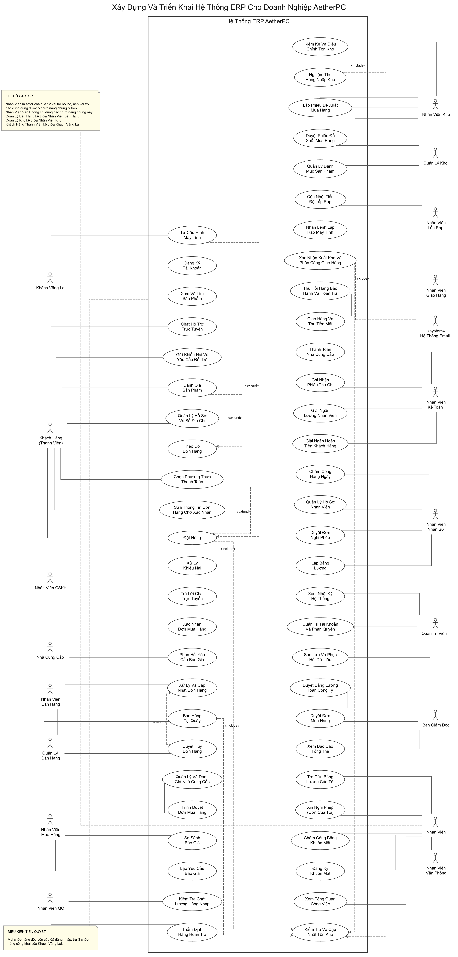
Hình 3.1 Sơ đồ use case tổng quát của hệ thống AetherPC ERP

3.4.2 Danh sách use case
Bảng 3.4 liệt kê các use case trên sơ đồ, kèm tác nhân chính và mô tả ngắn. Những use case có nhiều quy tắc nghiệp vụ hoặc rẽ nhánh được đặc tả chi tiết ở mục 3.5; cột cuối ghi số bảng đặc tả tương ứng.
Bảng 3.4 Danh sách use case của hệ thống
STT | Use case | Tác nhân chính | Mô tả | Đặc tả
Phân hệ Bán Hàng & Chăm Sóc Khách Hàng
1 | Xem / Tìm sản phẩm | Khách vãng lai | Duyệt danh mục, lọc và tìm kiếm sản phẩm trên storefront. | –
2 | Đăng ký tài khoản | Khách vãng lai | Tạo tài khoản khách hàng, kiểm tra trùng email và gửi email chào mừng. | –
3 | Tự cấu hình và lắp ráp máy tính | Khách vãng lai | Chọn linh kiện theo từng khe, kiểm tra tương thích, nhận gợi ý cấu hình bằng AI. | Bảng 3.5
4 | Đặt hàng | Khách hàng | Tạo đơn từ giỏ hàng; trạng thái khởi tạo phụ thuộc phương thức thanh toán và tồn kho. | Bảng 3.6
5 | Sửa thông tin đơn hàng chờ xác nhận | Khách hàng | Sửa địa chỉ giao hàng/ghi chú khi đơn còn ở trạng thái chờ xác nhận. | –
6 | Chọn phương thức và xác nhận thanh toán | Khách hàng | Chọn COD hoặc chuyển khoản trong luồng đặt hàng. | –
7 | Theo dõi đơn hàng | Khách hàng | Xem danh sách đơn, lịch sử trạng thái và thông tin giao hàng. | –
8 | Quản lý hồ sơ và sổ địa chỉ | Khách hàng | Cập nhật thông tin cá nhân, đổi mật khẩu, quản lý địa chỉ giao hàng. | –
9 | Đánh giá sản phẩm | Khách hàng | Chấm điểm sao và viết nhận xét cho sản phẩm đã mua. | –
10 | Gửi khiếu nại / yêu cầu đổi trả | Khách hàng | Gửi khiếu nại dịch vụ hoặc yêu cầu đổi trả/hoàn tiền cho đơn đã giao. | Bảng 3.7
11 | Chat hỗ trợ trực tuyến | Khách hàng, Khách vãng lai | Trò chuyện thời gian thực với bộ phận chăm sóc khách hàng qua WebSocket. | –
12 | Trả lời chat trực tuyến | Nhân viên chăm sóc khách hàng | Xem các phiên chat đang chờ và trả lời khách theo thời gian thực. | Bảng 3.8
13 | Xử lý khiếu nại | Nhân viên chăm sóc khách hàng | Cập nhật trạng thái, phản hồi khiếu nại; duyệt hoặc từ chối yêu cầu đổi trả. | –
14 | Bán hàng tại quầy | Nhân viên bán hàng | Lập đơn bán tại quầy, thu tiền và trừ tồn kho. | Bảng 3.9
15 | Xử lý và cập nhật đơn hàng | Nhân viên bán hàng | Xác nhận đơn, đối soát chuyển khoản và cập nhật trạng thái xử lý. | Bảng 3.10
16 | Duyệt hủy đơn hàng | Quản lý bán hàng | Hủy đơn và hoàn trả tồn kho; được kiểm tra thêm quyền trong Ma Trận Phân Quyền. | –
Phân hệ Mua Hàng
17 | Quản lý và đánh giá nhà cung cấp | Nhân viên mua hàng | Quản lý danh bạ nhà cung cấp, chấm điểm chất lượng, giao hàng và giá. | –
18 | Lập yêu cầu báo giá | Nhân viên mua hàng | Lập yêu cầu báo giá gửi đồng thời nhiều nhà cung cấp, có thể lập từ phiếu đề xuất đã duyệt. | Bảng 3.11
19 | So sánh báo giá | Nhân viên mua hàng | So sánh đơn giá, thời gian giao giữa các báo giá phản hồi. | Bảng 3.11
20 | Trình duyệt đơn mua hàng | Nhân viên mua hàng | Chốt báo giá tốt nhất, lập phiếu mua hàng chờ Ban Giám đốc duyệt. | –
21 | Phản hồi yêu cầu báo giá | Nhà cung cấp | Nhập đơn giá, thời gian giao hoặc từ chối kèm lý do. | Bảng 3.12
22 | Xác nhận đơn mua hàng | Nhà cung cấp | Xác nhận đơn mua hàng và ngày giao; hệ thống tự tạo phiếu nhập kho. | –
23 | Duyệt đơn mua hàng (PO) | Ban Giám đốc | Phê duyệt phiếu mua hàng thành đơn mua hàng chính thức. | Bảng 3.13
24 | Kiểm tra chất lượng hàng nhập | Nhân viên kiểm định | Chấp nhận toàn bộ, chấp nhận một phần hoặc từ chối lô hàng nhập. | Bảng 3.14
25 | Thẩm định hàng hoàn trả | Nhân viên kiểm định | Kiểm tra kỹ thuật hàng khách gửi trả, kết luận đạt hoặc không đạt. | Bảng 3.15
Phân hệ Kho & Lắp Ráp
26 | Nghiệm thu hàng nhập kho | Nhân viên kho | Quét số Serial, duyệt phiếu nhập, cộng tồn kho và tính lại giá vốn. | Bảng 3.16
27 | Kiểm tra và cập nhật tồn kho | Dùng chung | Kiểm tra, trừ hoặc hoàn tồn kho khi phát sinh giao dịch. | –
28 | Kiểm kê và điều chỉnh tồn kho | Nhân viên kho (lập), Quản lý kho (duyệt) | Phiếu nhập kho trực tiếp kèm số Serial; điều chỉnh giảm theo số Serial. | –
29 | Quản lý danh mục sản phẩm | Quản lý kho | Thêm, sửa, ẩn/hiện hoặc ngừng kinh doanh sản phẩm. | –
30 | Lập phiếu đề xuất mua hàng | Nhân viên kho | Lập phiếu đề xuất mua bổ sung khi thiếu hàng. | Bảng 3.17
31 | Duyệt phiếu đề xuất mua hàng | Quản lý kho | Duyệt hoặc từ chối phiếu đề xuất trước khi chuyển phòng mua hàng. | –
32 | Nhận lệnh lắp ráp máy tính | Nhân viên lắp ráp | Tạo lệnh lắp ráp thủ công cho đơn hàng lắp ráp máy tính. | –
33 | Cập nhật tiến độ lắp ráp | Nhân viên lắp ráp | Đánh dấu danh mục kiểm thử 4 mục, gán số Serial và nghiệm thu lệnh lắp ráp. | Bảng 3.18
34 | Xác nhận xuất kho và phân công giao hàng | Nhân viên kho | Xác nhận xuất kho và phân công nhân viên giao hàng trong cùng một thao tác. | Bảng 3.19
35 | Giao hàng và thu tiền mặt | Nhân viên giao hàng | Nhận chuyến, cập nhật kết quả giao, chụp ảnh xác nhận và thu tiền COD. | Bảng 3.20
36 | Thu hồi hàng bảo hành và hoàn trả | Nhân viên giao hàng | Thu hồi sản phẩm tại nhà khách và bàn giao về kho. | –
Phân hệ Kế Toán
37 | Ghi nhận phiếu thu chi | Nhân viên kế toán | Ghi và tra cứu bút toán thu/chi trên sổ cái. | –
38 | Thanh toán nhà cung cấp | Nhân viên kế toán | Lập hóa đơn công nợ phải trả và ghi nhận từng đợt thanh toán. | Bảng 3.21
39 | Giải ngân hoàn tiền khách hàng | Nhân viên kế toán | Hoàn tiền cho yêu cầu đổi trả đạt điều kiện, ghi bút toán hoàn tiền. | –
40 | Giải ngân lương nhân viên | Nhân viên kế toán | Chi lương từng người hoặc toàn công ty sau khi Ban Giám đốc duyệt. | –
Phân hệ Nhân Sự
41 | Quản lý hồ sơ nhân viên | Nhân viên nhân sự | Tạo tài khoản, khai báo lương cơ bản, phụ cấp, người phụ thuộc, tài khoản ngân hàng; chặn lương dưới mức tối thiểu vùng. | –
42 | Chấm công hàng ngày | Nhân viên nhân sự | Theo dõi giờ vào/ra theo ngày từ dữ liệu chấm công khuôn mặt. | –
43 | Tính lương và trình duyệt bảng lương | Nhân viên nhân sự | Tính lương kỳ (ngày công, tăng ca, hoa hồng, bảo hiểm, thuế TNCN), điều chỉnh có lý do và trình Ban Giám đốc. | Bảng 3.25
44 | Duyệt đơn nghỉ phép | Nhân viên nhân sự | Duyệt hoặc từ chối (kèm lý do) đơn nghỉ; xem số ngày làm việc của từng đơn. | –
45 | Duyệt bảng lương toàn công ty | Ban Giám đốc | Phê duyệt hoặc trả bảng lương về kèm lý do. | Bảng 3.26
46 | Đăng ký khuôn mặt | Nhân viên (tác nhân tổng quát) | Đăng ký mẫu khuôn mặt một lần, có kiểm tra người thật và chống trùng khuôn mặt. | Bảng 3.22
47 | Chấm công bằng khuôn mặt | Nhân viên (tác nhân tổng quát) | Chấm vào ca/ra ca; máy chủ so khớp khuôn mặt và tính đi muộn, giờ làm, tăng ca. | Bảng 3.23
48 | Xin nghỉ phép | Nhân viên (tác nhân tổng quát) | Xem số dư phép năm, gửi đơn nghỉ, rút đơn đang chờ duyệt. | Bảng 3.24
49 | Tra cứu bảng lương của tôi | Nhân viên (tác nhân tổng quát) | Xem và in phiếu lương chi tiết của các kỳ đã được Ban Giám đốc duyệt. | –
50 | Xem tổng quan công việc | Nhân viên (tác nhân tổng quát) | Xem trang tổng quan công việc theo vai trò. | –
Phân hệ Quản Trị Hệ Thống
51 | Quản trị tài khoản và phân quyền | Quản trị viên | Quản lý tài khoản người dùng, cấu hình Ma Trận Phân Quyền. | Bảng 3.27
52 | Xem nhật ký hệ thống | Quản trị viên | Tra cứu nhật ký thao tác theo người dùng, hành động, thời gian. | Bảng 3.27
53 | Sao lưu và phục hồi dữ liệu | Quản trị viên | Sao lưu cơ sở dữ liệu và phục hồi từ bản sao lưu. | –
54 | Xem báo cáo tổng thể | Ban Giám đốc | Xem trang tổng quan doanh thu, đơn hàng, tồn kho, công nợ, chi phí lương. | –

3.5 Đặc tả use case
Mục này đặc tả 23 use case tiêu biểu, là các bước then chốt của bốn quy trình nghiệp vụ chính. Mỗi bảng đặc tả gồm tên use case, mô tả, tác nhân chính và phụ, điều kiện trước, điều kiện sau và ba dòng sự kiện: chính, thay thế và ngoại lệ. Các dòng sự kiện được chia thành hai cột Actor và System; bước rẽ nhánh được đánh số theo bước gốc, ví dụ bước 4.1 là nhánh rẽ tại bước 4.

3.5.1 Phân hệ bán hàng và chăm sóc khách hàng
Bảng 3.5 Đặc tả use case Tự cấu hình máy tính
Tên use case: Tự cấu hình máy tính
Mô tả sơ lược chức năng: Cho phép người dùng tự chọn từng linh kiện để lắp một cấu hình máy tính theo nhu cầu, có kiểm tra tương thích và gợi ý cấu hình bằng trợ lý AI.
Actor chính: Khách vãng lai
Actor phụ: không có
Tiền điều kiện (Pre-condition): Hệ thống hoạt động tốt; không yêu cầu đăng nhập; danh mục linh kiện có dữ liệu.
Hậu điều kiện (Post-condition): Cấu hình được thêm vào giỏ hàng dưới dạng một gói; các cảnh báo tương thích (nếu có) đã được hiển thị cho người dùng.
Dòng sự kiện chính (main flow):
Actor | System
1. Người dùng chọn chức năng "Tự cấu hình máy tính". | 2. Hệ thống hiển thị các khe linh kiện: CPU, Mainboard, RAM, VGA, PSU, Case, Tản nhiệt, Ổ cứng.
3. Người dùng chọn linh kiện cho từng khe. | 4. Hệ thống kiểm tra tương thích: socket CPU – Mainboard, chuẩn RAM, công suất nguồn tối thiểu, kích thước bo mạch so với vỏ máy, socket tản nhiệt.
 | 5. Hệ thống cập nhật tổng giá cấu hình theo thời gian thực.
6. Người dùng bấm "Thêm cấu hình vào giỏ hàng". | 7. Hệ thống thêm toàn bộ linh kiện vào giỏ hàng dưới dạng một gói cấu hình và thông báo thành công.
Dòng sự kiện thay thế (alternate flow):
3.1 Người dùng nhập yêu cầu bằng văn bản cho trợ lý tư vấn cấu hình bằng AI. | 3.2 Hệ thống gợi ý và tự điền linh kiện vào từng khe; người dùng vẫn chỉnh lại được, quay lại bước 4.
Dòng sự kiện ngoại lệ (exception flow):
 | 4.1 Linh kiện không tương thích với linh kiện đã chọn → Hệ thống hiển thị cảnh báo tương thích, không chặn thao tác.
4.1.1 Người dùng đổi sang linh kiện khác → quay lại bước 4.
4.1.2 Người dùng giữ nguyên lựa chọn → tiếp tục bước 5.

Bảng 3.6 Đặc tả use case Đặt hàng
Tên use case: Đặt hàng
Mô tả sơ lược chức năng: Cho phép khách hàng đã đăng nhập đặt mua các sản phẩm hoặc cấu hình PC trong giỏ hàng, tạo một đơn hàng mới trong hệ thống.
Actor chính: Khách hàng thành viên
Actor phụ: Hệ thống email
Tiền điều kiện (Pre-condition): Khách hàng đã đăng nhập; giỏ hàng có ít nhất 1 sản phẩm hoặc 1 cấu hình PC.
Hậu điều kiện (Post-condition): Đơn hàng mới được tạo với trạng thái khởi tạo theo phương thức thanh toán và tồn kho ("Chờ xác nhận", "Chờ thanh toán" hoặc "Chờ nhập hàng"); giỏ hàng được dọn; email xác nhận được gửi. Tồn kho chỉ bị trừ khi đơn được xác nhận.
Dòng sự kiện chính (main flow):
Actor | System
1. Khách hàng mở giỏ hàng và chọn "Đặt hàng". | 2. Hệ thống hiển thị trang thanh toán với địa chỉ giao hàng mặc định và các phương thức thanh toán.
3. Khách hàng xác nhận địa chỉ, chọn phương thức thanh toán (COD hoặc chuyển khoản) và bấm "Xác nhận đặt hàng". | 4. Hệ thống kiểm tra tồn kho thực tế của từng sản phẩm.
 | 5. Hệ thống tạo đơn hàng (kèm danh sách linh kiện nếu là cấu hình PC) ở trạng thái "Chờ xác nhận".
 | 6. Hệ thống xóa các sản phẩm đã đặt khỏi giỏ hàng, gửi email xác nhận và hiển thị trang "Đặt hàng thành công".
Dòng sự kiện thay thế (alternate flow):
 | 5.1 Khách chọn chuyển khoản → Hệ thống tạo đơn ở trạng thái "Chờ thanh toán" và hiển thị mã QR chuyển khoản; đơn chờ Nhân viên bán hàng đối soát.
 | 5.2 Đơn COD đủ hàng không được nhân viên xác nhận sau 5 giờ → Hệ thống tự duyệt đơn và trừ tồn kho.
Dòng sự kiện ngoại lệ (exception flow):
 | 2.1 Khách hàng chưa có địa chỉ giao hàng hợp lệ → Hệ thống yêu cầu bổ sung địa chỉ.
2.1.1 Khách hàng bổ sung địa chỉ tại "Quản lý hồ sơ & sổ địa chỉ" → quay lại bước 2.
 | 4.1 Một hoặc nhiều sản phẩm không đủ tồn kho → Hệ thống vẫn tạo đơn ở trạng thái "Chờ nhập hàng", chưa trừ kho; thủ kho lập đề xuất mua phần còn thiếu.

Bảng 3.7 Đặc tả use case Gửi khiếu nại và yêu cầu đổi trả
Tên use case: Gửi khiếu nại và yêu cầu đổi trả
Mô tả sơ lược chức năng: Cho phép khách hàng gửi khiếu nại về dịch vụ, hoặc yêu cầu đổi trả/hoàn tiền cho đơn hàng đã giao. Đây là hai luồng xử lý độc lập với hai bảng dữ liệu và cơ chế duyệt khác nhau.
Actor chính: Khách hàng thành viên
Actor phụ: Nhân viên chăm sóc khách hàng
Tiền điều kiện (Pre-condition): Khách hàng đã đăng nhập; đơn hàng liên quan thuộc sở hữu của khách; với yêu cầu đổi trả, đơn đã được giao thành công.
Hậu điều kiện (Post-condition): Khiếu nại được tạo ở trạng thái "Mới" trong hàng đợi của bộ phận chăm sóc khách hàng; hoặc yêu cầu đổi trả được tạo ở trạng thái "Chờ duyệt" (hoặc "Đã duyệt" nếu bật tự động duyệt).
Dòng sự kiện chính (main flow):
Actor | System
1. Khách hàng mở chi tiết đơn hàng và chọn "Yêu cầu đổi trả / bảo hành". | 2. Hệ thống hiển thị form chọn hình thức (đổi máy hoặc hoàn tiền) và lý do.
3. Khách hàng nhập lý do, đính kèm hình ảnh (nếu có) và gửi yêu cầu. | 4. Hệ thống kiểm tra đơn đã giao thành công và các thông tin bắt buộc.
 | 5. Hệ thống tạo yêu cầu đổi trả ở trạng thái "Chờ duyệt" và thông báo cho Nhân viên chăm sóc khách hàng.
Dòng sự kiện thay thế (alternate flow):
1.1 Khách hàng chọn "Gửi khiếu nại" tại mục hỗ trợ. | 1.2 Hệ thống hiển thị form khiếu nại dịch vụ.
1.3 Khách hàng nhập nội dung khiếu nại và gửi. | 1.4 Hệ thống tạo khiếu nại ở trạng thái "Mới" và đưa vào hàng đợi của bộ phận chăm sóc khách hàng.
 | 5.1 Cấu hình tự động duyệt đổi trả đang bật → Hệ thống duyệt ngay yêu cầu, chuyển đơn sang "Đang thu hồi về kho" để Nhân viên giao hàng đến lấy hàng.
Dòng sự kiện ngoại lệ (exception flow):
 | 4.1 Đơn hàng chưa giao thành công hoặc thiếu lý do → Hệ thống từ chối tạo yêu cầu và thông báo lỗi.

Bảng 3.8 Đặc tả use case Trả lời chat trực tuyến
Tên use case: Trả lời chat trực tuyến
Mô tả sơ lược chức năng: Cho phép nhân viên chăm sóc khách hàng xem các phiên chat đang chờ và trả lời khách hàng theo thời gian thực.
Actor chính: Nhân viên chăm sóc khách hàng
Actor phụ: Khách hàng, Khách vãng lai
Tiền điều kiện (Pre-condition): Nhân viên đã đăng nhập với vai trò Nhân viên chăm sóc khách hàng (hoặc Quản lý bán hàng, Ban Giám đốc, Quản trị viên); kết nối trò chuyện thời gian thực hoạt động.
Hậu điều kiện (Post-condition): Tin nhắn được gửi tới đúng khách hàng theo thời gian thực và lưu vào lịch sử phiên chat trong cơ sở dữ liệu.
Dòng sự kiện chính (main flow):
Actor | System
1. Nhân viên mở màn hình "Chat tư vấn". | 2. Hệ thống xác thực cookie đăng nhập và gửi danh sách phiên chat.
3. Nhân viên chọn một phiên chat. | 4. Hệ thống hiển thị lịch sử hội thoại của phiên.
5. Nhân viên nhập nội dung trả lời và gửi. | 6. Hệ thống lưu tin nhắn và đẩy tới đúng khách hàng theo thời gian thực.
Dòng sự kiện thay thế (alternate flow):
 | 2.1 Có khách mới mở phiên chat → Hệ thống đẩy phiên mới vào đầu danh sách và báo hiệu cho nhân viên.
Dòng sự kiện ngoại lệ (exception flow):
 | 6.1 Mất kết nối WebSocket → Hệ thống báo lỗi gửi tin và tự kết nối lại.
6.1.1 Nhân viên gửi lại tin nhắn → quay lại bước 6.

Bảng 3.9 Đặc tả use case Bán hàng tại quầy (POS)
Tên use case: Bán hàng tại quầy
Mô tả sơ lược chức năng: Cho phép nhân viên bán hàng lập đơn bán trực tiếp tại cửa hàng, thu tiền và in phiếu thu.
Actor chính: Nhân viên bán hàng
Actor phụ: không có
Tiền điều kiện (Pre-condition): Nhân viên đã đăng nhập với vai trò Nhân viên bán hàng hoặc Quản lý bán hàng.
Hậu điều kiện (Post-condition): Đơn bán tại quầy được tạo ở trạng thái đã thanh toán; tồn kho bị trừ; phiếu thu được in; doanh số được ghi nhận cho nhân viên để tính hoa hồng.
Dòng sự kiện chính (main flow):
Actor | System
1. Nhân viên chọn "Điểm bán hàng". | 2. Hệ thống hiển thị danh mục sản phẩm và giỏ hàng tại quầy.
3. Nhân viên quét mã hoặc tìm sản phẩm, nhập số lượng. | 4. Hệ thống thêm sản phẩm vào đơn, hiển thị tồn kho và tổng tiền.
5. Nhân viên nhập thông tin khách (nếu có), áp dụng khuyến mãi/chiết khấu, chọn hình thức thanh toán và xác nhận thu tiền. | 6. Hệ thống kiểm tra tồn kho, tạo đơn bán tại quầy và trừ kho.
 | 7. Hệ thống in phiếu thu/hóa đơn bán hàng.
Dòng sự kiện thay thế (alternate flow):
Không có.
Dòng sự kiện ngoại lệ (exception flow):
 | 6.1 Sản phẩm không đủ tồn kho → Hệ thống cảnh báo, không tạo đơn.
6.1.1 Nhân viên điều chỉnh số lượng hoặc bỏ sản phẩm → quay lại bước 5.
 | 6.2 Chiết khấu vượt hạn mức mà vai trò chưa được cấp quyền "Duyệt chiết khấu" trong Ma Trận Phân Quyền → Hệ thống từ chối tạo đơn.
6.2.1 Nhân viên giảm chiết khấu hoặc nhờ Quản lý bán hàng lập đơn → quay lại bước 5.

Bảng 3.10 Đặc tả use case Xử lý và cập nhật đơn hàng
Tên use case: Xử lý và cập nhật đơn hàng
Mô tả sơ lược chức năng: Cho phép nhân viên bán hàng theo dõi đơn hàng mới, đối soát thanh toán, xác nhận đơn và cập nhật trạng thái xử lý.
Actor chính: Nhân viên bán hàng
Actor phụ: Hệ thống email
Tiền điều kiện (Pre-condition): Nhân viên đã đăng nhập với vai trò Nhân viên bán hàng hoặc Quản lý bán hàng; có đơn hàng đang chờ xử lý.
Hậu điều kiện (Post-condition): Đơn hàng được xác nhận, tồn kho được trừ và giá vốn được ghi sổ; lịch sử trạng thái được lưu; khách hàng nhận email cập nhật.
Dòng sự kiện chính (main flow):
Actor | System
1. Nhân viên mở danh sách đơn hàng, lọc "Chờ xác nhận" hoặc "Chờ thanh toán". | 2. Hệ thống hiển thị danh sách đơn theo bộ lọc.
3. Nhân viên chọn một đơn để xem chi tiết. | 4. Hệ thống hiển thị sản phẩm, địa chỉ, phương thức thanh toán và lịch sử trạng thái.
5. Nhân viên chọn "Xác nhận đơn". | 6. Hệ thống trừ tồn kho bằng câu lệnh cập nhật có điều kiện, ghi giá vốn và chuyển đơn sang "Đã xác nhận".
 | 7. Hệ thống lưu lịch sử trạng thái và gửi email thông báo cho khách hàng.
Dòng sự kiện thay thế (alternate flow):
5.1 Đơn chuyển khoản: nhân viên đối soát tiền đã về tài khoản và chọn "Xác nhận đã thanh toán". | 5.2 Hệ thống ghi nhận thanh toán rồi tiếp tục bước 6.
 | 6.1 Đơn có cấu hình máy tính lắp ráp → Hệ thống chuyển đơn cho bộ phận lắp ráp; đơn chỉ vào danh sách xuất kho sau khi lệnh lắp ráp được nghiệm thu.
Dòng sự kiện ngoại lệ (exception flow):
 | 6.2 Hai nhân viên cùng xác nhận khi chỉ còn 1 sản phẩm → Chỉ một lượt thành công, lượt còn lại báo tồn kho không đủ.

3.5.2 Phân hệ mua hàng và kiểm định chất lượng
Bảng 3.11 Đặc tả use case Lập yêu cầu báo giá và so sánh báo giá
Tên use case: Lập yêu cầu báo giá và so sánh báo giá
Mô tả sơ lược chức năng: Cho phép nhân viên mua hàng gửi yêu cầu báo giá tới nhiều nhà cung cấp và so sánh các báo giá phản hồi để chọn phương án tối ưu.
Actor chính: Nhân viên mua hàng
Actor phụ: Nhà cung cấp
Tiền điều kiện (Pre-condition): Nhân viên đã đăng nhập với vai trò Nhân viên mua hàng; đã xác định sản phẩm cần mua.
Hậu điều kiện (Post-condition): Đơn báo giá được gửi tới các nhà cung cấp; báo giá tốt nhất được chọn để lập phiếu mua hàng.
Dòng sự kiện chính (main flow):
Actor | System
1. Nhân viên chọn "Tạo yêu cầu báo giá mới". | 2. Hệ thống hiển thị form chọn sản phẩm, số lượng và nhà cung cấp.
3. Nhân viên chọn sản phẩm, số lượng, một hoặc nhiều nhà cung cấp và gửi. | 4. Hệ thống tạo đơn báo giá cho từng nhà cung cấp và chuyển sang "Đã gửi nhà cung cấp".
 | 5. Khi nhà cung cấp phản hồi, hệ thống hiển thị bảng so sánh đơn giá và thời gian giao hàng.
6. Nhân viên chọn báo giá tốt nhất. | 7. Hệ thống đánh dấu báo giá được chọn để lập phiếu mua hàng trình Ban Giám đốc.
Dòng sự kiện thay thế (alternate flow):
1.1 Nhân viên lập yêu cầu báo giá từ phiếu đề xuất mua hàng đã được Quản lý kho duyệt. | 1.2 Hệ thống điền sẵn sản phẩm, số lượng và chuyển phiếu đề xuất sang "Đã lập yêu cầu báo giá".
Dòng sự kiện ngoại lệ (exception flow):
 | 3.1 Chưa chọn nhà cung cấp hoặc sản phẩm → Hệ thống báo lỗi, không gửi yêu cầu báo giá.
 | 5.1 Một số nhà cung cấp từ chối báo giá → Hệ thống chỉ so sánh các báo giá đã nhận.

Bảng 3.12 Đặc tả use case Phản hồi yêu cầu báo giá
Tên use case: Phản hồi yêu cầu báo giá
Mô tả sơ lược chức năng: Cho phép nhà cung cấp xem các yêu cầu báo giá gửi tới mình và phản hồi đơn giá, hoặc từ chối kèm lý do.
Actor chính: Nhà cung cấp
Actor phụ: Nhân viên mua hàng
Tiền điều kiện (Pre-condition): Nhà cung cấp đã đăng nhập cổng nhà cung cấp; có ít nhất 1 yêu cầu báo giá ở trạng thái "Đã gửi nhà cung cấp".
Hậu điều kiện (Post-condition): Báo giá được lưu và đơn chuyển sang "Đã báo giá"; hoặc đơn chuyển sang "Đã hủy" kèm lý do từ chối.
Dòng sự kiện chính (main flow):
Actor | System
1. Nhà cung cấp mở mục "Yêu cầu báo giá". | 2. Hệ thống hiển thị các yêu cầu báo giá đang chờ phản hồi của nhà cung cấp.
3. Nhà cung cấp chọn một yêu cầu báo giá. | 4. Hệ thống hiển thị chi tiết sản phẩm và số lượng yêu cầu.
5. Nhà cung cấp nhập đơn giá, thời gian giao dự kiến cho từng mặt hàng và gửi. | 6. Hệ thống lưu báo giá, chuyển trạng thái "Đã báo giá" và thông báo cho Nhân viên mua hàng.
Dòng sự kiện thay thế (alternate flow):
5.1 Nhà cung cấp chọn "Từ chối" và nhập lý do. | 5.2 Hệ thống chuyển đơn báo giá sang "Đã hủy" kèm lý do.
Dòng sự kiện ngoại lệ (exception flow):
 | 6.1 Còn mặt hàng chưa có đơn giá → Hệ thống vẫn lưu nhưng phòng mua hàng không thể chốt báo giá này.

Bảng 3.13 Đặc tả use case Duyệt đơn mua hàng
Tên use case: Duyệt đơn mua hàng
Mô tả sơ lược chức năng: Cho phép Ban Giám đốc phê duyệt phiếu mua hàng do phòng mua hàng trình, chính thức phát hành đơn mua hàng tới nhà cung cấp.
Actor chính: Ban Giám đốc
Actor phụ: Nhà cung cấp
Tiền điều kiện (Pre-condition): Phiếu mua hàng ở trạng thái "Chờ Ban Giám đốc duyệt"; tài khoản được bật quyền duyệt đơn mua hàng trong Ma Trận Phân Quyền.
Hậu điều kiện (Post-condition): Phiếu chuyển sang "Đơn mua hàng" và xuất hiện trên cổng nhà cung cấp để xác nhận; lịch sử phê duyệt và nhật ký hệ thống được ghi nhận.
Dòng sự kiện chính (main flow):
Actor | System
1. Ban Giám đốc mở "Trung tâm phê duyệt" → Đơn mua hàng chờ duyệt. | 2. Hệ thống hiển thị danh sách phiếu chờ duyệt.
3. Ban Giám đốc chọn một phiếu. | 4. Hệ thống hiển thị nhà cung cấp, đơn giá, tổng giá trị và báo giá gốc.
5. Ban Giám đốc bấm "Phê duyệt". | 6. Hệ thống kiểm tra quyền trong Ma Trận Phân Quyền và cập nhật có điều kiện trạng thái sang "Đơn mua hàng".
 | 7. Hệ thống ghi lịch sử phê duyệt, nhật ký và chuyển đơn mua hàng tới cổng nhà cung cấp.
Dòng sự kiện thay thế (alternate flow):
5.1 Ban Giám đốc chọn "Từ chối" và nhập lý do. | 5.2 Hệ thống chuyển phiếu sang "Đã hủy" kèm lý do.
Dòng sự kiện ngoại lệ (exception flow):
 | 6.1 Tài khoản chưa được bật quyền, hoặc Nhân viên mua hàng tự gọi thao tác duyệt → Hệ thống từ chối .
 | 6.2 Phiếu vừa được người khác xử lý → Hệ thống báo trạng thái đã thay đổi, không ghi đè.

Bảng 3.14 Đặc tả use case Kiểm tra chất lượng hàng nhập
Tên use case: Kiểm tra chất lượng hàng nhập
Mô tả sơ lược chức năng: Cho phép nhân viên kiểm định nghiệm thu chất lượng lô hàng khi hàng về kho: chấp nhận toàn bộ, từ chối toàn bộ hoặc chấp nhận một phần.
Actor chính: Nhân viên kiểm định
Actor phụ: Nhân viên kho
Tiền điều kiện (Pre-condition): Đơn mua hàng ở trạng thái "Nhà cung cấp đã xác nhận"; hàng thực tế đã về kho.
Hậu điều kiện (Post-condition): Đơn mua hàng chuyển sang "Đạt kiểm định", "Không đạt kiểm định" hoặc "Đạt một phần", làm căn cứ để Kho nhập kho và Kế toán lập hóa đơn công nợ.
Dòng sự kiện chính (main flow):
Actor | System
1. Nhân viên kiểm định mở danh sách đơn mua hàng chờ kiểm định. | 2. Hệ thống hiển thị đơn và danh sách hàng cần kiểm định.
3. Nhân viên kiểm định đối chiếu hàng thực nhận (số lượng, quy cách, tình trạng) và ghi tỷ lệ lấy mẫu. | 4. Hệ thống hiển thị form kết luận kiểm định.
5. Nhân viên kiểm định chọn kết luận: Chấp nhận toàn bộ / Từ chối toàn bộ / Chấp nhận một phần. | 6. Hệ thống cập nhật trạng thái đơn tương ứng và thông báo cho Kho lập phiếu nhập kho.
Dòng sự kiện thay thế (alternate flow):
5.1 Chấp nhận một phần: Nhân viên kiểm định nhập số lượng đạt và không đạt. | 5.2 Hệ thống lưu tỷ lệ đạt làm căn cứ nhập kho và giảm trừ hóa đơn nhà cung cấp.
Dòng sự kiện ngoại lệ (exception flow):
 | 6.1 Thiếu thông tin kiểm định → Hệ thống báo lỗi, không lưu kết luận.

Bảng 3.15 Đặc tả use case Thẩm định hàng hoàn trả
Tên use case: Thẩm định hàng hoàn trả
Mô tả sơ lược chức năng: Cho phép nhân viên kiểm định kiểm tra kỹ thuật sản phẩm khách gửi trả hoặc bảo hành, làm căn cứ chấp nhận hay từ chối yêu cầu đổi trả.
Actor chính: Nhân viên kiểm định
Actor phụ: Nhân viên kho, Nhân viên kế toán
Tiền điều kiện (Pre-condition): Sản phẩm hoàn trả đã được Nhân viên giao hàng thu hồi và bàn giao về kho.
Hậu điều kiện (Post-condition): Yêu cầu đổi trả có kết luận thẩm định; nếu đạt, hàng được nhập lại kệ phù hợp và luồng hoàn tiền hoặc đổi mới được kích hoạt.
Dòng sự kiện chính (main flow):
Actor | System
1. Nhân viên kiểm định mở yêu cầu đổi trả "Đã nhận hàng tại kho". | 2. Hệ thống hiển thị thông tin yêu cầu và lý do khách khai báo.
3. Nhân viên kiểm định kiểm tra tem niêm phong, ngoại quan, tình trạng hoạt động và ghi kết luận "Đạt". | 4. Hệ thống cập nhật yêu cầu sang trạng thái đạt thẩm định.
 | 5. Hệ thống thông báo Thủ kho chọn kệ nhập lại, và Kế toán hoàn tiền theo hình thức yêu cầu.
Dòng sự kiện thay thế (alternate flow):
 | 5.1 Yêu cầu đổi mới → Hệ thống tự tạo đơn đổi mới giá 0đ ở trạng thái đã xác nhận để kho xuất hàng thay thế.
Dòng sự kiện ngoại lệ (exception flow):
3.1 Nhân viên kiểm định kết luận "Không đạt" và nêu lý do (mất tem, lỗi do người dùng). | 3.2 Hệ thống chuyển yêu cầu sang "Từ chối", không kích hoạt hoàn tiền; Nhân viên giao hàng giao trả hàng lại cho khách.

3.5.3 Phân hệ kho và lắp ráp
Bảng 3.16 Đặc tả use case Nghiệm thu hàng nhập kho
Tên use case: Nghiệm thu hàng nhập kho
Mô tả sơ lược chức năng: Cho phép nhân viên kho duyệt phiếu nhập kho dựa trên kết quả kiểm định, gán số Serial cho từng đơn vị hàng và cập nhật tồn kho.
Actor chính: Nhân viên kho
Actor phụ: không có
Tiền điều kiện (Pre-condition): Đơn mua hàng đã được kiểm định đạt toàn bộ hoặc một phần; phiếu nhập kho đã được hệ thống tự tạo khi nhà cung cấp xác nhận đơn mua hàng.
Hậu điều kiện (Post-condition): Phiếu nhập kho được duyệt; số Serial được tạo cho từng đơn vị đạt; tồn kho được cộng; giá vốn bình quân gia quyền được tính lại; lịch sử nhập kho được ghi nhận.
Dòng sự kiện chính (main flow):
Actor | System
1. Nhân viên kho mở phiếu nhập kho của đơn mua hàng. | 2. Hệ thống hiển thị số lượng được phép nhập theo kết quả kiểm định.
3. Nhân viên kho đối chiếu số lượng thực nhận, quét hoặc nhập số Serial cho từng đơn vị. | 4. Hệ thống kiểm tra đủ số lượng và không trùng số Serial.
5. Nhân viên kho bấm "Duyệt phiếu nhập". | 6. Hệ thống tạo số Serial, cộng tồn kho, tính lại giá vốn bình quân gia quyền và ghi lịch sử nhập kho.
Dòng sự kiện thay thế (alternate flow):
 | 2.1 Lô hàng đạt một phần → Hệ thống chỉ cho nhập đúng số lượng đạt theo tỷ lệ kiểm định.
Dòng sự kiện ngoại lệ (exception flow):
 | 4.1 Thiếu hoặc trùng số Serial → Hệ thống từ chối duyệt phiếu.
4.1.1 Nhân viên kho bổ sung hoặc sửa số Serial → quay lại bước 4.

Bảng 3.17 Đặc tả use case Lập phiếu đề xuất mua hàng
Tên use case: Lập phiếu đề xuất mua hàng
Mô tả sơ lược chức năng: Cho phép nhân viên kho lập phiếu đề xuất mua bổ sung khi tồn kho thấp hoặc có đơn hàng đang chờ hàng, làm căn cứ để Quản lý kho duyệt.
Actor chính: Nhân viên kho
Actor phụ: Quản lý kho
Tiền điều kiện (Pre-condition): Nhân viên đã đăng nhập với vai trò Nhân viên kho hoặc Quản lý kho; sản phẩm cần mua có trong danh mục.
Hậu điều kiện (Post-condition): Phiếu đề xuất mã PR-… được lưu ở trạng thái "Chờ Quản lý kho duyệt"; Quản lý kho nhận thông báo.
Dòng sự kiện chính (main flow):
Actor | System
1. Nhân viên kho chọn "Lập phiếu yêu cầu" trong mục Bổ sung hàng. | 2. Hệ thống hiển thị form chọn sản phẩm, số lượng và lý do.
3. Nhân viên kho nhập sản phẩm, số lượng đề xuất, lý do và gửi. | 4. Hệ thống kiểm tra sản phẩm tồn tại và số lượng là số nguyên dương.
 | 5. Hệ thống tạo phiếu ở trạng thái "Chờ Quản lý kho duyệt", ghi nhật ký và thông báo cho Quản lý kho.
Dòng sự kiện thay thế (alternate flow):
1.1 Nhân viên kho lập phiếu từ danh sách "Đơn chờ hàng". | 1.2 Hệ thống điền sẵn sản phẩm còn thiếu và ghi kèm mã đơn hàng vào lý do.
Dòng sự kiện ngoại lệ (exception flow):
 | 4.1 Chưa chọn sản phẩm hoặc số lượng không hợp lệ → Hệ thống báo lỗi, không lưu phiếu.

Bảng 3.18 Đặc tả use case Cập nhật tiến độ lắp ráp
Tên use case: Cập nhật tiến độ lắp ráp
Mô tả sơ lược chức năng: Cho phép nhân viên lắp ráp ghi số Serial linh kiện, đánh dấu danh mục kiểm thử 4 mục và nghiệm thu lệnh lắp ráp.
Actor chính: Nhân viên lắp ráp
Actor phụ: Hệ thống email
Tiền điều kiện (Pre-condition): Lệnh lắp ráp tồn tại và chưa bị hủy.
Hậu điều kiện (Post-condition): Lệnh lắp ráp chuyển sang "Hoàn tất"; đơn hàng gắn với lệnh chuyển sang "Sẵn sàng giao" và khách nhận email thông báo.
Dòng sự kiện chính (main flow):
Actor | System
1. Nhân viên lắp ráp mở lệnh lắp ráp. | 2. Hệ thống hiển thị danh sách linh kiện và danh mục kiểm thử 4 mục.
3. Nhân viên lắp ráp phần cứng và nhập số Serial cho từng linh kiện. | 4. Hệ thống lưu số Serial.
5. Nhân viên đánh dấu lần lượt: kiểm tra BIOS/POST, cài hệ điều hành, chạy kiểm tra tải nặng (stress test), niêm phong. | 6. Hệ thống lưu tiến độ kiểm thử.
7. Nhân viên bấm "Nghiệm thu". | 8. Hệ thống kiểm tra đủ 4 mục và đủ số Serial, chuyển lệnh sang "Hoàn tất", chuyển đơn sang "Sẵn sàng giao" và gửi email cho khách.
Dòng sự kiện thay thế (alternate flow):
5.1 Kiểm tra tải nặng không đạt: nhân viên không đánh dấu mục này và khắc phục lỗi phần cứng. | 5.2 Hệ thống giữ lệnh ở trạng thái "Đang lắp ráp" cho tới khi kiểm thử lại đạt.
Dòng sự kiện ngoại lệ (exception flow):
 | 8.1 Thiếu mục kiểm thử hoặc thiếu số Serial → Hệ thống (kiểm tra tại máy chủ) từ chối nghiệm thu và báo rõ phần còn thiếu.

Bảng 3.19 Đặc tả use case Xác nhận xuất kho và phân công giao hàng
Tên use case: Xác nhận xuất kho và phân công giao hàng
Mô tả sơ lược chức năng: Cho phép nhân viên kho xác nhận đơn đã đóng gói xong và phân công nhân viên giao hàng phụ trách trong cùng một thao tác.
Actor chính: Nhân viên kho
Actor phụ: Nhân viên giao hàng
Tiền điều kiện (Pre-condition): Đơn hàng đã đóng gói xong (hoặc đã hoàn tất lắp ráp với đơn lắp ráp máy tính) và không còn lệnh lắp ráp dang dở; người dùng có vai trò Nhân viên kho hoặc Quản lý kho.
Hậu điều kiện (Post-condition): Đơn được gán cho một nhân viên giao hàng, giữ trạng thái "Sẵn sàng giao" và xuất hiện trong mục Chờ nhận của nhân viên đó.
Dòng sự kiện chính (main flow):
Actor | System
1. Nhân viên kho mở "Lệnh giao hàng". | 2. Hệ thống hiển thị các đơn sẵn sàng xuất kho.
3. Nhân viên kho chọn đơn và bấm "Xác nhận xuất kho". | 4. Hệ thống mở khung phân công, gợi ý nhân viên giao hàng theo khu vực địa chỉ.
5. Nhân viên kho chọn nhân viên giao hàng và xác nhận. | 6. Hệ thống gán nhân viên giao hàng và đưa đơn vào mục Chờ nhận của người đó.
Dòng sự kiện thay thế (alternate flow):
 | 2.1 Đơn còn lệnh lắp ráp chưa xong → Hệ thống hiển thị nhãn "Chờ lắp ráp/Đang lắp ráp" và không cho xuất kho.
 | 6.1 Nhân viên giao hàng từ chối nhận chuyến → Hệ thống trả đơn về danh sách chờ phân công, quay lại bước 3.
Dòng sự kiện ngoại lệ (exception flow):
 | 5.1 Người được chọn không phải nhân viên giao hàng nội bộ hợp lệ → Hệ thống từ chối phân công.

Bảng 3.20 Đặc tả use case Giao hàng và thu tiền hộ
Tên use case: Giao hàng và thu tiền hộ
Mô tả sơ lược chức năng: Cho phép nhân viên giao hàng nhận chuyến, giao hàng, chụp ảnh xác nhận và thu tiền COD.
Actor chính: Nhân viên giao hàng
Actor phụ: Hệ thống email, Nhân viên kế toán
Tiền điều kiện (Pre-condition): Đơn hàng ở trạng thái "Sẵn sàng giao" và được phân công cho chính nhân viên giao hàng đang thao tác.
Hậu điều kiện (Post-condition): Đơn chuyển sang "Đã giao" kèm ảnh xác nhận; khoản thu tiền mặt chờ Kế toán đối soát (hoặc khoản chuyển khoản kèm mã giao dịch) được ghi nhận; khách nhận email.
Dòng sự kiện chính (main flow):
Actor | System
1. Nhân viên giao hàng bấm "Nhận chuyến". | 2. Hệ thống chuyển đơn sang "Đang giao" và bắt đầu ghi vị trí để khách theo dõi.
3. Nhân viên giao sản phẩm và chụp ảnh xác nhận giao hàng. | 4. Hệ thống lưu ảnh xác nhận.
5. Nhân viên thu tiền mặt COD và bấm "Giao hàng thành công". | 6. Hệ thống chuyển đơn sang "Đã giao", ghi khoản thu tiền mặt chờ Kế toán đối soát và gửi email cho khách.
Dòng sự kiện thay thế (alternate flow):
5.1 Khách trả bằng chuyển khoản: nhân viên nhập mã giao dịch ngân hàng. | 5.2 Hệ thống ghi khoản thanh toán chuyển khoản kèm mã giao dịch (bắt buộc).
Dòng sự kiện ngoại lệ (exception flow):
3.1 Khách vắng mặt hoặc không liên lạc được: nhân viên ghi lý do. | 3.2 Hệ thống chuyển đơn sang "Giao không thành công", chờ giao lại.
3.3 Khách từ chối nhận hàng: nhân viên chụp ảnh kiện hàng. | 3.4 Hệ thống chuyển đơn hoàn về kho để bộ phận kiểm định thẩm định.

3.5.4 Phân hệ kế toán
Bảng 3.21 Đặc tả use case Thanh toán nhà cung cấp
Tên use case: Thanh toán nhà cung cấp
Mô tả sơ lược chức năng: Cho phép kế toán lập hóa đơn công nợ phải trả cho đơn mua hàng đã nhập kho, đối chiếu ba chứng từ (đơn mua hàng, phiếu nhập kho, hóa đơn) và ghi nhận từng đợt thanh toán cho nhà cung cấp.
Actor chính: Nhân viên kế toán
Actor phụ: Nhà cung cấp
Tiền điều kiện (Pre-condition): Đơn mua hàng đã có phiếu nhập kho hợp lệ.
Hậu điều kiện (Post-condition): Hóa đơn công nợ được tạo; các đợt thanh toán được ghi nhận và bút toán chi được ghi vào sổ cái cho tới khi tất toán.
Dòng sự kiện chính (main flow):
Actor | System
1. Kế toán mở "Thanh toán đơn mua hàng" và chọn đơn đã nhập kho. | 2. Hệ thống hiển thị đơn mua hàng và số lượng đã nghiệm thu.
3. Kế toán chọn "Lập hóa đơn công nợ". | 4. Hệ thống tính công nợ theo số lượng đạt × đơn giá trên đơn mua hàng và tạo hóa đơn.
5. Kế toán ghi nhận một đợt thanh toán (số tiền, hình thức). | 6. Hệ thống ghi khoản thanh toán, cập nhật công nợ còn lại và ghi bút toán chi vào sổ cái.
Dòng sự kiện thay thế (alternate flow):
 | 6.1 Vẫn còn công nợ → Hệ thống giữ hóa đơn ở trạng thái thanh toán một phần; kế toán ghi đợt tiếp theo, quay lại bước 5.
 | 6.2 Đã nhập đủ và trả đủ → Hệ thống chuyển đơn mua hàng sang "Hoàn tất".
Dòng sự kiện ngoại lệ (exception flow):
 | 5.1 Số tiền vượt công nợ còn lại → Hệ thống từ chối, yêu cầu nhập lại.

3.5.5 Phân hệ nhân sự
Bảng 3.22 Đặc tả use case Đăng ký khuôn mặt
Tên use case: Đăng ký khuôn mặt
Mô tả sơ lược chức năng: Cho phép nhân viên đăng ký mẫu khuôn mặt một lần để chấm công bằng nhận diện khuôn mặt.
Actor chính: Nhân viên (mọi vai trò nội bộ, kể cả Nhân viên văn phòng)
Actor phụ: Nhân viên nhân sự (đăng ký hộ, đặt lại)
Tiền điều kiện (Pre-condition): Nhân viên đã đăng nhập và chưa đăng ký khuôn mặt; thiết bị có camera, truy cập hệ thống qua HTTPS hoặc localhost.
Hậu điều kiện (Post-condition): Vector đặc trưng 128 chiều (trung bình 5 mẫu) và ảnh mẫu thu nhỏ được lưu vào hồ sơ; nhân viên chấm công được bằng khuôn mặt.
Dòng sự kiện chính (main flow):
Actor | System
1. Nhân viên mở cổng nhân viên và chọn "Chấm công khuôn mặt". | 2. Hệ thống phát hiện chưa có mẫu khuôn mặt, tải mô hình nhận diện và mở camera.
3. Nhân viên nhìn thẳng vào camera và nháy mắt một lần. | 4. Hệ thống xác nhận người thật qua cử chỉ nháy mắt, lấy 5 mẫu khuôn mặt khi mắt mở và tính vector trung bình.
 | 5. Hệ thống gửi vector và ảnh mẫu lên máy chủ.
 | 6. Máy chủ kiểm tra khuôn mặt không trùng với nhân viên khác, lưu mẫu và thông báo đăng ký thành công.
Dòng sự kiện thay thế (alternate flow):
1.1 Nhân viên đến phòng Nhân sự để được đăng ký hộ. | 1.2 Hệ thống mở camera trên máy của Nhân sự (Hồ sơ nhân viên → Khuôn mặt), tiếp tục từ bước 3.
Dòng sự kiện ngoại lệ (exception flow):
 | 2.1 Trình duyệt chặn camera hoặc không chạy trên HTTPS → Hệ thống hướng dẫn cấp quyền camera.
 | 4.1 Không thấy khuôn mặt, có từ 2 người trong khung hình hoặc đứng quá xa → Hệ thống nhắc điều chỉnh, chưa lấy mẫu.
 | 6.1 Khuôn mặt đã được đăng ký cho nhân viên khác → Máy chủ từ chối để chống chấm công hộ và ghi nhật ký.
 | 6.2 Nhân viên đã có mẫu khuôn mặt → Hệ thống từ chối tự đăng ký lại; muốn đăng ký lại phải đề nghị Nhân sự xóa mẫu cũ.

Bảng 3.23 Đặc tả use case Chấm công bằng khuôn mặt
Tên use case: Chấm công bằng khuôn mặt
Mô tả sơ lược chức năng: Cho phép nhân viên chấm công vào ca và ra ca bằng khuôn mặt; hệ thống tự tính đi muộn, về sớm, giờ làm và giờ tăng ca.
Actor chính: Nhân viên (mọi vai trò nội bộ, kể cả Nhân viên văn phòng)
Actor phụ: không có
Tiền điều kiện (Pre-condition): Nhân viên đã đăng nhập, đã đăng ký khuôn mặt và tài khoản đang hoạt động; thiết bị có camera.
Hậu điều kiện (Post-condition): Bản ghi chấm công trong ngày được tạo hoặc cập nhật: giờ vào/ra, hình thức "Khuôn mặt", độ sai khác khuôn mặt, ảnh bằng chứng, số phút đi muộn/về sớm, giờ làm, giờ tăng ca và trạng thái (Có mặt hoặc Đi muộn).
Dòng sự kiện chính (main flow):
Actor | System
1. Nhân viên chọn "Chấm công khuôn mặt". | 2. Hệ thống hiển thị ca làm việc hôm nay, giờ vào/ra đã chấm và mở camera.
3. Nhân viên nhìn vào camera và nháy mắt. | 4. Hệ thống xác nhận người thật, trích xuất vector khuôn mặt, chụp ảnh và gửi lên máy chủ.
 | 5. Máy chủ so khớp với mẫu đã đăng ký (khoảng cách không vượt ngưỡng cấu hình, mặc định 0,50).
 | 6. Chưa có giờ vào trong ngày → Máy chủ ghi giờ vào ca theo giờ Việt Nam và tính số phút đi muộn so với giờ vào ca và thời gian cho phép trễ.
 | 7. Hệ thống hiển thị kết quả "Chấm công vào ca lúc … — đúng giờ / đi muộn … phút".
Dòng sự kiện thay thế (alternate flow):
 | 6.1 Đã có giờ vào → Máy chủ ghi giờ ra ca (lấy lần muộn nhất), tính số phút về sớm, giờ làm (trừ nghỉ trưa) và giờ tăng ca (từ 30 phút sau giờ tan ca, làm tròn xuống nửa giờ).
 | 6.2 Lần chấm cách giờ vào dưới 5 phút → Máy chủ không tính là ra ca và báo "Bạn đã chấm công vào ca lúc …".
Dòng sự kiện ngoại lệ (exception flow):
 | 5.1 Khuôn mặt không khớp → Máy chủ từ chối và ghi nhật ký lần thử thất bại.
5.1.1 Nhân viên điều chỉnh ánh sáng, tư thế rồi thử lại → quay lại bước 3.
 | 5.2 Chưa đăng ký khuôn mặt hoặc tài khoản đã ngừng hoạt động → Máy chủ từ chối chấm công.
5.3 Quên chấm công hoặc thiết bị lỗi: nhân viên báo phòng Nhân sự. | 5.4 Nhân sự điều chỉnh chấm công thủ công kèm lý do; bản ghi được đánh dấu hình thức "HR nhập" và ghi nhật ký.

Bảng 3.24 Đặc tả use case Xin nghỉ phép
Tên use case: Xin nghỉ phép
Mô tả sơ lược chức năng: Cho phép nhân viên xem số ngày phép năm còn lại, gửi đơn xin nghỉ và rút đơn đang chờ duyệt.
Actor chính: Nhân viên (mọi vai trò nội bộ, kể cả Nhân viên văn phòng)
Actor phụ: Nhân viên nhân sự
Tiền điều kiện (Pre-condition): Nhân viên đã đăng nhập; tài khoản đang hoạt động.
Hậu điều kiện (Post-condition): Đơn nghỉ được tạo ở trạng thái "Chờ duyệt"; số ngày phép năm của đơn được tạm trừ khỏi số dư; Nhân sự thấy đơn trong danh sách cần duyệt.
Dòng sự kiện chính (main flow):
Actor | System
1. Nhân viên mở cổng nhân viên và chọn "Nghỉ phép". | 2. Hệ thống hiển thị số ngày phép năm được hưởng (12 ngày, cộng 1 ngày cho mỗi đủ 5 năm làm việc), đã dùng, còn lại và các đơn đã gửi.
3. Nhân viên chọn loại nghỉ, khoảng ngày, nhập lý do và gửi. | 4. Hệ thống tính số ngày làm việc trong khoảng (không tính ngày nghỉ hằng tuần và ngày lễ).
 | 5. Hệ thống kiểm tra trùng đơn và số dư phép năm, rồi tạo đơn ở trạng thái "Chờ duyệt".
 | 6. Khi Nhân sự duyệt, những ngày nghỉ được tính hưởng lương khi tính lương (trừ loại "Không lương").
Dòng sự kiện thay thế (alternate flow):
3.1 Nhân viên rút một đơn đang chờ duyệt. | 3.2 Hệ thống xóa đơn và hoàn lại số ngày phép đã tạm trừ.
Dòng sự kiện ngoại lệ (exception flow):
 | 4.1 Khoảng ngày không có ngày làm việc nào → Hệ thống báo lỗi.
 | 5.1 Trùng ngày với một đơn khác đang chờ hoặc đã được duyệt → Hệ thống từ chối.
 | 5.2 Phép năm không đủ → Hệ thống báo số ngày đơn cần và số ngày còn lại.
 | 6.1 Nhân sự từ chối kèm lý do → Đơn chuyển sang "Từ chối" và lý do hiển thị cho nhân viên.

Bảng 3.25 Đặc tả use case Tính lương và trình duyệt bảng lương
Tên use case: Tính lương và trình duyệt bảng lương
Mô tả sơ lược chức năng: Cho phép Nhân sự tính lương kỳ cho toàn bộ nhân viên từ bảng công, nghỉ phép, ngày lễ, doanh số bán hàng và lệnh lắp ráp; rà soát, điều chỉnh rồi trình Ban Giám đốc duyệt.
Actor chính: Nhân viên nhân sự
Actor phụ: Ban Giám đốc
Tiền điều kiện (Pre-condition): Nhân sự đã đăng nhập; lương cơ bản của nhân viên không thấp hơn lương tối thiểu vùng; dữ liệu chấm công của kỳ đã được rà soát.
Hậu điều kiện (Post-condition): Mỗi nhân viên có một phiếu lương đầy đủ chi tiết (ngày công, tăng ca, hoa hồng, thưởng, bảo hiểm 10,5%, thuế TNCN, khấu trừ, thực lĩnh và bảo hiểm doanh nghiệp đóng 21,5%) ở trạng thái "Chờ Ban Giám đốc duyệt".
Dòng sự kiện chính (main flow):
Actor | System
1. Nhân sự mở chức năng "Tính lương và trình duyệt", chọn kỳ lương (năm-tháng) và bấm "Tính lương kỳ này". | 2. Hệ thống xác định công chuẩn của tháng và phân loại từng ngày: đi làm, nghỉ lễ, nghỉ phép có lương hoặc không lương, vắng.
 | 3. Hệ thống tính lương theo công, phụ cấp, tăng ca, hoa hồng, thưởng lắp ráp, khấu trừ chuyên cần, bảo hiểm bắt buộc và thuế TNCN lũy tiến.
 | 4. Hệ thống lưu các phiếu ở trạng thái "Nháp", hiển thị tổng quỹ lương và tổng chi phí nhân sự.
5. Nhân sự rà soát từng phiếu và bấm "Trình Ban Giám đốc duyệt". | 6. Hệ thống chuyển các phiếu nháp sang "Chờ Ban Giám đốc duyệt" và báo cho Ban Giám đốc.
Dòng sự kiện thay thế (alternate flow):
5.1 Nhân sự chọn "Điều chỉnh" một phiếu, nhập thưởng hoặc khấu trừ khác kèm lý do. | 5.2 Hệ thống tính lại thuế và thực lĩnh của phiếu, quay lại bước 5.
5.3 Nhân sự sửa chấm công rồi bấm "Tính lại lương". | 5.4 Hệ thống tính lại các phiếu nháp và giữ nguyên các khoản điều chỉnh tay.
Dòng sự kiện ngoại lệ (exception flow):
 | 2.1 Bảng lương của kỳ đã được trình hoặc đã duyệt cho toàn bộ nhân viên → Hệ thống từ chối tính lại.
 | 5.1.1 Điều chỉnh không ghi lý do → Hệ thống từ chối lưu.

Bảng 3.26 Đặc tả use case Duyệt bảng lương toàn công ty
Tên use case: Duyệt bảng lương toàn công ty
Mô tả sơ lược chức năng: Cho phép Ban Giám đốc phê duyệt bảng lương do Nhân sự trình, hoặc trả về kèm lý do để Nhân sự điều chỉnh.
Actor chính: Ban Giám đốc
Actor phụ: Nhân viên nhân sự, Nhân viên kế toán
Tiền điều kiện (Pre-condition): Có bảng lương ở trạng thái "Chờ Ban Giám đốc duyệt"; tài khoản được bật quyền duyệt bảng lương trong Ma Trận Phân Quyền.
Hậu điều kiện (Post-condition): Bảng lương chuyển sang "Đã duyệt – chờ giải ngân", ghi người và thời điểm duyệt; Kế toán thấy trong hàng đợi giải ngân; nhân viên xem được phiếu lương của mình.
Dòng sự kiện chính (main flow):
Actor | System
1. Ban Giám đốc mở "Trung tâm phê duyệt". | 2. Hệ thống hiển thị kỳ lương chờ duyệt, số nhân viên và tổng thực lĩnh.
3. Ban Giám đốc xem chi tiết từng nhân viên. | 4. Hệ thống hiển thị bảng lương chi tiết.
5. Ban Giám đốc bấm "Phê duyệt ngay bảng lương". | 6. Hệ thống kiểm tra quyền, chuyển phiếu sang "Đã duyệt", ghi người duyệt và nhật ký.
Dòng sự kiện thay thế (alternate flow):
5.1 Ban Giám đốc bấm "Trả về điều chỉnh" và nhập lý do. | 5.2 Hệ thống chuyển các phiếu sang "Bị trả về" và hiển thị lý do để Nhân sự điều chỉnh, trình lại.
Dòng sự kiện ngoại lệ (exception flow):
 | 5.1.1 Không nhập lý do → Hệ thống không trả bảng lương về.
 | 6.1 Tài khoản chưa được bật quyền trong Ma Trận Phân Quyền → Hệ thống từ chối .

3.5.6 Phân hệ quản trị hệ thống
Bảng 3.27 Đặc tả use case Quản trị tài khoản, phân quyền và nhật ký
Tên use case: Quản trị tài khoản, phân quyền và nhật ký
Mô tả sơ lược chức năng: Cho phép Quản trị viên quản lý tài khoản người dùng, cấu hình Ma Trận Phân Quyền theo vai trò và tra cứu nhật ký hoạt động.
Actor chính: Quản trị viên
Actor phụ: không có
Tiền điều kiện (Pre-condition): Người dùng đã đăng nhập với vai trò Quản trị viên.
Hậu điều kiện (Post-condition): Thay đổi phân quyền và tài khoản được áp dụng ngay cho các thao tác tiếp theo và được ghi nhật ký.
Dòng sự kiện chính (main flow):
Actor | System
1. Quản trị viên mở "Quản trị hệ thống" → "Ma trận phân quyền". | 2. Hệ thống hiển thị ma trận nghiệp vụ × vai trò, đánh dấu các nghiệp vụ được máy chủ kiểm soát.
3. Quản trị viên bật/tắt quyền của từng vai trò và lưu. | 4. Hệ thống lưu vào cơ sở dữ liệu, áp dụng ngay và ghi nhật ký.
Dòng sự kiện thay thế (alternate flow):
1.1 Quản trị viên mở "Tài khoản & người dùng" để tạo, khóa/mở khóa hoặc đặt lại mật khẩu. | 1.2 Hệ thống cập nhật tài khoản; tài khoản bị khóa không đăng nhập được.
1.3 Quản trị viên mở "Nhật ký kiểm toán", lọc theo người dùng, hành động, thời gian. | 1.4 Hệ thống hiển thị kết quả tra cứu.
Dòng sự kiện ngoại lệ (exception flow):
 | 4.1 Dữ liệu cấu hình không hợp lệ hoặc tài khoản không phải Quản trị viên → Hệ thống từ chối lưu.

3.6 Mô hình hóa quy trình nghiệp vụ
Bốn quy trình cốt lõi được mô hình hóa bằng BPMN 2.0. Hai quy trình bán hàng và mua hàng được vẽ theo góc nhìn phân hệ, mỗi lane là một phân hệ của hệ thống, để thấy dữ liệu đi qua những phân hệ nào. Hai quy trình đổi trả và chấm công – tính lương được vẽ theo vai trò, mỗi lane là một người tham gia, để thấy rõ trách nhiệm của từng bộ phận. Mỗi sơ đồ kèm một bảng mô tả các bước.

3.6.1 Quy trình bán hàng – thu tiền
Quy trình bắt đầu khi khách đặt hàng trên cửa hàng trực tuyến hoặc mua tại quầy. Sau khi đơn được xác nhận, kho kiểm tra tồn; nếu thiếu hàng, đơn được tạm giữ và thủ kho lập đề xuất mua bổ sung. Đơn máy tính lắp ráp đi qua bộ phận kỹ thuật trước khi đóng gói. Nhân viên giao hàng chụp ảnh xác nhận khi giao; tiền thu hộ được kế toán đối soát vào cuối ca.
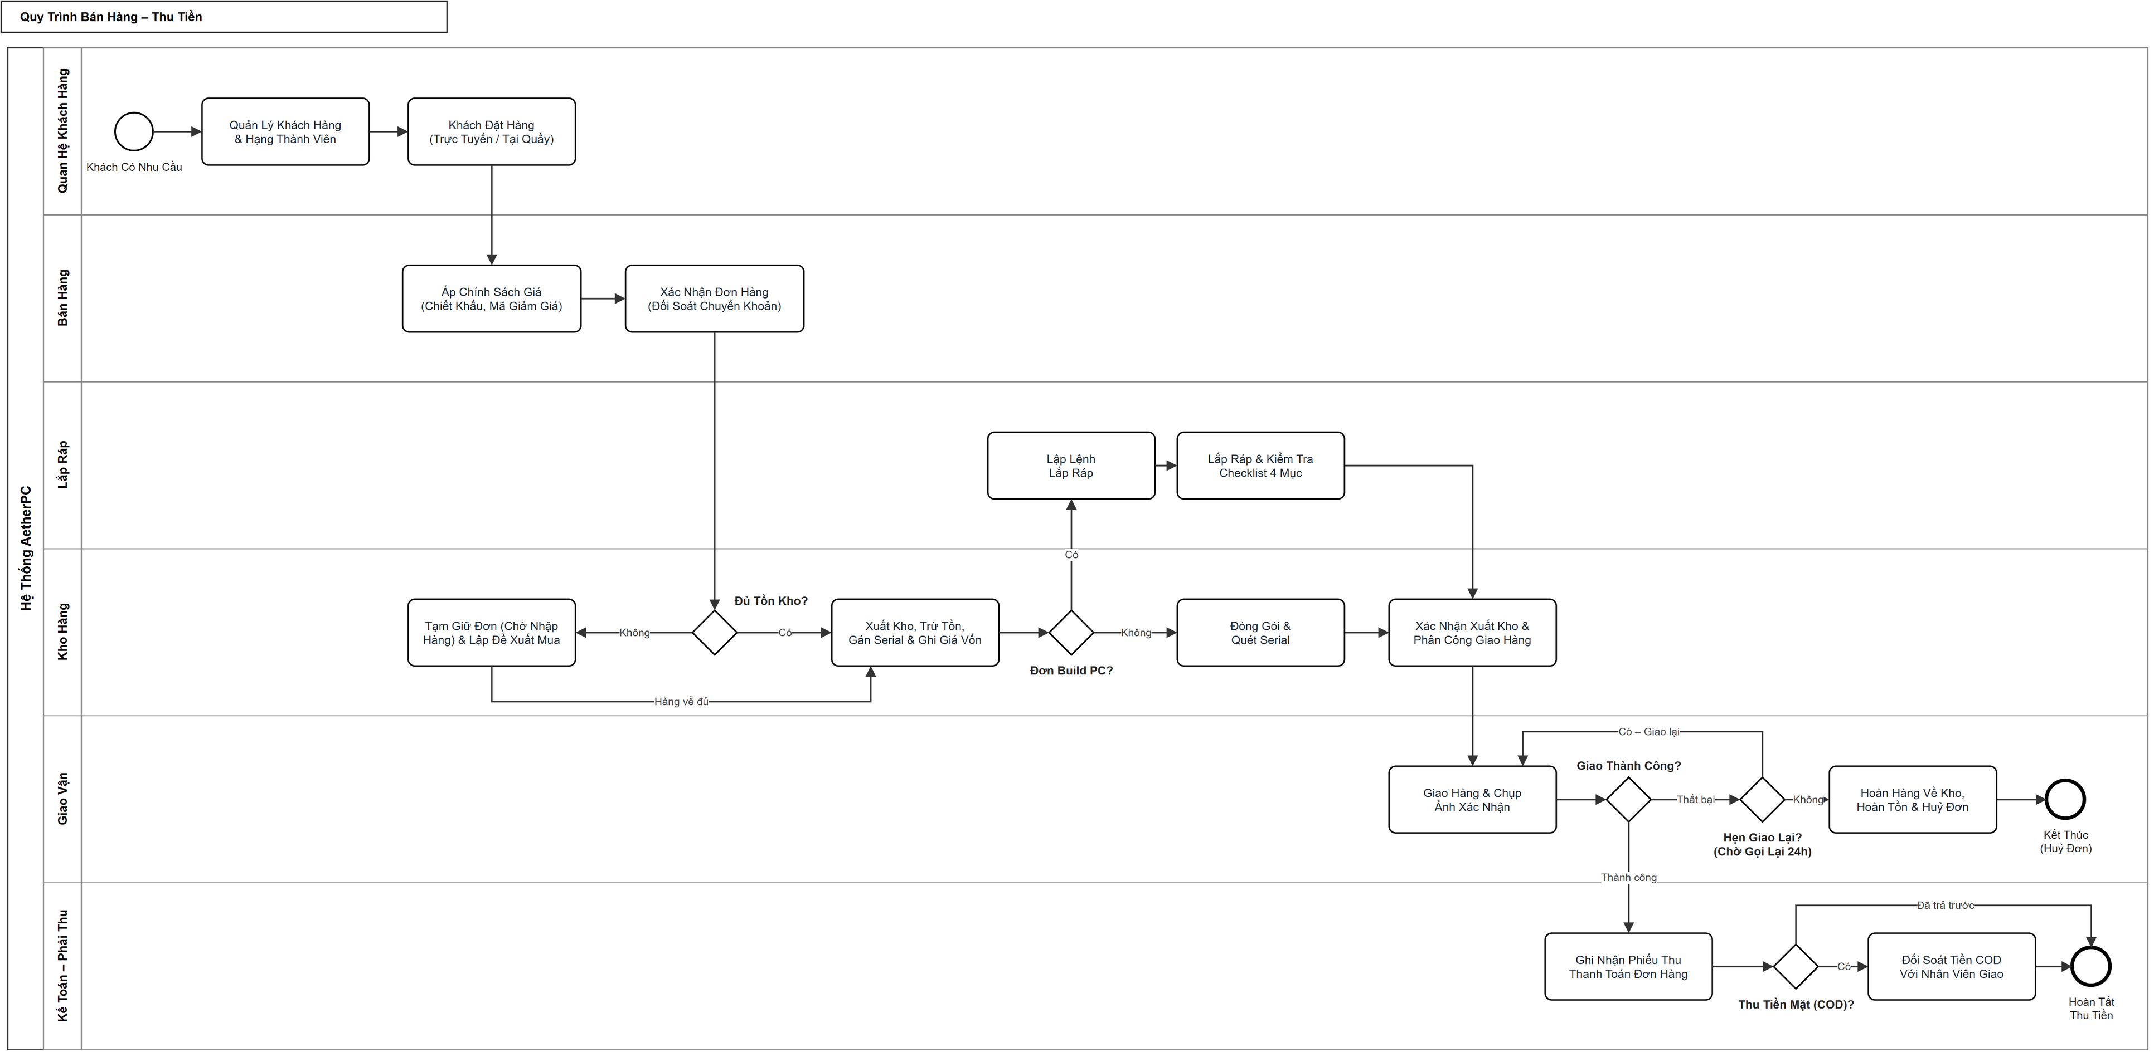
Hình 3.2 Sơ đồ BPMN quy trình bán hàng – thu tiền
Bảng 3.28 Các bước của quy trình bán hàng – thu tiền
Bước | Lane | Hoạt động / cổng rẽ nhánh | Điều kiện / bước kế tiếp
1 | Quan hệ khách hàng | Quản lý khách hàng và hạng thành viên | → Bước 2
2 | Quan hệ khách hàng | Khách đặt hàng trực tuyến hoặc tại quầy | → Bán hàng
3 | Bán hàng | Áp dụng chính sách giá: chiết khấu theo hạng thành viên, mã giảm giá | → Bước 4
4 | Bán hàng | Xác nhận đơn hàng, đối soát chuyển khoản | → Kho hàng
5 | Kho hàng | Kiểm tra tồn kho | Cổng: Đủ hàng?
5a | Kho hàng | [Không] Tạm giữ đơn ở trạng thái chờ nhập hàng, lập đề xuất mua | Hàng về đủ → Bước 6
6 | Kho hàng | [Có] Trừ tồn kho, gán Serial và ghi giá vốn | Cổng: Đơn lắp ráp máy?
7a | Lắp ráp | [Có] Lập lệnh lắp ráp, lắp máy và kiểm thử bốn mục | → Bước 8
7b | Kho hàng | [Không] Đóng gói và quét Serial | → Bước 8
8 | Kho hàng | Xác nhận xuất kho và phân công giao hàng | → Giao vận
9 | Giao vận | Giao hàng và chụp ảnh xác nhận | Cổng: Giao thành công?
9a | Giao vận | [Không] Ghi nhận lý do, hẹn giao lại | Có hẹn lại → Bước 9
9b | Giao vận | [Không hẹn lại] Hoàn hàng về kho, cộng lại tồn kho, hủy đơn | Kết thúc
10 | Kế toán – phải thu | [Thành công] Ghi nhận khoản thu | Cổng: Thu tiền hộ?
10a | Kế toán – phải thu | [Có] Đối soát tiền thu hộ với nhân viên giao hàng | Kết thúc
10b | Kế toán – phải thu | [Đã thanh toán trước] Không cần đối soát | Kết thúc

Một số bước kiểm soát bên trong không thể hiện chi tiết trên sơ đồ: đơn chuyển khoản phải được đối soát trước khi xác nhận; đơn thanh toán khi nhận hàng không được xác nhận sau 5 giờ sẽ được hệ thống tự duyệt; tồn kho chỉ bị trừ khi đơn được xác nhận và được hoàn lại nếu đơn bị hủy hoặc giao thất bại.

3.6.2 Quy trình mua hàng – thanh toán
Quy trình gồm năm phân hệ tham gia: kho hàng, mua hàng, cổng nhà cung cấp, kiểm định chất lượng và kế toán phải trả. Nhu cầu mua phát sinh từ phiếu đề xuất của kho và phải được quản lý kho duyệt trước khi phòng mua hàng gửi yêu cầu báo giá.
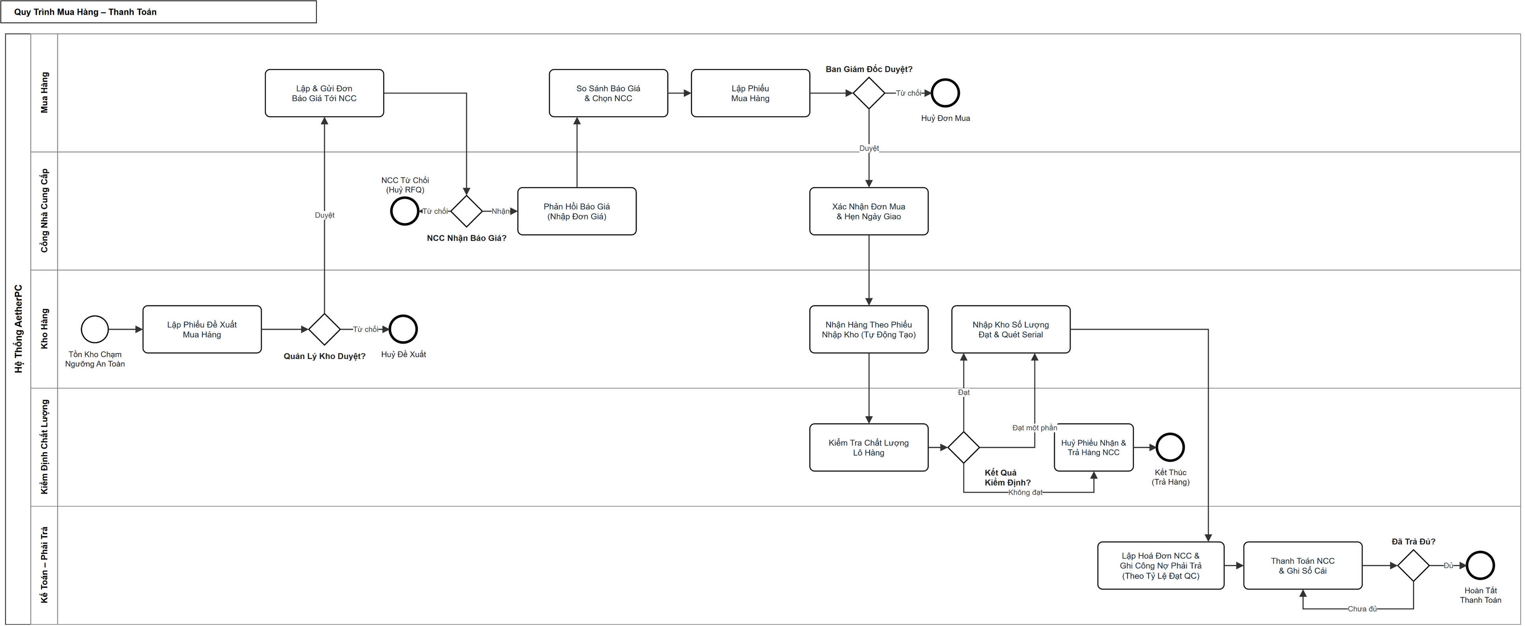
Hình 3.3 Sơ đồ BPMN quy trình mua hàng – thanh toán
Bảng 3.29 Các bước của quy trình mua hàng – thanh toán
Bước | Lane | Hoạt động / cổng rẽ nhánh | Điều kiện / bước kế tiếp
1 | Kho hàng | Lập phiếu đề xuất mua hàng khi tồn kho xuống thấp hoặc có đơn chờ hàng | Cổng: Quản lý kho duyệt?
1a | Kho hàng | [Từ chối] Hủy đề xuất | Kết thúc
2 | Mua hàng | [Duyệt] Lập và gửi yêu cầu báo giá cho nhà cung cấp | → Cổng nhà cung cấp
3 | Cổng nhà cung cấp | Tiếp nhận yêu cầu báo giá | Cổng: Nhận báo giá?
3a | Cổng nhà cung cấp | [Từ chối] Hủy yêu cầu báo giá với nhà cung cấp này | Kết thúc
3b | Cổng nhà cung cấp | [Nhận] Nhập đơn giá và thời gian giao | → Mua hàng
4 | Mua hàng | So sánh báo giá, chọn nhà cung cấp | → Bước 5
5 | Mua hàng | Lập phiếu mua hàng trình Ban Giám đốc | Cổng: Duyệt?
5a | Mua hàng | [Từ chối] Hủy phiếu mua hàng | Kết thúc
6 | Cổng nhà cung cấp | [Duyệt] Xác nhận đơn mua hàng và ngày giao | → Kho hàng
7 | Kho hàng | Nhận hàng theo phiếu nhập kho được tạo sẵn | → Kiểm định
8 | Kiểm định chất lượng | Kiểm tra chất lượng lô hàng | Cổng: Kết quả?
8a | Kiểm định chất lượng | [Không đạt] Trả hàng cho nhà cung cấp | Kết thúc
9 | Kho hàng | [Đạt hoặc đạt một phần] Nhập kho số lượng đạt kèm Serial | → Kế toán
10 | Kế toán – phải trả | Lập hóa đơn và ghi công nợ theo số lượng đạt | → Bước 11
11 | Kế toán – phải trả | Thanh toán nhà cung cấp và ghi sổ cái | Cổng: Đã trả đủ?
11a | Kế toán – phải trả | [Đủ] Hoàn tất đơn mua hàng | Kết thúc

Quy trình được kiểm soát ở ba điểm: quản lý kho duyệt phiếu đề xuất, Ban Giám đốc duyệt đơn mua hàng, và bộ phận kiểm định quyết định số lượng được nhập kho. Hóa đơn nhà cung cấp được tính theo số lượng đạt kiểm định, nhờ đó doanh nghiệp chỉ thanh toán cho hàng thực nhận đạt chất lượng.

3.6.3 Quy trình khiếu nại và đổi trả – bảo hành
Khách hàng có thể gửi khiếu nại về dịch vụ hoặc yêu cầu đổi trả cho đơn đã giao. Khiếu nại được bộ phận chăm sóc khách hàng xử lý độc lập; yêu cầu đổi trả đi qua các bước thu hồi, thẩm định kỹ thuật và phân loại hàng trước khi đổi mới hoặc hoàn tiền.
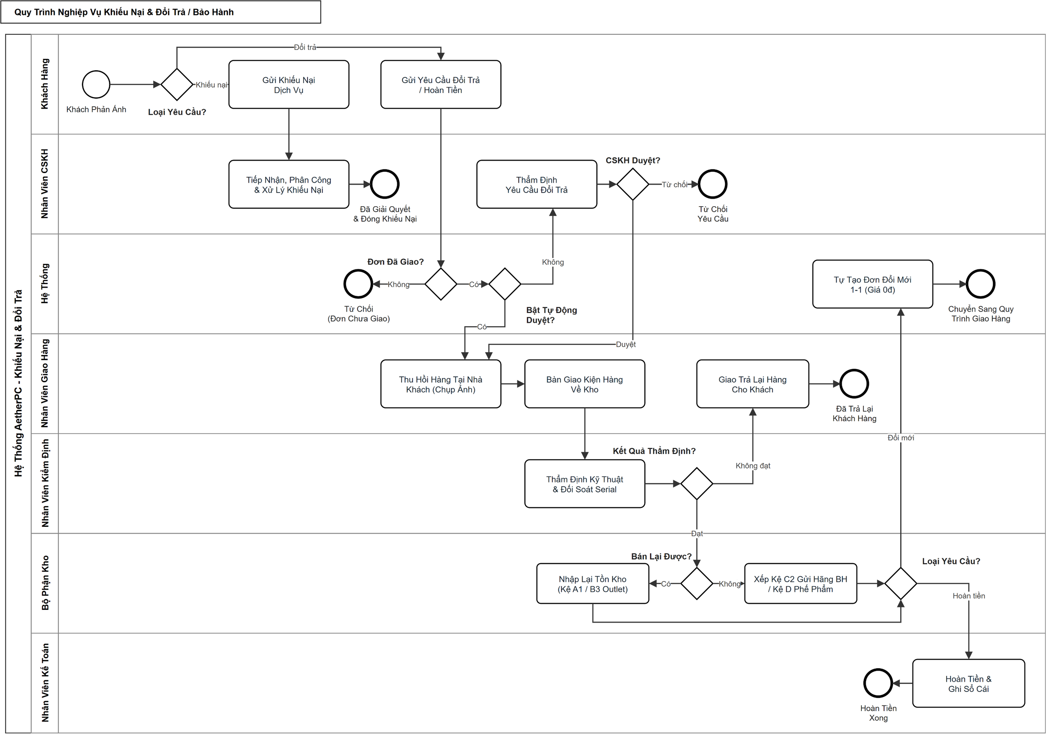
Hình 3.4 Sơ đồ BPMN quy trình khiếu nại và đổi trả – bảo hành
Bảng 3.30 Các bước của quy trình khiếu nại và đổi trả – bảo hành
Bước | Lane | Hoạt động / cổng rẽ nhánh | Điều kiện / bước kế tiếp
1 | Khách hàng | Gửi phản ánh | Cổng: Loại yêu cầu?
2A | Khách hàng | [Khiếu nại] Gửi khiếu nại dịch vụ | → Chăm sóc khách hàng
3A | Chăm sóc khách hàng | Tiếp nhận và xử lý khiếu nại | Kết thúc: Đóng khiếu nại
2B | Khách hàng | [Đổi trả] Gửi yêu cầu đổi trả hoặc hoàn tiền | → Hệ thống
3B | Hệ thống | Kiểm tra đơn hàng đã giao | Chưa giao → Từ chối
4B | Hệ thống | [Đã giao] Kiểm tra chế độ tự động duyệt | Cổng: Tự động duyệt?
5B | Chăm sóc khách hàng | [Không] Xem xét và duyệt yêu cầu | Từ chối → Kết thúc
6B | Giao hàng | [Đã duyệt] Thu hồi hàng tại nhà khách, bàn giao về kho | → Kiểm định
7B | Kiểm định chất lượng | Thẩm định kỹ thuật, đối chiếu Serial | Cổng: Đạt?
7B-1 | Giao hàng | [Không đạt] Giao trả hàng cho khách | Kết thúc
8B | Kho hàng | [Đạt] Phân loại tình trạng sản phẩm | Cổng: Bán lại được?
8B-1 | Kho hàng | [Có] Nhập kệ bán mới hoặc kệ thanh lý, cộng tồn kho | → Bước 9B
8B-2 | Kho hàng | [Không] Đưa về kệ chờ bảo hành hoặc kệ phế phẩm | → Bước 9B
9B-1 | Hệ thống | [Đổi mới] Tạo đơn đổi mới giá 0 đồng | Chuyển sang quy trình giao hàng
9B-2 | Kế toán | [Hoàn tiền] Hoàn tiền và ghi sổ cái | Kết thúc

Việc thu hồi hàng do chính nhân viên đã giao đơn thực hiện. Nếu sản phẩm không đạt điều kiện đổi trả, hàng được giao trả lại khách. Nếu đạt, thủ kho phân loại: hàng còn nguyên được đưa về kệ bán mới hoặc kệ thanh lý và cộng lại tồn kho; hàng lỗi được đưa về kệ chờ gửi hãng bảo hành hoặc kệ phế phẩm và không tính vào tồn kho bán.

3.6.4 Quy trình chấm công và tính lương
Dữ liệu đầu vào của quy trình là bản ghi chấm công do nhân viên tạo bằng khuôn mặt mỗi ngày. Cuối kỳ, phòng nhân sự rà soát bảng công, tính lương và trình Ban Giám đốc; kế toán chỉ giải ngân sau khi bảng lương được duyệt.
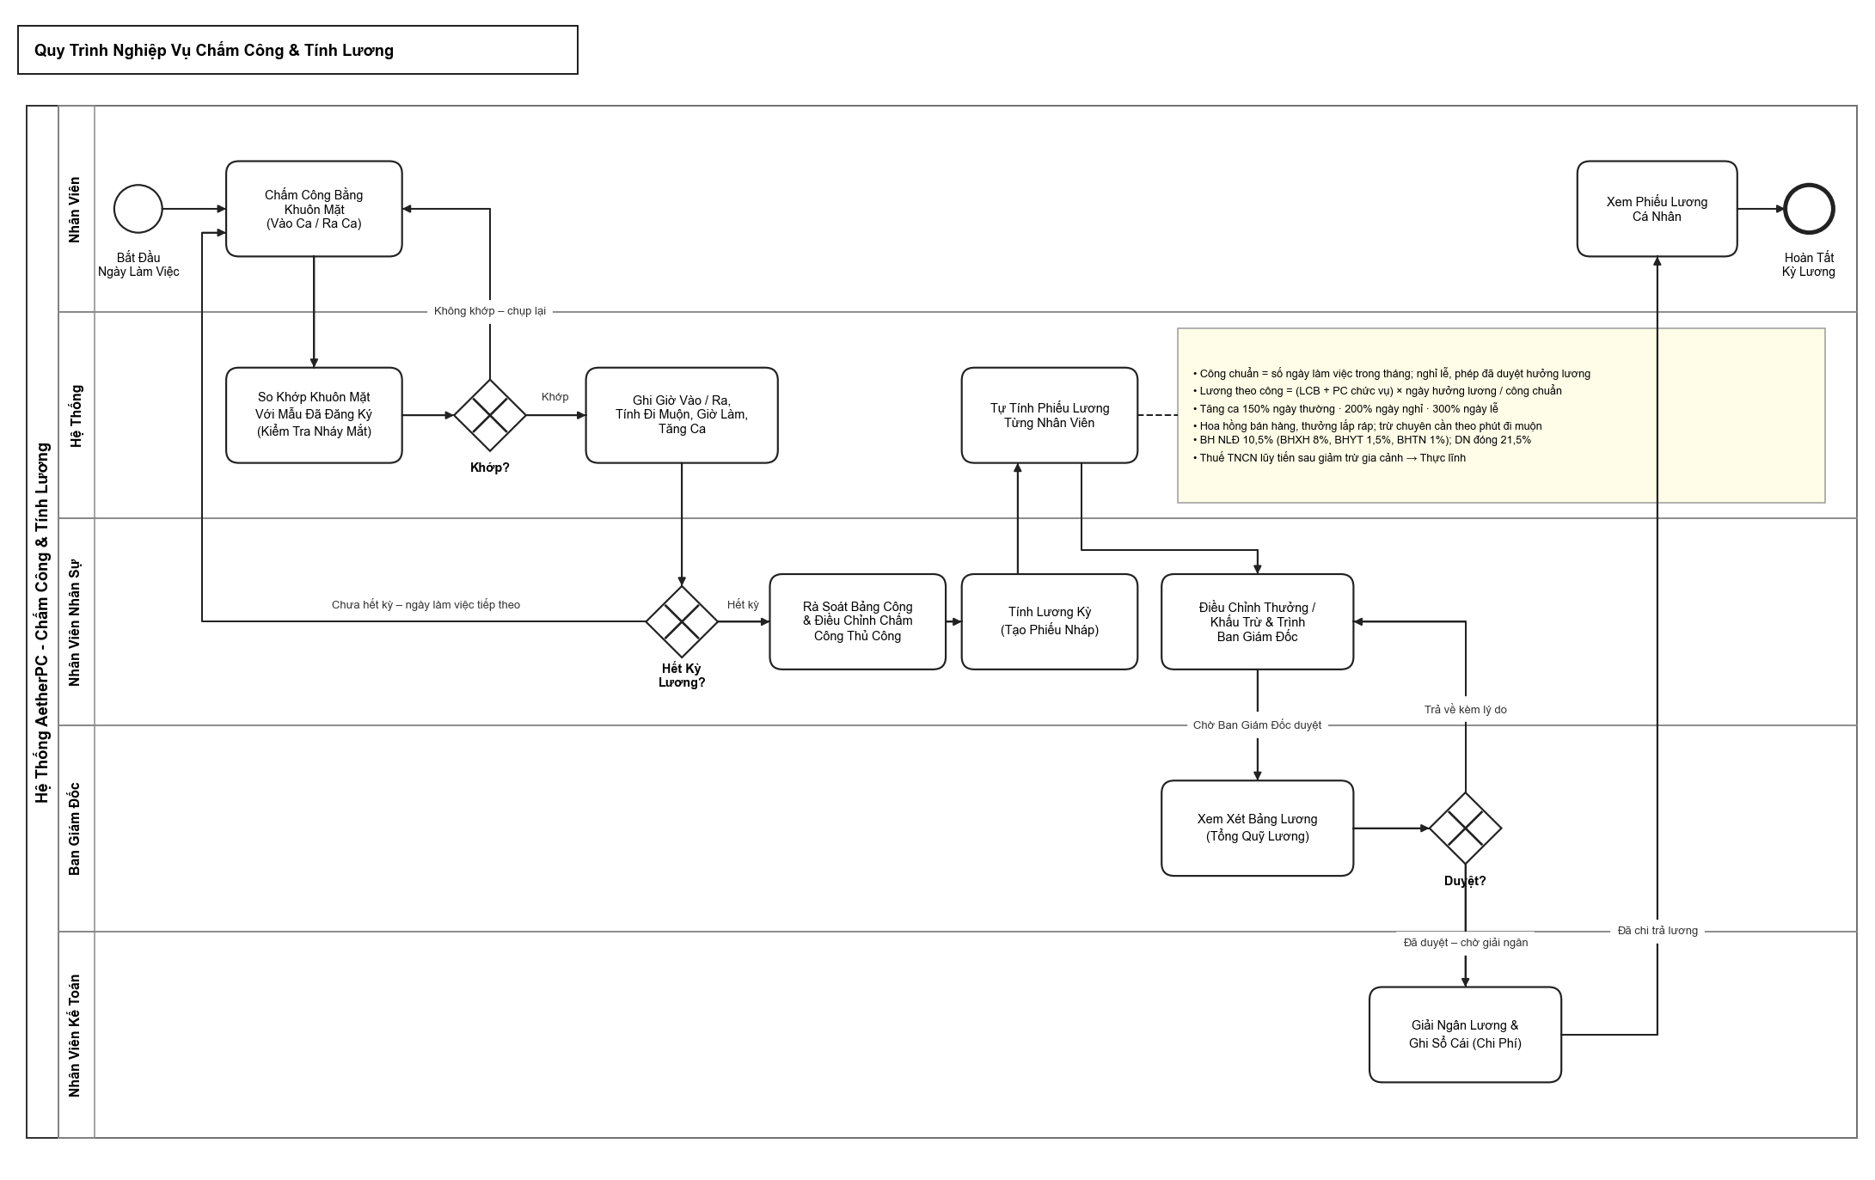
Hình 3.5 Sơ đồ BPMN quy trình chấm công và tính lương
Bảng 3.31 Các bước của quy trình chấm công và tính lương
Bước | Lane | Hoạt động / cổng rẽ nhánh | Điều kiện / bước kế tiếp
1 | Nhân viên | Chấm công bằng khuôn mặt khi vào ca và ra ca | → Hệ thống
2 | Hệ thống | So khớp khuôn mặt với mẫu đã đăng ký, kiểm tra nháy mắt | Không khớp → Bước 1
3 | Hệ thống | Ghi giờ vào/ra, tính đi muộn, về sớm, giờ làm, tăng ca | → Nhân sự
4 | Nhân viên nhân sự | Kiểm tra kết thúc kỳ lương | Chưa hết kỳ → Bước 1
5 | Nhân viên nhân sự | [Hết kỳ] Rà soát bảng công, điều chỉnh các trường hợp quên chấm công | → Bước 6
6 | Nhân viên nhân sự | Tính lương kỳ | → Hệ thống
7 | Hệ thống | Tính phiếu lương từng nhân viên: ngày công, tăng ca, hoa hồng, bảo hiểm, thuế | Phiếu ở trạng thái nháp
8 | Nhân viên nhân sự | Điều chỉnh thưởng, khấu trừ và trình duyệt | → Ban Giám đốc
9 | Ban Giám đốc | Xem xét bảng lương | Không duyệt → trả về, Bước 8
10 | Nhân viên kế toán | [Duyệt] Giải ngân lương và ghi sổ cái | → Nhân viên
11 | Nhân viên | Xem phiếu lương cá nhân | Kết thúc

Ban Giám đốc có thể duyệt hoặc trả bảng lương về kèm lý do; khi bị trả về, phòng nhân sự điều chỉnh và trình lại. Mỗi lần giải ngân, hệ thống ghi một bút toán chi vào sổ cái. Nhân viên chỉ xem được phiếu lương của mình sau khi bảng lương đã được duyệt.
Chương 3 đã khảo sát hiện trạng, xác định yêu cầu, quy tắc nghiệp vụ, tác nhân và use case của hệ thống, đồng thời mô hình hóa bốn quy trình nghiệp vụ chính. Kết quả phân tích này là đầu vào cho phần thiết kế ở Chương 4.

CHƯƠNG 4 THIẾT KẾ HỆ THỐNG

4.1 Kiến trúc tổng thể

4.1.1 Mô hình kiến trúc
Hệ thống được xây dựng theo mô hình khách – chủ gồm ba tầng: tầng giao diện chạy trên trình duyệt, tầng ứng dụng cung cấp giao diện lập trình REST và kênh WebSocket, tầng dữ liệu là cơ sở dữ liệu PostgreSQL. Người dùng truy cập qua trình duyệt với năm nhóm giao diện: cửa hàng trực tuyến, trang quản trị nghiệp vụ, ứng dụng giao hàng, cổng nhà cung cấp và cổng nhân viên. Máy chủ ứng dụng đọc ghi dữ liệu qua Prisma, gửi email qua dịch vụ Resend, Brevo hoặc Gmail, và chạy bộ hẹn giờ tự duyệt đơn hàng. Ứng dụng giao hàng gọi trực tiếp các dịch vụ bản đồ để hiển thị lộ trình. Hình 4.1 thể hiện kiến trúc tổng thể.
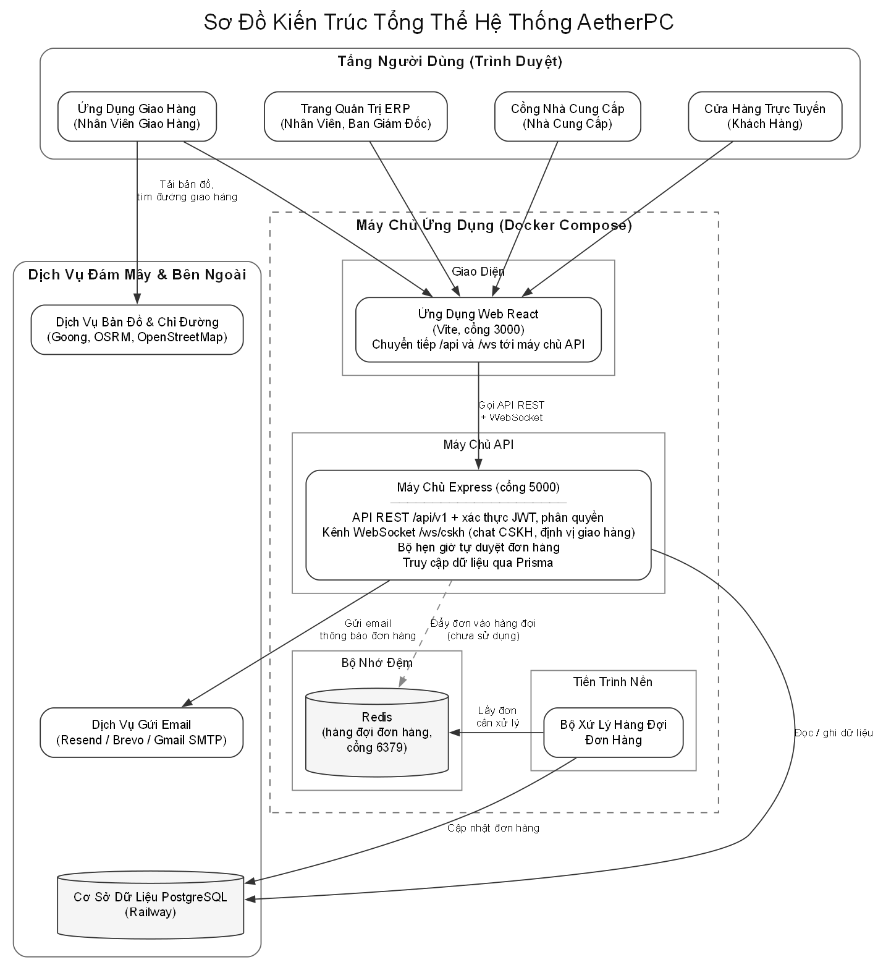
Hình 4.1 Kiến trúc tổng thể của hệ thống

4.1.2 Kiến trúc phía máy chủ
Máy chủ ứng dụng được tổ chức theo các lớp trách nhiệm. Lớp định tuyến khai báo các điểm truy cập và gắn bộ kiểm tra xác thực, phân quyền. Lớp xử lý nghiệp vụ thực hiện các quy tắc như chuyển trạng thái chứng từ, trừ kho, tính lương. Lớp dịch vụ gom các chức năng dùng chung như gửi email, trò chuyện thời gian thực, chính sách lao động – tiền lương. Toàn bộ truy cập dữ liệu đi qua một đối tượng Prisma dùng chung. Các lỗi được chuẩn hóa thành thông báo tiếng Việt trước khi trả về người dùng.

4.1.3 Kiến trúc phía giao diện
Giao diện là một ứng dụng web một trang viết bằng React. Các trang được chia thành ba nhóm định tuyến: cửa hàng trực tuyến công khai, khu vực quản trị chỉ dành cho nhân viên và cổng nhà cung cấp. Trong khu vực quản trị, menu và trang được hiển thị theo vai trò của người đăng nhập; nhân viên giao hàng dùng giao diện dạng ứng dụng di động, còn mọi nhân viên đều có cổng tự phục vụ. Trang tải theo nhu cầu nên cửa hàng trực tuyến hiển thị nhanh mà không phải tải mã của trang quản trị.

4.2 Thiết kế cơ sở dữ liệu

4.2.1 Các nhóm dữ liệu chính
Cơ sở dữ liệu được thiết kế trên PostgreSQL với 54 bảng. Tên bảng và cột dùng quy ước chữ thường, phân tách bằng dấu gạch dưới. Các bảng được chia thành sáu nhóm chính:
Nhóm sản phẩm: danh mục, thương hiệu, sản phẩm và số Serial của từng đơn vị hàng.
Nhóm bán hàng: khách hàng, địa chỉ, đơn hàng, chi tiết đơn, lịch sử trạng thái, thanh toán và đánh giá sản phẩm.
Nhóm kho và lắp ráp: kho, vị trí kệ, tồn kho, biến động kho, phiếu đề xuất mua hàng, phiếu nhập kho trực tiếp và lệnh lắp ráp.
Nhóm mua hàng: nhà cung cấp, đơn mua hàng, chi tiết đơn, lịch sử trạng thái, phiếu nhập kho, biên bản kiểm định, hóa đơn và thanh toán nhà cung cấp.
Nhóm nhân sự và kế toán: nhân viên, chấm công, đơn nghỉ phép, ngày nghỉ lễ, bảng lương và bút toán sổ cái.
Nhóm chăm sóc khách hàng: yêu cầu đổi trả, khiếu nại, phiên trò chuyện và tin nhắn.

4.2.2 Sơ đồ quan hệ thực thể
Hình 4.2 trình bày sơ đồ quan hệ thực thể của 28 bảng chính. Để sơ đồ dễ đọc, mỗi bảng chỉ thể hiện khóa chính và khóa ngoại; quan hệ được vẽ theo ký hiệu chân quạ, nét đứt biểu diễn tham chiếu logic không ràng buộc khóa ngoại. Các bảng phụ trợ như lịch sử trạng thái, địa chỉ khách hàng, đánh giá, thương hiệu, nhật ký hệ thống, ma trận phân quyền, cấu hình, khuyến mãi, ngày lễ và đơn nghỉ phép không được vẽ trên sơ đồ.
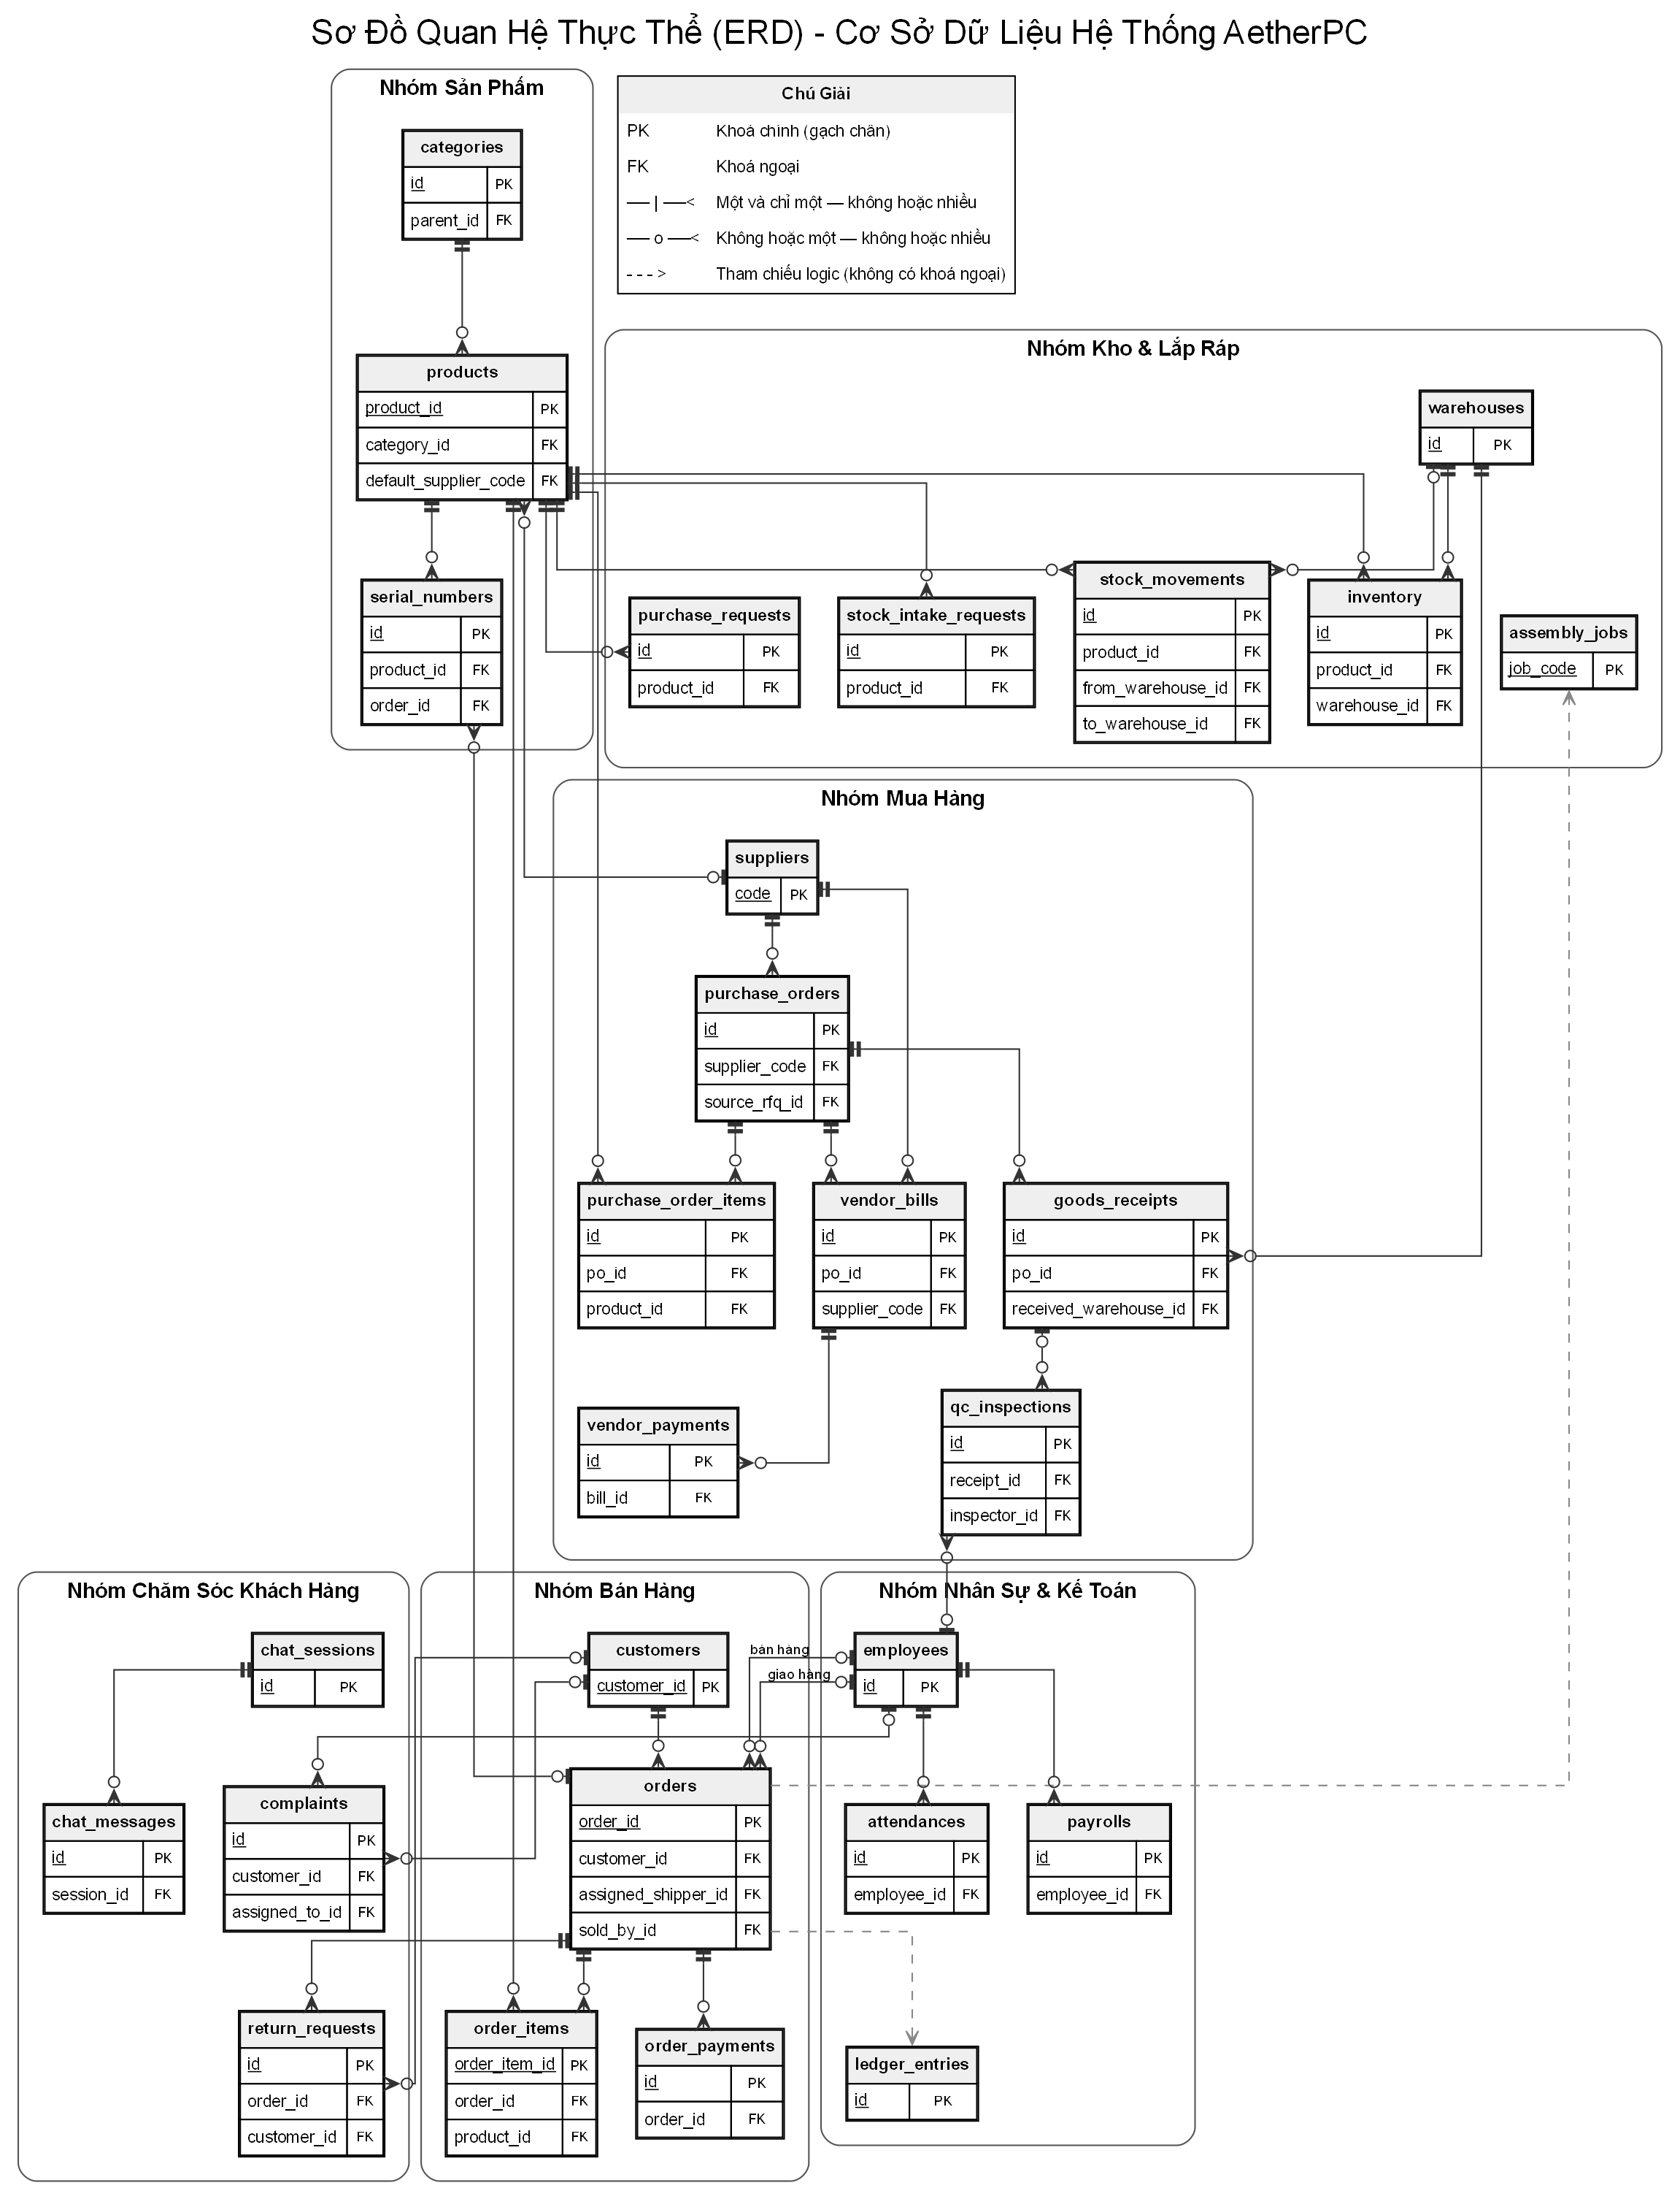
Hình 4.2 Sơ đồ quan hệ thực thể của hệ thống

4.2.3 Mô tả một số bảng dữ liệu chính
Các bảng 4.1 đến 4.5 mô tả cấu trúc của năm bảng giữ vai trò trung tâm trong các quy trình bán hàng, mua hàng, chấm công, tính lương và quản lý hồ sơ nhân viên.
Bảng 4.1 Cấu trúc bảng orders (đơn hàng)
Thuộc tính | Kiểu dữ liệu | Mô tả
order_id | VARCHAR | Khóa chính, mã đơn hàng
customer_id | VARCHAR | Khóa ngoại tới khách hàng đặt đơn
subtotal, discount, shipping_fee, total_amount | DECIMAL | Tạm tính, chiết khấu, phí giao hàng và tổng tiền
payment_method, payment_status | VARCHAR | Phương thức và trạng thái thanh toán
status | VARCHAR | Trạng thái xử lý của đơn hàng
shipping_address, shipping_city, delivery_region | VARCHAR | Địa chỉ và khu vực giao hàng
assigned_shipper_id | INTEGER | Khóa ngoại tới nhân viên giao hàng được phân công
sold_by_id | INTEGER | Khóa ngoại tới nhân viên bán hàng (đơn tại quầy), dùng để tính hoa hồng
proof_photo, bank_ref_code | TEXT | Ảnh xác nhận giao hàng và mã giao dịch chuyển khoản
created_at, confirmed_at, shipped_at, delivered_at, cancelled_at | TIMESTAMPTZ | Mốc thời gian của từng giai đoạn

Bảng 4.2 Cấu trúc bảng purchase_orders (đơn mua hàng)
Thuộc tính | Kiểu dữ liệu | Mô tả
id | INTEGER | Khóa chính
po_number | VARCHAR | Số chứng từ, duy nhất
supplier_code | VARCHAR | Khóa ngoại tới nhà cung cấp
status | VARCHAR | Trạng thái trong vòng đời yêu cầu báo giá – đơn mua hàng
total_amount | DECIMAL | Tổng giá trị
expected_delivery_date | TIMESTAMPTZ | Ngày giao hàng dự kiến
source_rfq_id | INTEGER | Tham chiếu tới yêu cầu báo giá gốc khi lập phiếu mua hàng
cancel_reason, notes | TEXT | Lý do hủy và ghi chú
created_by, created_at, updated_at | VARCHAR, TIMESTAMPTZ | Người lập và thời điểm tạo, cập nhật

Bảng 4.3 Cấu trúc bảng attendances (chấm công)
Thuộc tính | Kiểu dữ liệu | Mô tả
id | INTEGER | Khóa chính
employee_id, date | INTEGER, DATE | Nhân viên và ngày chấm công; cặp giá trị này là duy nhất
check_in, check_out | VARCHAR(5) | Giờ vào ca và ra ca theo định dạng giờ:phút
check_in_method, check_out_method | VARCHAR | Hình thức chấm: khuôn mặt hoặc nhân sự nhập tay
status | VARCHAR | Có mặt, đi muộn hoặc vắng mặt
late_minutes, early_leave_minutes | INTEGER | Số phút đi muộn và về sớm
work_hours, overtime_hours | DECIMAL | Số giờ làm thực tế và giờ tăng ca
face_distance | DECIMAL | Khoảng cách giữa vector khuôn mặt lúc chấm và mẫu đã đăng ký
check_in_photo, check_out_photo | TEXT | Ảnh chụp lúc chấm công, dùng làm bằng chứng
note, updated_by | TEXT, VARCHAR | Lý do điều chỉnh và người điều chỉnh

Bảng 4.4 Cấu trúc bảng payrolls (phiếu lương)
Thuộc tính | Kiểu dữ liệu | Mô tả
id | INTEGER | Khóa chính
employee_id, period | INTEGER, VARCHAR | Nhân viên và kỳ lương (năm-tháng)
standard_days, work_days, paid_leave_days, unpaid_days | DECIMAL | Công chuẩn, ngày đi làm, ngày nghỉ hưởng lương, ngày không lương
base_salary, allowances | DECIMAL | Lương theo ngày công và phụ cấp được hưởng
overtime_pay, commission, assembly_bonus, other_bonus | DECIMAL | Tiền tăng ca, hoa hồng, thưởng lắp ráp, thưởng khác
gross_salary | DECIMAL | Tổng thu nhập
employee_insurance, employer_insurance | DECIMAL | Bảo hiểm người lao động đóng và doanh nghiệp đóng
taxable_income, personal_income_tax | DECIMAL | Thu nhập tính thuế và thuế thu nhập cá nhân
late_penalty, other_deductions, net_salary | DECIMAL | Khấu trừ chuyên cần, khấu trừ khác và thực lĩnh
status, reject_reason, approved_by, paid_at | VARCHAR, TEXT, TIMESTAMPTZ | Trạng thái phê duyệt, lý do trả về, người duyệt, thời điểm chi trả

Bảng 4.5 Cấu trúc bảng employees (nhân viên)
Thuộc tính | Kiểu dữ liệu | Mô tả
id | INTEGER, khóa chính | Mã định danh tự tăng
employee_code | VARCHAR(50), duy nhất | Mã nhân viên, dùng làm tên đăng nhập
full_name, email, phone | VARCHAR | Họ tên, email (duy nhất), số điện thoại
password_hash | VARCHAR(255) | Mật khẩu đã băm bằng bcrypt
department, role, job_title | VARCHAR | Phòng ban, vai trò phân quyền, chức danh
status | VARCHAR(20) | Đang làm việc hoặc đã ngừng hoạt động
hire_date | DATE | Ngày vào làm, dùng để tính công tháng đầu
base_salary | DECIMAL(15,2) | Lương cơ bản theo hợp đồng
responsibility_allowance | DECIMAL(15,2) | Phụ cấp chức vụ, tính vào lương đóng bảo hiểm
allowance | DECIMAL(15,2) | Phụ cấp ăn trưa, đi lại, không đóng bảo hiểm
dependents | INTEGER | Số người phụ thuộc đăng ký giảm trừ gia cảnh
annual_leave_quota | INTEGER | Số ngày phép năm, mặc định 12
id_number, personal_tax_code | VARCHAR(20) | Số căn cước, mã số thuế cá nhân
bank_name, bank_account | VARCHAR | Ngân hàng và số tài khoản nhận lương
face_descriptor | JSON | Vector đặc trưng khuôn mặt 128 chiều, chỉ máy chủ đọc
face_image, face_registered_at | TEXT, TIMESTAMPTZ | Ảnh mẫu thu nhỏ và thời điểm đăng ký khuôn mặt

4.3 Thiết kế phân quyền

4.3.1 Phân quyền theo vai trò
Mỗi tài khoản được gán một vai trò. Khi đăng nhập, máy chủ cấp một token JSON Web Token chứa mã nhân viên và vai trò, lưu trong cookie mà mã JavaScript trên trình duyệt không đọc được. Ở mỗi điểm truy cập dữ liệu, máy chủ kiểm tra token và đối chiếu vai trò với danh sách vai trò được phép; yêu cầu không hợp lệ bị từ chối ngay. Giao diện cũng ẩn các menu không thuộc vai trò, nhưng đây chỉ là lớp hỗ trợ người dùng, không thay thế việc kiểm tra ở máy chủ.

4.3.2 Ma trận phân quyền nghiệp vụ
Với các thao tác nhạy cảm, ngoài kiểm tra vai trò, máy chủ còn tra ma trận phân quyền nghiệp vụ lưu trong cơ sở dữ liệu. Quản trị viên luôn có toàn quyền; các vai trò khác chỉ thực hiện được khi được cấp quyền tường minh, chưa cấp thì bị từ chối. Quản trị viên có thể thay đổi ma trận trên giao diện mà không phải sửa chương trình. Bảng 4.6 liệt kê các nghiệp vụ được kiểm soát và quyền mặc định khi triển khai.
Bảng 4.6 Các nghiệp vụ được kiểm soát bằng ma trận phân quyền
Nghiệp vụ | Vai trò được cấp mặc định
Duyệt phiếu mua hàng thành đơn mua hàng chính thức | Ban Giám đốc
Duyệt hủy đơn hàng | Quản lý bán hàng
Duyệt chiết khấu bán lẻ vượt hạn mức | Quản lý bán hàng, Ban Giám đốc
Quản lý chương trình khuyến mãi | Quản lý bán hàng, Ban Giám đốc
Quản lý tài khoản khách hàng | Quản lý bán hàng, Ban Giám đốc
Vô hiệu hóa hoặc kích hoạt tài khoản nhân viên | Nhân viên nhân sự, Ban Giám đốc
Duyệt bảng lương toàn công ty | Ban Giám đốc
Giải ngân lương | Nhân viên kế toán

4.4 Thiết kế xử lý nghiệp vụ

4.4.1 Vòng đời đơn mua hàng
Đơn mua hàng đi qua chuỗi trạng thái ở Bảng 4.7. Mỗi vai trò chỉ được thực hiện đúng các bước chuyển thuộc trách nhiệm của mình, và mọi bước chuyển đều dùng câu lệnh cập nhật có điều kiện theo trạng thái hiện tại, nên hai người thao tác cùng lúc không thể ghi đè kết quả của nhau.
Bảng 4.7 Các trạng thái của đơn mua hàng
Trạng thái | Ý nghĩa | Người thực hiện bước chuyển
Yêu cầu báo giá | Phòng mua hàng tạo yêu cầu báo giá | Nhân viên mua hàng
Đã gửi nhà cung cấp | Yêu cầu đã gửi, chờ phản hồi | Nhân viên mua hàng
Nhà cung cấp đã báo giá | Nhà cung cấp đã nhập đơn giá | Nhà cung cấp
Đã chọn báo giá | Báo giá được chọn để lập phiếu mua hàng | Nhân viên mua hàng
Chờ Ban Giám đốc duyệt | Phiếu mua hàng đã lập, chờ phê duyệt | Nhân viên mua hàng
Đơn mua hàng | Ban Giám đốc đã duyệt, gửi nhà cung cấp | Ban Giám đốc
Nhà cung cấp đã xác nhận | Nhà cung cấp nhận đơn; hệ thống tạo phiếu nhập kho | Nhà cung cấp
Đạt / đạt một phần / không đạt kiểm định | Kết quả kiểm tra chất lượng lô hàng | Nhân viên kiểm định
Đã nhập kho | Hàng đạt đã được nhập kho kèm Serial | Nhân viên kho
Hoàn tất | Đã nhập đủ và thanh toán đủ | Hệ thống
Đã hủy | Bị từ chối ở một bước phê duyệt hoặc nhà cung cấp từ chối | Người có quyền tương ứng

4.4.2 Vòng đời đơn bán hàng
Đơn đặt trực tuyến được khởi tạo ở một trong ba trạng thái: "Chờ thanh toán" với đơn chuyển khoản chưa đối soát, "Chờ nhập hàng" khi thiếu tồn kho, hoặc "Chờ xác nhận" với đơn thanh toán khi nhận hàng đủ hàng. Sau khi được xác nhận, đơn lần lượt qua các trạng thái "Đã xác nhận", "Đang chuẩn bị hàng", "Sẵn sàng giao", "Đang giao hàng" và "Đã giao hàng". Nếu giao thất bại, đơn chuyển sang "Giao thất bại – hẹn lại" hoặc "Đang hoàn về kho". Tồn kho và số Serial chỉ bị giữ khi đơn được xác nhận và được hoàn lại khi đơn bị hủy hay giao thất bại.
Lệnh lắp ráp chỉ được nghiệm thu khi đã đánh dấu đủ bốn mục kiểm thử (kiểm tra BIOS/POST, cài hệ điều hành, chạy kiểm tra tải nặng, niêm phong) và mọi linh kiện đã có số Serial. Điều kiện này được kiểm tra ở máy chủ. Khi lệnh lắp ráp gắn với một đơn hàng được nghiệm thu, đơn tự chuyển sang "Sẵn sàng giao" và khách nhận được email thông báo.

4.4.3 Chấm công bằng nhận diện khuôn mặt
Khi đăng ký, trình duyệt lấy năm mẫu khuôn mặt sau khi người dùng nháy mắt, tính vector trung bình và gửi lên máy chủ. Máy chủ kiểm tra vector này không trùng với khuôn mặt của nhân viên khác rồi mới lưu, nhằm ngăn một người chấm công cho nhiều tài khoản. Khi chấm công, trình duyệt chỉ gửi vector và một ảnh thu nhỏ; máy chủ tự tính khoảng cách Euclid với mẫu đã lưu và chỉ chấp nhận khi khoảng cách không vượt ngưỡng cấu hình, mặc định 0,50. Như vậy phía trình duyệt không thể tự khẳng định kết quả so khớp.
Lần chấm đầu tiên trong ngày được ghi là giờ vào ca, các lần sau cập nhật giờ ra ca; thời gian lấy theo đồng hồ máy chủ ở múi giờ Việt Nam. Từ giờ vào và ra, hệ thống tính số phút đi muộn khi vượt thời gian cho phép trễ, số phút về sớm, giờ làm thực tế sau khi trừ nghỉ trưa, và giờ tăng ca khi làm sau giờ tan ca từ 30 phút trở lên (làm tròn xuống nửa giờ). Ảnh chụp lúc chấm được lưu để phòng nhân sự đối chiếu; mọi điều chỉnh thủ công đều phải ghi lý do.

4.4.4 Tính lương
Lương của mỗi nhân viên trong kỳ được tính theo các công thức (4.1) đến (4.5). Công chuẩn là số ngày làm việc trong tháng theo lịch công ty; ngày lễ và ngày nghỉ phép được duyệt (trừ nghỉ không lương) được tính là ngày hưởng lương; ngày làm việc không có dữ liệu chấm công được xử lý theo chế độ chấm công mà phòng nhân sự cấu hình.
L = (LCB + PCV) × (Nđl + Nhl) / Nc (4.1)
LTC = Đg × (1,5 × Gt + 2 × Gn + 3 × Gl) (4.2)
TN = L + PC + LTC + HH + TLR + TK (4.3)
TNTT = max(0; TN – MT – BH – KCC – GTGC) (4.4)
TL = TN – BH – T – KCC – KK (4.5)
Trong đó:
L là lương theo ngày công; LCB là lương cơ bản; PCV là phụ cấp chức vụ; Nđl là số ngày đi làm; Nhl là số ngày nghỉ hưởng lương; Nc là công chuẩn của tháng.
LTC là tiền tăng ca; Đg là đơn giá giờ, bằng (LCB + PCV) chia cho Nc và số giờ làm chuẩn mỗi ngày; Gt, Gn, Gl lần lượt là số giờ tăng ca ngày thường, ngày nghỉ hằng tuần và ngày lễ.
TN là tổng thu nhập; PC là phụ cấp ăn trưa, đi lại chia theo ngày đi làm thực tế; HH là hoa hồng, bằng tỷ lệ cấu hình nhân với doanh số bán tại quầy của nhân viên bán hàng; TLR là thưởng lắp ráp, bằng đơn giá cấu hình nhân với số lệnh lắp ráp đã nghiệm thu; TK là thưởng khác.
TNTT là thu nhập tính thuế; MT là khoản miễn thuế gồm toàn bộ tiền tăng ca (áp dụng từ kỳ tính thuế năm 2026; các kỳ trước chỉ miễn phần trả cao hơn giờ làm bình thường) và tiền ăn giữa ca tối đa 730.000 đồng; GTGC là giảm trừ gia cảnh của bản thân và người phụ thuộc.
BH là bảo hiểm người lao động đóng, bằng 10,5% lương hợp đồng có áp trần; nếu nghỉ không lương từ 14 ngày làm việc trở lên trong tháng thì tháng đó không đóng bảo hiểm. T là thuế thu nhập cá nhân tính theo biểu lũy tiến từng phần trên TNTT; hệ thống chọn biểu năm bậc ở Bảng 2.3 cho các kỳ lương từ tháng 01/2026 và biểu bảy bậc cho các kỳ trước đó.
KCC là khấu trừ chuyên cần theo số phút đi muộn, về sớm và ngày vắng không phép; KK là khấu trừ khác do phòng nhân sự nhập kèm lý do; TL là số tiền thực lĩnh.
Phiếu lương mới tạo ở trạng thái nháp. Phòng nhân sự có thể nhập thưởng hoặc khấu trừ khác, bắt buộc ghi lý do, rồi trình Ban Giám đốc. Ban Giám đốc duyệt hoặc trả về kèm lý do; kế toán chỉ giải ngân phiếu đã được duyệt, và mỗi lần giải ngân ghi một bút toán chi vào sổ cái trong cùng giao dịch.

4.4.5 Giá vốn và đối soát tiền thu hộ
Mỗi lần nhập kho từ đơn mua hàng, giá vốn của sản phẩm được tính lại theo phương pháp bình quân gia quyền:
GVm = (Qt × GVh + Qn × Pn) / (Qt + Qn) (4.6)
Trong đó GVm là giá vốn mới, GVh là giá vốn hiện tại, Qt là số lượng đang tồn, Qn là số lượng nhập và Pn là đơn giá nhập trên đơn mua hàng.
Khi đơn bán được xác nhận, giá vốn hàng bán được ghi vào sổ cái theo giá vốn tại thời điểm đó; nếu đơn bị hủy hoặc giao thất bại, bút toán giá vốn được xóa và hàng được hoàn kho. Với đơn thu tiền hộ, khi giao thành công hệ thống ghi một khoản thu tiền mặt gắn với nhân viên giao hàng; kế toán theo dõi số tiền mỗi nhân viên đang giữ và xác nhận thu hồi, hệ thống ghi lại thời điểm và người đối soát.
Chương 4 đã trình bày thiết kế kiến trúc, cơ sở dữ liệu, cơ chế phân quyền và các xử lý nghiệp vụ trọng tâm. Chương 5 mô tả việc hiện thực các thiết kế này thành chương trình và triển khai hệ thống.

CHƯƠNG 5 HIỆN THỰC VÀ TRIỂN KHAI

5.1 Môi trường phát triển

5.1.1 Công cụ và môi trường
Bảng 5.1 Môi trường và công cụ phát triển
Thành phần | Phiên bản / công cụ
Hệ điều hành phát triển | Windows 11
Môi trường thực thi | Node.js 20
Cơ sở dữ liệu | PostgreSQL
Thư viện truy cập dữ liệu | Prisma ORM 6
Giao diện | React 18, Vite 5
Đóng gói và triển khai | Docker, Docker Compose
Soạn thảo mã nguồn, quản lý phiên bản | Visual Studio Code, Git, GitHub
Vẽ sơ đồ | draw.io, Graphviz

5.1.2 Tổ chức mã nguồn
Mã nguồn gồm hai dự án độc lập. Dự án máy chủ chia thành các thư mục định tuyến, xử lý nghiệp vụ, phần mềm trung gian (xác thực, phân quyền, giới hạn tần suất, xử lý lỗi), dịch vụ dùng chung và cấu hình; lược đồ cơ sở dữ liệu cùng dữ liệu khởi tạo đặt trong thư mục riêng. Dự án giao diện chia thành các trang theo phân hệ, thành phần dùng chung, kho trạng thái và tiện ích. Hai dự án được đóng gói cùng nhau bằng một tệp cấu hình Docker Compose ở thư mục gốc.

5.1.3 Cài đặt hệ thống
Hệ thống có thể chạy theo hai cách. Cách thứ nhất dùng Docker Compose: sao chép tệp cấu hình mẫu thành tệp biến môi trường, khai báo chuỗi kết nối cơ sở dữ liệu và khóa ký token, sau đó chạy lệnh docker-compose up --build -d tại thư mục gốc. Khi khởi động, máy chủ ứng dụng tự đồng bộ cấu trúc bảng và nạp dữ liệu cần thiết. Cách thứ hai chạy trực tiếp bằng Node.js: cài thư viện, sinh mã truy cập dữ liệu bằng Prisma, đồng bộ cấu trúc cơ sở dữ liệu, nạp dữ liệu mẫu rồi khởi động máy chủ và giao diện ở chế độ phát triển. Các bước chi tiết và tài khoản dùng thử được trình bày ở Phụ lục A và Phụ lục B.

5.2 Giao diện chương trình

5.2.1 Sơ đồ site map
Giao diện được tổ chức thành bốn khu vực: cửa hàng trực tuyến cho khách hàng, trang đăng nhập, trang quản trị nghiệp vụ cho nhân viên và cổng nhà cung cấp. Trong trang quản trị, thanh điều hướng chỉ hiển thị các mục phù hợp với vai trò của tài khoản; cổng nhân viên hiển thị cho mọi vai trò nội bộ. Cấu trúc các trang được thể hiện ở Hình 5.1.
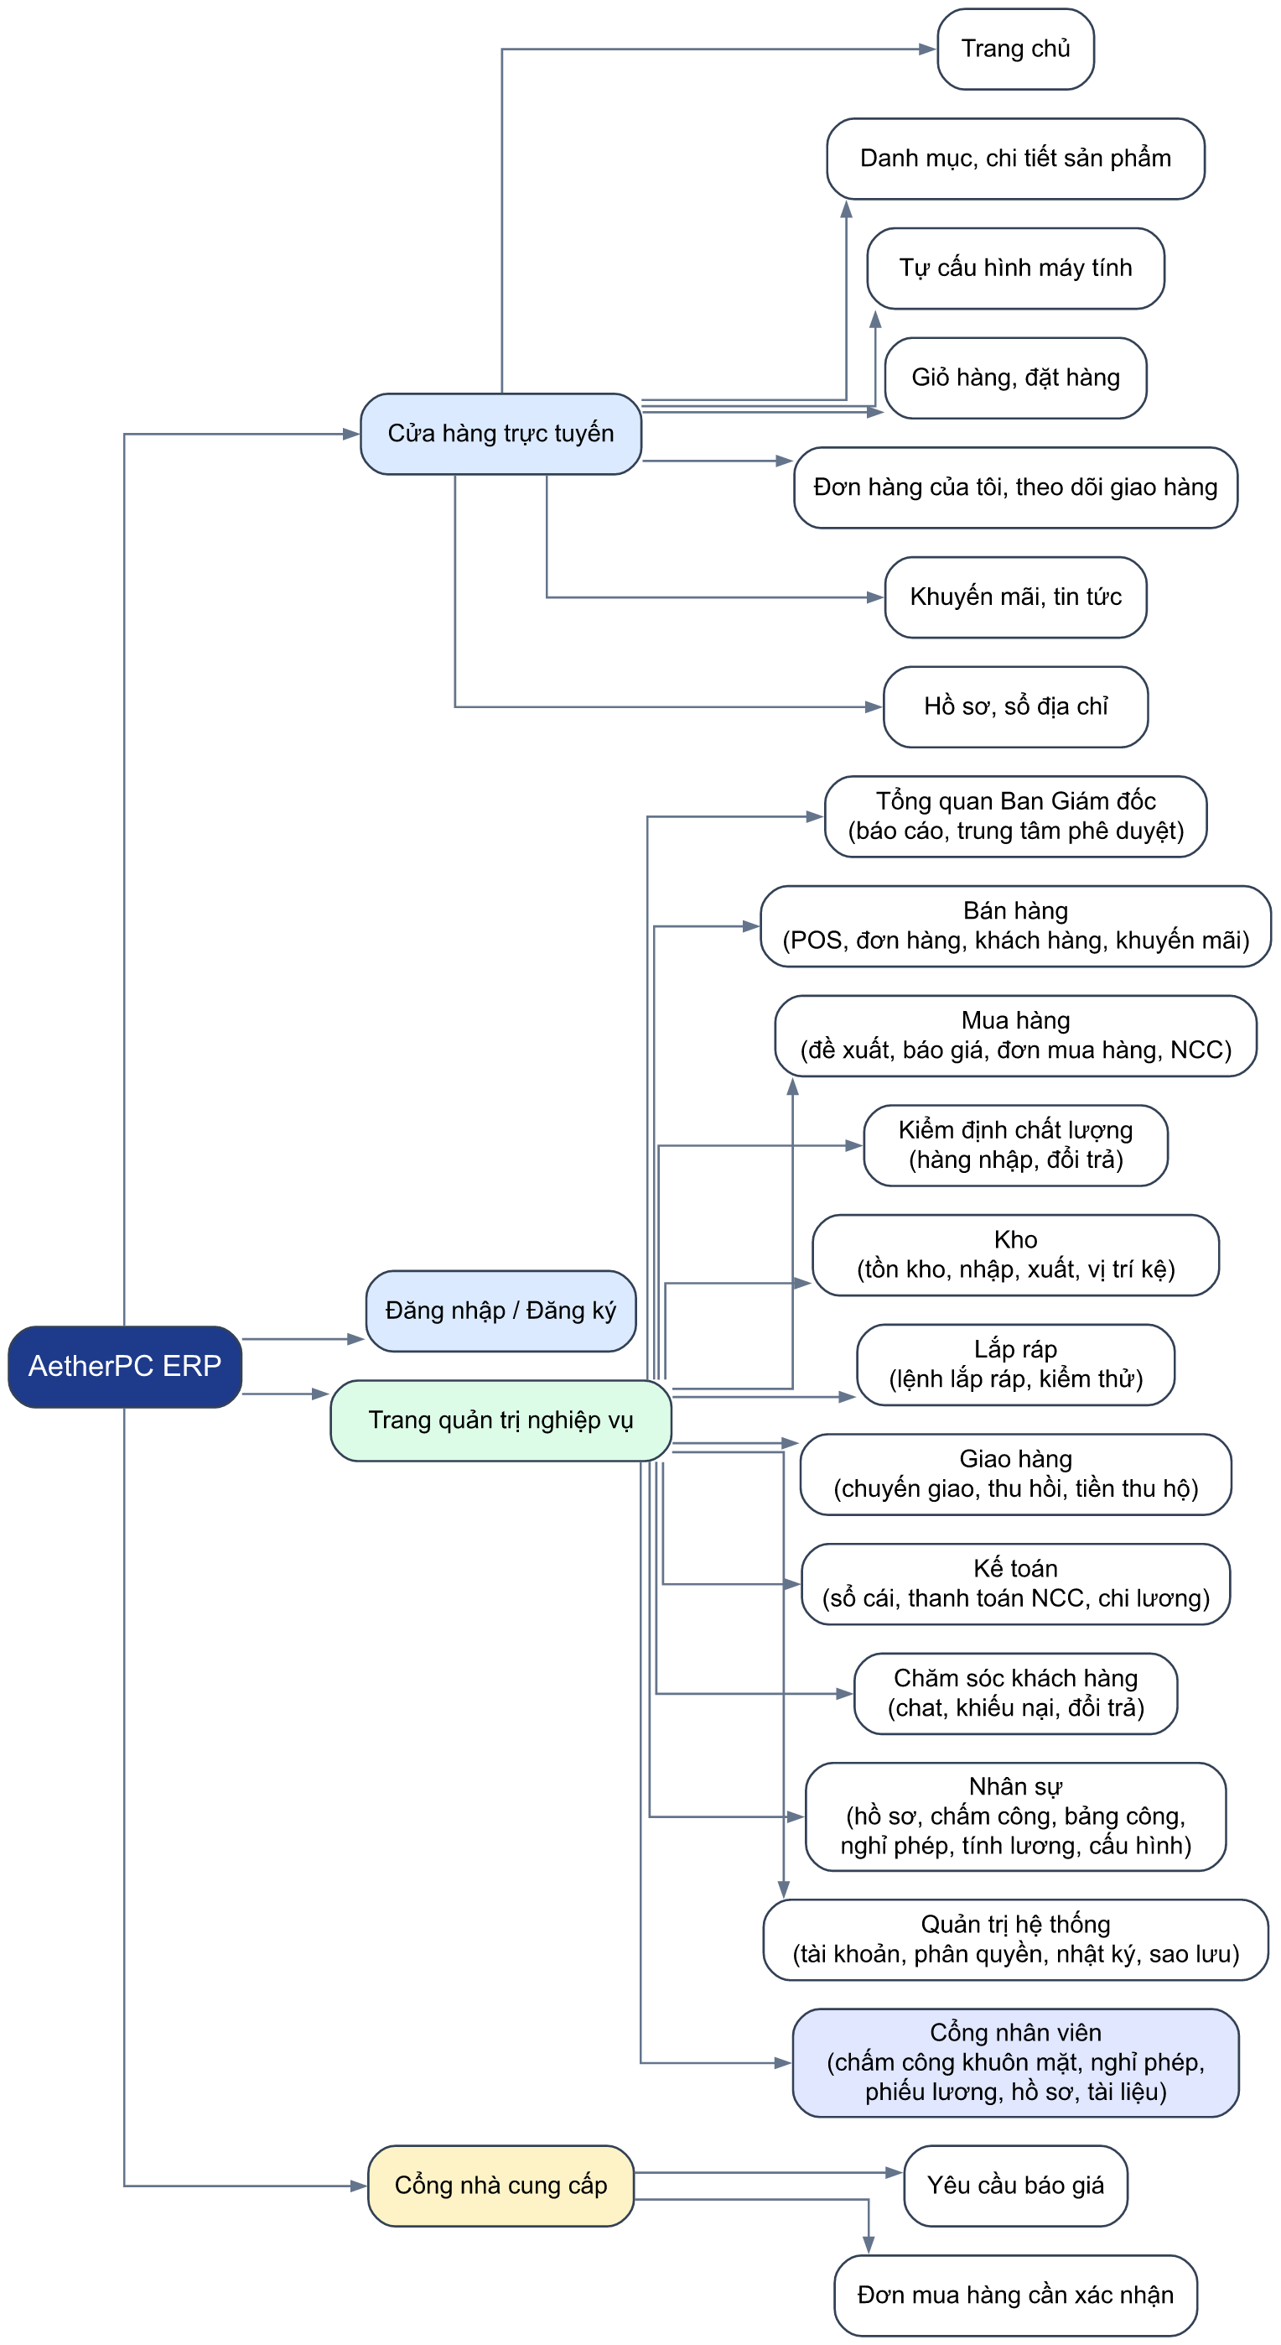
Hình 5.1 Sơ đồ site map của hệ thống AetherPC ERP

5.2.2 Cửa hàng trực tuyến và bán hàng
Cửa hàng trực tuyến cho phép khách tìm kiếm, lọc sản phẩm theo danh mục và tự cấu hình máy tính. Công cụ tự cấu hình kiểm tra tương thích giữa các linh kiện, cập nhật tổng giá theo thời gian thực và có trợ lý AI gợi ý cấu hình theo nhu cầu (Hình 5.2).
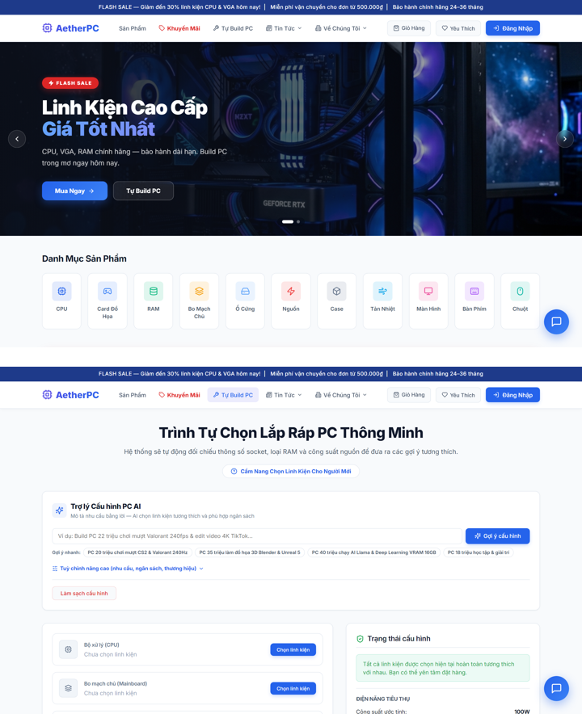
Hình 5.2 Trang chủ cửa hàng trực tuyến và trang tự cấu hình máy tính
Nhân viên bán hàng dùng màn hình bán tại quầy để tìm sản phẩm, xem tồn kho, áp khuyến mãi và thu tiền; đơn được tạo ngay và tồn kho được trừ (Hình 5.3).
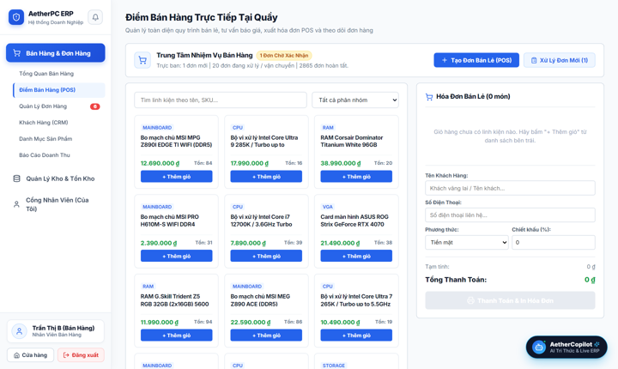
Hình 5.3 Giao diện bán hàng tại quầy

5.2.3 Mua hàng, kho và lắp ráp
Bộ phận lắp ráp quản lý các lệnh lắp ráp trên một màn hình: danh sách lệnh ở bên trái, chi tiết linh kiện, số Serial và danh mục kiểm thử bốn mục ở bên phải. Nút nghiệm thu chỉ thành công khi đủ điều kiện (Hình 5.4).
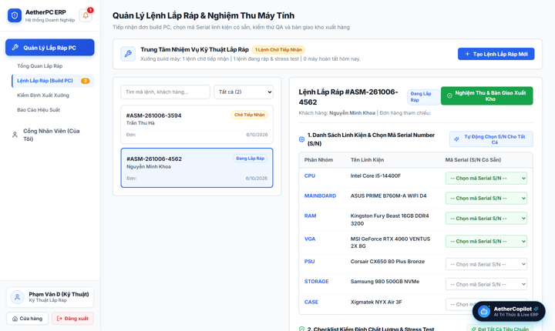
Hình 5.4 Giao diện quản lý lệnh lắp ráp và danh mục kiểm thử
Ban Giám đốc xử lý mọi việc cần phê duyệt tại trung tâm phê duyệt: đơn mua hàng, bảng lương và đơn nghỉ phép (Hình 5.5).
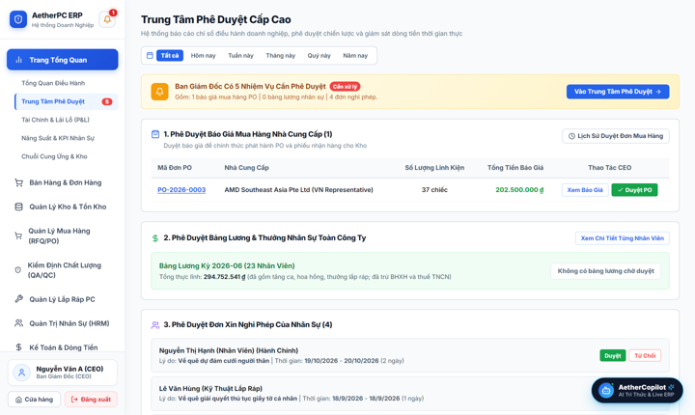
Hình 5.5 Trung tâm phê duyệt của Ban Giám đốc

5.2.4 Nhân sự và cổng nhân viên
Mọi nhân viên có cổng tự phục vụ để chấm công bằng khuôn mặt, xem lịch sử chấm công, xin nghỉ phép, xem phiếu lương và cập nhật thông tin cá nhân. Hình 5.6 là giao diện của tài khoản nhân viên văn phòng: menu chỉ có cổng nhân viên vì tài khoản này không có quyền nghiệp vụ nào khác.
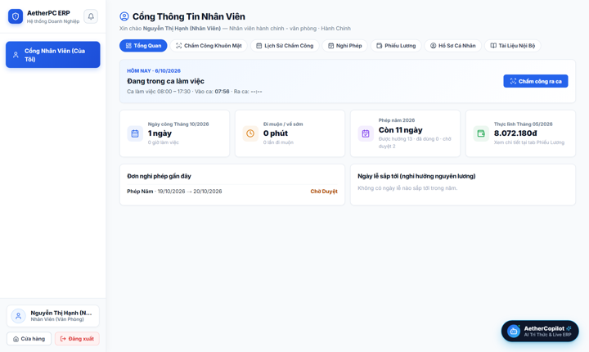
Hình 5.6 Cổng nhân viên của tài khoản nhân viên văn phòng
Phòng nhân sự theo dõi bảng công tháng của toàn bộ nhân viên với công chuẩn, ngày đi làm, ngày nghỉ, số phút đi muộn và giờ tăng ca; bảng có thể xuất ra tệp Excel (Hình 5.7). Màn hình tính lương hiển thị tổng thu nhập, bảo hiểm, thuế và thực lĩnh của từng người cùng tổng chi phí nhân sự của kỳ (Hình 5.8). Nhân viên xem phiếu lương chi tiết và in được ngay trên cổng nhân viên (Hình 5.9).
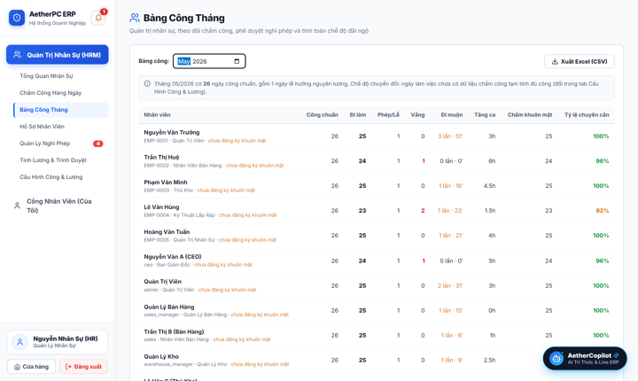
Hình 5.7 Giao diện bảng công tháng
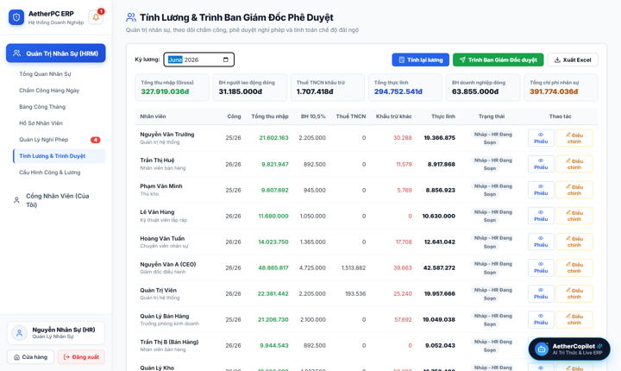
Hình 5.8 Giao diện tính lương và trình Ban Giám đốc phê duyệt
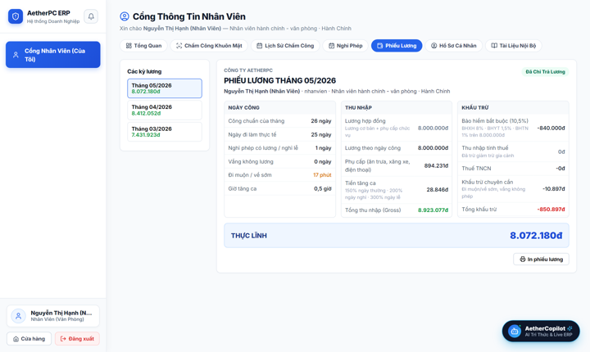
Hình 5.9 Phiếu lương chi tiết của nhân viên

5.2.5 Quản trị hệ thống
Quản trị viên cấu hình quyền của từng vai trò trên ma trận phân quyền. Các nghiệp vụ được máy chủ kiểm soát được đánh dấu riêng để quản trị viên biết thay đổi nào có hiệu lực bảo mật (Hình 5.10).
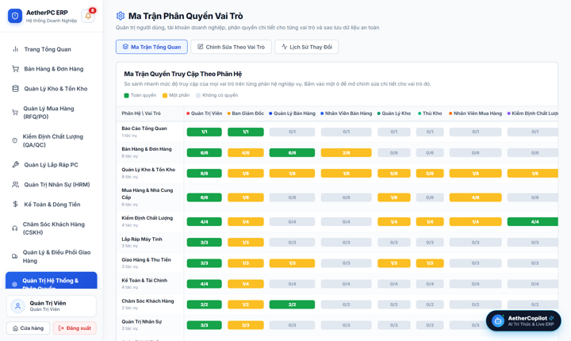
Hình 5.10 Giao diện ma trận phân quyền

5.3 Triển khai hệ thống

5.3.1 Mô hình triển khai
Hệ thống được triển khai bằng Docker Compose với bốn dịch vụ: giao diện người dùng, máy chủ ứng dụng, tiến trình xử lý nền và Redis. Cơ sở dữ liệu PostgreSQL đặt trên Railway. Khi khởi động, máy chủ ứng dụng tự đồng bộ cấu trúc cơ sở dữ liệu và chạy các bước khởi tạo dữ liệu cần thiết như quyền mặc định, tài khoản nhân viên mẫu và danh sách ngày lễ.

5.3.2 Cấu hình và bảo mật khi triển khai
Các thông tin nhạy cảm như chuỗi kết nối cơ sở dữ liệu, khóa ký token và khóa dịch vụ email được khai báo trong tệp biến môi trường và không đưa lên kho mã nguồn. Email được gửi qua giao thức HTTPS của Resend hoặc Brevo vì nhà cung cấp hạ tầng chặn cổng SMTP. Tính năng chấm công bằng khuôn mặt yêu cầu truy cập qua HTTPS để trình duyệt cho phép dùng camera.
Chương 5 đã trình bày môi trường phát triển, cách cài đặt, các giao diện chính và mô hình triển khai của hệ thống. Chương 6 trình bày kết quả kiểm thử và đánh giá hệ thống.

CHƯƠNG 6 KIỂM THỬ VÀ ĐÁNH GIÁ

6.1 Kiểm thử hệ thống

6.1.1 Phương pháp kiểm thử
Hệ thống được kiểm thử theo phương pháp hộp đen trên cơ sở dữ liệu thử nghiệm có dữ liệu mẫu gồm khoảng 1.580 sản phẩm, 3.000 đơn hàng, 500 khách hàng và 23 nhân viên. Kịch bản kiểm thử bám theo bốn quy trình nghiệp vụ chính, tập trung vào các quy tắc phê duyệt, phân quyền và các tình huống ngoại lệ. Các kịch bản về giao diện lập trình được tự động hóa bằng tập lệnh gửi yêu cầu với tài khoản của từng vai trò; các kịch bản giao diện được thực hiện thủ công trên trình duyệt.

6.1.2 Kịch bản và kết quả kiểm thử
Bảng 6.1 Kịch bản và kết quả kiểm thử
Mã | Quy trình | Kịch bản | Kết quả mong đợi | Kết quả
TC01 | Bán hàng | Đặt hàng thanh toán khi nhận hàng, đủ tồn kho | Đơn ở trạng thái chờ xác nhận; sau khi xác nhận hoặc quá 5 giờ, đơn được xác nhận và trừ tồn kho | Đạt
TC02 | Bán hàng | Đặt hàng chuyển khoản | Đơn ở trạng thái chờ thanh toán đến khi nhân viên đối soát | Đạt
TC03 | Bán hàng | Hai nhân viên cùng xác nhận hai đơn khi chỉ còn 1 sản phẩm | Chỉ một đơn được xác nhận, đơn còn lại báo tồn kho không đủ | Đạt
TC04 | Kho | Đặt hàng khi hết tồn kho | Đơn chuyển sang chờ nhập hàng; thủ kho lập đề xuất mua, chờ quản lý kho duyệt | Đạt
TC05 | Lắp ráp | Nghiệm thu lệnh lắp ráp còn thiếu một mục kiểm thử | Bị từ chối, thông báo rõ mục còn thiếu | Đạt
TC06 | Lắp ráp | Nghiệm thu lệnh lắp ráp đủ điều kiện | Đơn hàng liên quan chuyển sang sẵn sàng giao | Đạt
TC07 | Mua hàng | Nhân viên mua hàng tự duyệt phiếu mua hàng | Bị từ chối do không có quyền | Đạt
TC08 | Mua hàng | Kiểm định đạt 8/10 sản phẩm | Kho chỉ nhập 8 sản phẩm với đủ 8 số Serial; hóa đơn nhà cung cấp giảm theo tỷ lệ 80% | Đạt
TC09 | Đổi trả | Khách gửi yêu cầu hoàn tiền khi tắt tự động duyệt | Yêu cầu ở trạng thái chờ duyệt, chờ chăm sóc khách hàng xem xét | Đạt
TC10 | Giao hàng | Giao thành công đơn thu tiền hộ | Đơn chuyển sang đã giao, phát sinh khoản thu tiền mặt chờ kế toán đối soát | Đạt
TC11 | Chấm công | Chấm công bằng khuôn mặt của người khác | Máy chủ từ chối do khoảng cách khuôn mặt vượt ngưỡng | Đạt
TC12 | Chấm công | Đăng ký cùng một khuôn mặt cho hai tài khoản | Bị từ chối và ghi nhật ký | Đạt
TC13 | Chấm công | Vào ca 08:20, ra ca 19:00 với ca 08:00 – 17:30 | Ghi nhận đi muộn 20 phút, tăng ca 1,5 giờ | Đạt
TC14 | Nghỉ phép | Xin nghỉ phép năm vượt số ngày còn lại | Bị từ chối, báo số ngày cần và số ngày còn lại | Đạt
TC15 | Tiền lương | Ban Giám đốc trả bảng lương về kèm lý do | Phiếu lương chuyển sang bị trả về; nhân sự tính lại, giữ khoản điều chỉnh và trình lại | Đạt
TC16 | Tiền lương | Kế toán giải ngân bảng lương chưa được duyệt | Bị từ chối, yêu cầu Ban Giám đốc duyệt trước | Đạt
TC17 | Phân quyền | Tài khoản nhân viên văn phòng truy cập danh sách nhân viên | Bị từ chối; tài khoản chỉ dùng được chức năng tự phục vụ | Đạt
TC18 | Bảo mật | Nhân viên đã nghỉ việc đăng nhập | Bị từ chối, thông báo tài khoản ngừng hoạt động | Đạt

6.1.3 Kiểm thử chi tiết một số chức năng
Phần này trình bày chi tiết các ca kiểm thử của bốn chức năng có nhiều quy tắc ràng buộc. Để kết quả lặp lại được, các ca này chạy trên một cơ sở dữ liệu riêng, khởi tạo mới cho mỗi lần chạy, gồm năm tài khoản nội bộ: hr (nhân sự), ceo (Ban Giám đốc), sales (nhân viên bán hàng), accounting (kế toán) và nhanvien (nhân viên văn phòng), cùng mật khẩu 123456. Các ca kiểm thử được chạy tự động bằng tập lệnh gửi yêu cầu đến giao diện lập trình, sau đó kiểm tra lại trên giao diện người dùng.
Bảng 6.2 Ca kiểm thử chức năng đăng nhập
Mã | Mô tả | Các bước thực hiện | Dữ liệu kiểm thử | Kết quả mong đợi | Kết quả
TC_DN_01 | Đăng nhập với thông tin hợp lệ | 1. Mở trang đăng nhập. 2. Nhập tên đăng nhập và mật khẩu. 3. Nhấn "Đăng nhập". | nhanvien / 123456 | Đăng nhập thành công, cookie phiên được đặt ở chế độ HttpOnly, chuyển đến cổng nhân viên | Đạt
TC_DN_02 | Sai mật khẩu | Như TC_DN_01 với mật khẩu sai | nhanvien / sai123 | Báo "Tài khoản hoặc mật khẩu không chính xác." | Đạt
TC_DN_03 | Bỏ trống thông tin | Nhấn "Đăng nhập" khi chưa nhập gì | Rỗng | Báo "Vui lòng nhập tài khoản và mật khẩu." | Đạt
TC_DN_04 | Tài khoản đã ngừng hoạt động | 1. Nhân sự chuyển nhanvien sang ngừng hoạt động. 2. nhanvien đăng nhập. | nhanvien / 123456 | Bị từ chối, báo "Tài khoản đã ngừng hoạt động. Vui lòng liên hệ phòng Nhân Sự." | Đạt
TC_DN_05 | Truy cập ngoài phạm vi vai trò | nhanvien mở danh sách nhân viên của phòng nhân sự | Tài khoản nhanvien | Bị từ chối truy cập (mã 403) | Đạt

Bảng 6.3 Ca kiểm thử chức năng chấm công bằng khuôn mặt
Mã | Mô tả | Các bước thực hiện | Dữ liệu kiểm thử | Kết quả mong đợi | Kết quả
TC_CC_01 | Chấm công khi chưa đăng ký khuôn mặt | nhanvien mở cổng nhân viên, nhấn chấm công | Vector khuôn mặt bất kỳ | Báo "Bạn chưa đăng ký khuôn mặt. Vui lòng đăng ký trước khi chấm công." | Đạt
TC_CC_02 | Đăng ký khuôn mặt lần đầu | Mở camera, nháy mắt, chụp và lưu | Vector 128 chiều và ảnh mẫu | Đăng ký thành công, lưu thời điểm đăng ký | Đạt
TC_CC_03 | Tự đăng ký lại | Thực hiện lại TC_CC_02 | Như TC_CC_02 | Bị từ chối, yêu cầu đề nghị phòng nhân sự đặt lại | Đạt
TC_CC_04 | Đăng ký cùng khuôn mặt cho người khác | Nhân sự đăng ký khuôn mặt cho nhân viên bán hàng bằng dữ liệu gần giống của nhanvien | Vector lệch 0,002 mỗi chiều | Báo "Khuôn mặt này đã được đăng ký cho một nhân viên khác." | Đạt
TC_CC_05 | Khuôn mặt không khớp | nhanvien chấm công bằng khuôn mặt của người khác | Vector khác hoàn toàn | Bị từ chối (mã 401), không tạo bản ghi chấm công | Đạt
TC_CC_06 | Chấm vào ca hợp lệ | nhanvien chấm công bằng khuôn mặt đã đăng ký | Vector gần khớp | Ghi nhận giờ vào ca, phương thức khuôn mặt, số phút đi muộn so với ca 08:00 | Đạt
TC_CC_07 | Bấm chấm công lần hai ngay sau đó | Lặp lại TC_CC_06 | Như TC_CC_06 | Không ghi nhận ra ca, báo đã chấm vào ca | Đạt
TC_CC_08 | Nhân sự nhập công thủ công | Nhân sự nhập giờ cho nhân viên bán hàng kèm lý do | Vào 08:20, ra 19:00, lý do "Quên chấm công" | Đi muộn 20 phút, tăng ca 1,5 giờ, trạng thái đi muộn | Đạt

Bảng 6.4 Ca kiểm thử chức năng xin nghỉ phép
Mã | Mô tả | Các bước thực hiện | Dữ liệu kiểm thử | Kết quả mong đợi | Kết quả
TC_NP_01 | Tạo đơn phép năm hợp lệ | nhanvien chọn loại phép năm, ngày bắt đầu, ngày kết thúc, lý do và gửi | 21/12 – 23/12/2026 | Tạo đơn chờ duyệt, tính 3 ngày phép | Đạt
TC_NP_02 | Đơn trùng thời gian | Tạo đơn mới chồng lên đơn TC_NP_01 | 22/12/2026 | Báo "Khoảng thời gian này trùng với một đơn nghỉ khác..." | Đạt
TC_NP_03 | Vượt số ngày phép còn lại | Tạo đơn phép năm dài | 02/11 – 30/11/2026 | Báo đơn cần 25 ngày, nhân viên chỉ còn 9 ngày (đã trừ đơn đang chờ) | Đạt
TC_NP_04 | Nhân sự từ chối đơn | Nhân sự mở đơn TC_NP_01, nhập lý do và từ chối | Lý do "Cuối năm cao điểm" | Đơn chuyển sang bị từ chối, trả lại ngày phép | Đạt

Bảng 6.5 Ca kiểm thử chức năng tính lương và phê duyệt bảng lương
Mã | Mô tả | Các bước thực hiện | Dữ liệu kiểm thử | Kết quả mong đợi | Kết quả
TC_TL_01 | Tính lương kỳ mới | Nhân sự chọn kỳ và nhấn tính lương | Kỳ 09/2026, 5 nhân viên | Tạo 5 phiếu lương nháp; nhân viên bán hàng bị trừ 1 ngày vắng và 20 phút đi muộn | Đạt
TC_TL_02 | Kiểm tra số liệu phiếu lương | Đối chiếu phiếu lương của Giám đốc với tính tay | Tổng thu nhập 47.520.000 đồng | Bảo hiểm 4.725.000; thuế TNCN 2.156.500; thực lĩnh 40.638.500 đồng | Đạt
TC_TL_03 | Điều chỉnh thiếu lý do | Nhân sự thêm thưởng nhưng bỏ trống lý do | Thưởng 1.000.000 đồng | Bị từ chối, yêu cầu nhập lý do | Đạt
TC_TL_04 | Điều chỉnh có lý do rồi tính lại | 1. Thêm thưởng kèm lý do. 2. Tính lại kỳ lương. | Thưởng 1.000.000 đồng, "Thưởng doanh số" | Thực lĩnh tăng tương ứng; khoản thưởng được giữ khi tính lại | Đạt
TC_TL_05 | Trình duyệt và trả về | 1. Nhân sự trình duyệt. 2. Ban Giám đốc trả về kèm lý do. 3. Nhân sự tính lại. | Lý do "Kiểm tra lại tăng ca phòng kinh doanh" | Phiếu chuyển sang bị trả về; nhân viên chưa thấy phiếu; nhân sự tính lại được | Đạt
TC_TL_06 | Giải ngân khi chưa duyệt | Kế toán giải ngân phiếu đang chờ Ban Giám đốc duyệt | Phiếu của nhân viên bán hàng | Bị từ chối, báo bảng lương chưa được phê duyệt | Đạt
TC_TL_07 | Duyệt, khóa và giải ngân | 1. Ban Giám đốc duyệt. 2. Nhân sự thử tính lại. 3. Kế toán giải ngân toàn bộ. | Kỳ 09/2026 | Duyệt 5 phiếu; không tính lại được; giải ngân 5 phiếu, ghi sổ chi lương | Đạt
TC_TL_08 | Xem phiếu lương | nhanvien xem phiếu của mình rồi thử mở phiếu của người khác | Mã phiếu của nhân viên bán hàng | Xem được phiếu đã chi của mình; phiếu người khác báo không tìm thấy | Đạt

6.2 Đánh giá

6.2.1 Kết quả đạt được
Đối chiếu với các mục tiêu đặt ra ở Chương 1, hệ thống đạt được các kết quả sau:
Hệ thống hiện thực đầy đủ bốn quy trình cốt lõi: mua hàng – thanh toán, bán hàng – thu tiền, đổi trả – bảo hành và chấm công – tính lương, với phân quyền hai lớp gồm kiểm tra vai trò và ma trận phân quyền nghiệp vụ.
Số Serial được theo dõi xuyên suốt từ lúc nhập kho, lắp ráp đến khi giao cho khách, phục vụ bảo hành và truy vết lô hàng.
Các thao tác nhạy cảm về tồn kho, chuyển trạng thái chứng từ và giải ngân dùng cập nhật có điều kiện trong giao dịch, tránh bán trùng hàng và chi trùng tiền.
Phân hệ nhân sự chấm công bằng khuôn mặt có so khớp tại máy chủ và lưu ảnh bằng chứng; tính lương theo các quy định hiện hành về tăng ca, bảo hiểm và thuế thu nhập cá nhân; có luồng trình duyệt và trả về giữa phòng nhân sự và Ban Giám đốc.
Hệ thống đã được triển khai thử nghiệm trên hạ tầng đám mây và vận hành với đầy đủ các vai trò.

6.2.2 Hạn chế
Bên cạnh các kết quả trên, do giới hạn về thời gian và điều kiện thử nghiệm, hệ thống còn một số hạn chế:
Phiếu đề xuất mua hàng vẫn do thủ kho lập thủ công, chưa tự sinh khi tồn kho xuống dưới ngưỡng đặt hàng lại.
Chưa tích hợp cổng thanh toán trực tuyến; giao dịch chuyển khoản được đối soát thủ công.
Chính sách đổi trả chưa giới hạn thời hạn kể từ ngày giao hàng, và chưa có chức năng tra cứu bảo hành theo số Serial cho khách hàng.
Đơn nghỉ phép được phòng nhân sự duyệt trực tiếp, chưa có bước duyệt của trưởng bộ phận như nhiều doanh nghiệp đang áp dụng.
Kiểm tra người thật khi chấm công mới ở mức nháy mắt, chưa chống được video phát lại; camera chỉ hoạt động khi truy cập qua HTTPS.
Bộ hẹn giờ tự duyệt đơn chạy trong cùng tiến trình máy chủ nên chưa phù hợp khi chạy nhiều bản sao máy chủ; hàng đợi xử lý đơn đã có nhưng chưa được dùng cho luồng tạo đơn.
Thông báo nội bộ đang lưu trên trình duyệt của người dùng, chưa đồng bộ giữa các thiết bị.
Chương 6 đã trình bày kết quả kiểm thử các quy trình chính và đánh giá những điểm đạt được cũng như hạn chế của hệ thống. Chương 7 tổng kết khóa luận và đề xuất hướng phát triển.

CHƯƠNG 7 KẾT LUẬN VÀ HƯỚNG PHÁT TRIỂN

7.1 Kết luận
Khóa luận đã phân tích, thiết kế và xây dựng hệ thống AetherPC ERP cho mô hình doanh nghiệp vừa bán lẻ vừa lắp ráp máy tính. Hệ thống tích hợp cửa hàng trực tuyến với các phân hệ bán hàng, mua hàng, kho, lắp ráp, giao nhận, kế toán và nhân sự trên một cơ sở dữ liệu thống nhất, phục vụ 18 tác nhân với phân quyền chặt chẽ theo vai trò.
Về phân tích và thiết kế, nhóm đã xây dựng sơ đồ use case với 54 use case, đặc tả chi tiết 23 use case tiêu biểu, mô hình hóa bốn quy trình nghiệp vụ bằng BPMN 2.0 và thiết kế cơ sở dữ liệu 54 bảng. Về hiện thực, hệ thống đã vận hành được các quy trình mua hàng có kiểm định chất lượng và quản lý Serial, bán hàng đa kênh có lắp ráp và kiểm thử máy, đổi trả có thẩm định kỹ thuật, cùng chấm công bằng khuôn mặt và tính lương theo quy định hiện hành. Hệ thống đã được kiểm thử theo các kịch bản chính và triển khai thử nghiệm trên hạ tầng đám mây.
Qua quá trình thực hiện, nhóm rút ra rằng việc mô hình hóa rõ quy trình và quy tắc phê duyệt trước khi lập trình giúp giảm đáng kể sai sót, và các quy tắc quan trọng như phân quyền, điều kiện nghiệm thu, điều kiện giải ngân cần được kiểm tra ở máy chủ thay vì chỉ trên giao diện.

7.2 Hướng phát triển
Từ các hạn chế đã nêu ở mục 6.2.2, nhóm đề xuất một số hướng phát triển tiếp theo:
Tự động sinh phiếu đề xuất mua hàng khi tồn kho chạm ngưỡng đặt hàng lại, có dự báo nhu cầu theo lịch sử bán hàng.
Tích hợp cổng thanh toán trực tuyến như VNPay, MoMo để xác thực giao dịch chuyển khoản tự động.
Bổ sung chính sách thời hạn đổi trả, tra cứu bảo hành theo số Serial cho khách hàng và nhân viên chăm sóc khách hàng.
Thêm bước duyệt của trưởng bộ phận cho đơn nghỉ phép và bước kiểm tra của kế toán trước khi trình bảng lương.
Nâng cấp chống giả mạo khuôn mặt bằng kiểm tra độ sâu hoặc hồng ngoại, hỗ trợ máy chấm công đặt tại cửa và giới hạn vị trí chấm công.
Chuyển bộ hẹn giờ tự duyệt đơn sang tiến trình xử lý nền và dùng hàng đợi cho luồng tạo đơn để hệ thống chạy được nhiều bản sao máy chủ.
Phát triển ứng dụng di động cho nhân viên giao hàng và cổng nhân viên.

TÀI LIỆU THAM KHẢO
Tiếng Việt
[1]. Nguyễn Văn Ba (2015), Phân tích thiết kế hệ thống thông tin, Nhà xuất bản Đại học Quốc gia TP. Hồ Chí Minh, TP. Hồ Chí Minh.
[2]. Chính phủ (2025), Nghị định số 293/2025/NĐ-CP ngày 10/11/2025 quy định mức lương tối thiểu đối với người lao động làm việc theo hợp đồng lao động, Hà Nội.
[3]. Quốc hội (2019), Bộ luật Lao động số 45/2019/QH14, Hà Nội.
[4]. Quốc hội (2024), Luật Bảo hiểm xã hội số 41/2024/QH15, Hà Nội.
[5]. Quốc hội (2025), Luật Thuế thu nhập cá nhân số 109/2025/QH15 ngày 10/12/2025, Hà Nội.
[6]. Ủy ban Thường vụ Quốc hội (2025), Nghị quyết số 110/2025/UBTVQH15 ngày 17/10/2025 về điều chỉnh mức giảm trừ gia cảnh của thuế thu nhập cá nhân, Hà Nội.
Tiếng Anh
[7]. Auth0 (2026), Introduction to JSON Web Tokens, https://jwt.io/introduction
[8]. Docker Inc. (2026), Docker Compose documentation, https://docs.docker.com/compose
[9]. Magal, S. R., Word, J. (2012), Integrated Business Processes with ERP Systems, John Wiley & Sons, Hoboken, USA.
[10]. Mandic, V. (2025), face-api: JavaScript face recognition library, https://github.com/vladmandic/face-api
[11]. Meta Platforms (2026), React documentation, https://react.dev
[12]. Monk, E., Wagner, B. (2013), Concepts in Enterprise Resource Planning, 4th Edition, Cengage Learning, Boston, USA.
[13]. Object Management Group (2013), Business Process Model and Notation (BPMN), Version 2.0.2, https://www.omg.org/spec/BPMN/2.0.2
[14]. Object Management Group (2017), Unified Modeling Language (UML), Version 2.5.1, https://www.omg.org/spec/UML/2.5.1
[15]. OpenJS Foundation (2026), Express documentation, https://expressjs.com
[16]. OWASP Foundation (2026), Authorization Cheat Sheet, https://cheatsheetseries.owasp.org
[17]. PostgreSQL Global Development Group (2026), PostgreSQL documentation, https://www.postgresql.org/docs
[18]. Prisma Data (2026), Prisma ORM documentation, https://www.prisma.io/docs
[19]. Sandhu, R. S., Coyne, E. J., Feinstein, H. L., Youman, C. E. (1996), "Role-Based Access Control Models", IEEE Computer 29 (2), pp. 38-47.
[20]. Schroff, F., Kalenichenko, D., Philbin, J. (2015), "FaceNet: A Unified Embedding for Face Recognition and Clustering", Proceedings of the IEEE Conference on Computer Vision and Pattern Recognition, pp. 815-823.
[21]. Sommerville, I. (2015), Software Engineering, 10th Edition, Pearson Education, Boston, USA.
[22]. Soukupová, T., Čech, J. (2016), "Real-Time Eye Blink Detection using Facial Landmarks", 21st Computer Vision Winter Workshop, Rimske Toplice, Slovenia.

PHỤ LỤC

Phụ lục A. Hướng dẫn cài đặt và chạy hệ thống
Yêu cầu: máy cài Docker Desktop, hoặc Node.js 20 trở lên cùng một máy chủ PostgreSQL. Các bước chạy bằng Docker Compose như sau:
Sao chép tệp backend/.env.example thành backend/.env và khai báo DATABASE_URL, JWT_SECRET cùng khóa dịch vụ email.
Tại thư mục gốc dự án, chạy lệnh docker-compose up --build -d. Máy chủ ứng dụng tự đồng bộ cấu trúc cơ sở dữ liệu và khởi tạo dữ liệu cần thiết.
Truy cập giao diện tại http://localhost:3000; giao diện lập trình chạy tại cổng 5000.
Khi chạy không dùng Docker: cài thư viện bằng npm install trong hai thư mục backend và frontend; chạy npm run prisma:generate, npx prisma db push và npm run db:seed trong thư mục backend; sau đó chạy npm run dev ở cả hai thư mục.

Phụ lục B. Tài khoản dùng thử
Mọi tài khoản dùng thử có mật khẩu 123456. Tên đăng nhập theo vai trò: ceo, admin, sales_manager, sales, warehouse_manager, warehouse, purchasing, qc, assembly, delivery, accounting, hr, cskh và nhanvien (nhân viên văn phòng). Khách hàng và nhà cung cấp có tài khoản riêng trên trang đăng nhập.

Phụ lục C. Danh mục sơ đồ đính kèm
Sơ đồ use case tổng quát: docs/diagrams/usecase_tongquat (định dạng .dot, .png, .svg).
Bốn sơ đồ BPMN: thư mục docs/diagrams/bpmn (định dạng .drawio, .png, .svg; sơ đồ chấm công – tính lương sinh bằng tệp .py).
Sơ đồ quan hệ thực thể, sơ đồ kiến trúc và sơ đồ site map: docs/diagrams (định dạng .dot, .png, .svg).
Ảnh chụp giao diện: docs/screenshots.

NHẬT KÝ LÀM VIỆC
Đề tài: Xây dựng và triển khai hệ thống ERP cho doanh nghiệp AetherPC
Giảng viên hướng dẫn: ThS. Trần Thị Kim Chi
Ngày bắt đầu: 06/07/2026
Tuần | Từ ngày | Đến ngày | Ngày báo cáo GVHD | Tóm tắt công việc đã thực hiện | Nhận xét của GVHD
1 | 06/07/2026 | 12/07/2026 | 10/07/2026 | Thống nhất tên đề tài và phạm vi với GVHD; phân công công việc trong nhóm; lập kế hoạch thực hiện và soạn phiếu khảo sát.
2 | 13/07/2026 | 19/07/2026 | 17/07/2026 | Khảo sát quy trình bán hàng, mua hàng, kho, lắp ráp và nhân sự tại các cửa hàng linh kiện máy tính; tổng hợp hiện trạng và vấn đề.
3 | 20/07/2026 | 26/07/2026 | 24/07/2026 | Tìm hiểu lý thuyết ERP, chu trình mua hàng – thanh toán, bán hàng – thu tiền; tra cứu quy định về lao động, bảo hiểm, thuế TNCN; chọn công nghệ.
4 | 27/07/2026 | 02/08/2026 | 31/07/2026 | Xác định tác nhân, yêu cầu nghiệp vụ, yêu cầu người dùng, yêu cầu chức năng và phi chức năng; vẽ bản nháp sơ đồ use case tổng quát.
5 | 03/08/2026 | 09/08/2026 | 07/08/2026 | Viết đặc tả use case phân hệ bán hàng, chăm sóc khách hàng, mua hàng và kiểm định; xây dựng danh sách quy tắc nghiệp vụ.
6 | 10/08/2026 | 16/08/2026 | 14/08/2026 | Hoàn thiện đặc tả use case kho, lắp ráp, kế toán, quản trị; vẽ sơ đồ BPMN quy trình bán hàng – thu tiền và mua hàng – thanh toán.
7 | 17/08/2026 | 23/08/2026 | 21/08/2026 | Thiết kế kiến trúc hệ thống và cơ sở dữ liệu; vẽ sơ đồ quan hệ thực thể; thiết kế cơ chế phân quyền theo vai trò và ma trận quyền nghiệp vụ.
8 | 24/08/2026 | 30/08/2026 | 28/08/2026 | Dựng khung dự án máy chủ và giao diện; cài đặt xác thực đăng nhập, phân quyền, quản lý tài khoản và nhật ký thao tác.
9 | 31/08/2026 | 06/09/2026 | 04/09/2026 | Xây dựng danh mục sản phẩm, cửa hàng trực tuyến, giỏ hàng, đặt hàng và chức năng tự cấu hình máy tính có kiểm tra tương thích.
10 | 07/09/2026 | 13/09/2026 | 11/09/2026 | Xây dựng bán hàng tại quầy, xử lý đơn hàng, khuyến mãi; bộ hẹn giờ tự duyệt đơn và trừ tồn kho có điều kiện.
11 | 14/09/2026 | 20/09/2026 | 18/09/2026 | Xây dựng phân hệ mua hàng: yêu cầu báo giá, so sánh báo giá, phiếu mua hàng, duyệt đơn mua hàng và cổng nhà cung cấp.
12 | 21/09/2026 | 27/09/2026 | 25/09/2026 | Xây dựng kiểm định chất lượng hàng nhập, nhập kho theo số Serial, phiếu đề xuất mua hàng, kiểm kê và vị trí kệ.
13 | 28/09/2026 | 04/10/2026 | 02/10/2026 | Xây dựng lệnh lắp ráp với danh mục kiểm thử, xuất kho, phân công giao hàng và ứng dụng giao hàng có ảnh xác nhận.
14 | 05/10/2026 | 11/10/2026 | 09/10/2026 | Xây dựng phân hệ kế toán: sổ cái thu chi, hóa đơn và thanh toán nhà cung cấp, đối soát tiền thu hộ, hoàn tiền; tính giá vốn bình quân.
15 | 12/10/2026 | 18/10/2026 | 16/10/2026 | Xây dựng trò chuyện trực tuyến, khiếu nại và quy trình đổi trả – bảo hành; vẽ sơ đồ BPMN quy trình đổi trả.
16 | 19/10/2026 | 25/10/2026 | 23/10/2026 | Xây dựng phân hệ nhân sự: hồ sơ nhân viên, đăng ký khuôn mặt, chấm công bằng khuôn mặt có kiểm tra nháy mắt, điều chỉnh chấm công.
17 | 26/10/2026 | 01/11/2026 | 30/10/2026 | Xây dựng bảng công tháng, nghỉ phép, ngày lễ, tính lương theo quy định, luồng trình duyệt – trả về – giải ngân và cổng nhân viên.
18 | 02/11/2026 | 08/11/2026 | 06/11/2026 | Viết kịch bản kiểm thử cho bốn quy trình chính; chạy kiểm thử tự động và kiểm thử trên giao diện; sửa lỗi phát sinh.
19 | 09/11/2026 | 15/11/2026 | 13/11/2026 | Đóng gói bằng Docker Compose, triển khai lên hạ tầng đám mây; kiểm tra bảo mật cấu hình, giới hạn đăng nhập và truy cập HTTPS.
20 | 16/11/2026 | 22/11/2026 | 20/11/2026 | Viết báo cáo Chương 1 đến Chương 3; chụp giao diện và hoàn thiện các sơ đồ.
21 | 23/11/2026 | 29/11/2026 | 27/11/2026 | Viết báo cáo Chương 4 đến Chương 7, tài liệu tham khảo và phụ lục; gửi bản thảo cho GVHD góp ý.
22 | 30/11/2026 | 06/12/2026 | 04/12/2026 | Chỉnh sửa báo cáo theo góp ý của GVHD; hoàn thiện định dạng; chuẩn bị slide và kịch bản demo bảo vệ.

